


2024 Yılı

Bölüm İç Değerlendirme Raporu

İletişim Fakültesi

Gazetecilik Bölümü

Çiftlikköy Yerleşkesi

Mersin

20 / 12 / 2024
Mersin Üniversitesi Senatosu’nun 28/04/2017 Tarihli ve 2017/95 Sayılı Karar Eki.
İÇİNDEKİLER.
ÖZET………………………………………………………………………………………………………………………………………………2

BÖLÜM HAKKINDA BİLGİLER…………………………………………………………………………………………………………

İletişim Bilgileri…………………………………………………………………………………………………………………..

Tarihsel Gelişimi…………………………………………………………………………………………………………………

Misyonu, Vizyonu, Değerleri ve Hedefleri…………………………………………………………………………..

Organizasyon Yapısı……………………………………………………………………………………………………………

İyileştirme Alanları……………………………………………………………………………………………………………..

YÖKAK DERECELİ DEĞERLENDİRME ANAHTARI KULLANILARAK ELE ALINAN BAŞLIKLAR……………..

LİDERLİK, YÖNETİŞİM ve KALİTE………………………………………………………………………………………..
A.1. Liderlik ve Kalite…………………………………………………………………………………………………………………..
A.1.1. İç Kalite Güvencesi Mekanizmaları……………………………………………………………………………
A.2. Misyon ve Stratejik Amaçlar…………………………………………………………………………………………………
A.2.1. Misyon, vizyon, politikalar…………………………………………………………………………………………
A.2.2. Stratejik amaçlar ve hedefler…………………………………………………………………………………….
A.3. Paydaş Katılımı……………………………………………………………………………………………………………………..
A.3.1. İç ve dış paydaş katılımı……………………………………………………………………………………………..
A.3.2. Öğrenci geri bildirimleri……………………………………………………………………………………………..
A.3.3. Mezun İlişkileri Yönetimi…………………………………………………………………………………………….
A.4. Uluslararasılaşma…………………………………………………………………………………………………………………..
A.4.1. Uluslararasılaşma performansı

B. EĞİTİM VE ÖĞRETİM……………………………………………………………………………………………………………………
B.1. Programların Tasarımı, Değerlendirmesi ve Güncellenmesi…………………………………………………….
B.1.1. Programların tasarımı ve onayı…………………………………………………………………………………….
B.1.2. Programın ders dağılım dengesi…………………………………………………………………………………..
B.1.3. Ders kazanımlarının program çıktılarıyla uyumu…………………………………………………………..
B.1.4. Öğrenci iş yüküne dayalı tasarım………………………………………………………………………………….
B.1.5. Programların izlenmesi ve güncellenmesi……………………………………………………………………..
B.2. Programların Yürütülmesi (Öğrenci Merkezli Öğrenme, Öğretme ve Değerlendirme)………………
B.2.1. Öğretim yöntem ve teknikleri……………………………………………………………………………………….
B.2.2. Ölçme ve değerlendirme………………………………………………………………………………………………
B.2.3. Öğrenci kabulü ve önceki öğrenmenin tanınması ve kredilendirilmesi………………………….
B.2.4. Yeterliliklerin sertifikalandırılması ve diploma……………………………………………………………….
B.3. Öğrenme Kaynakları ve Akademik Destek Hizmetleri……………………………………………………………….
B.3.1. Öğrenme ortamı ve kaynakları………………………………………………………………………………………
B.3.2. Akademik destek hizmetleri………………………………………………………………………………………….
B.3.3. Dezavantajlı gruplar………………………………………………………………………………………………………
B.4. Öğretim Kadrosu……………………………………………………………………………………………………………………..
B.4.1. Atama, yükseltme ve görevlendirme kriterleri………………………………………………………………
B.4.2. Öğretim yetkinlikleri ve gelişimi…………………………………………………………………………………….

C. ARAŞTIRMA VE GELİŞTİRME………………………………………………………………………………………………………….
C.1. Araştırma Süreçlerinin Yönetimi ve Araştırma Kaynakları………………………………………………………..
C.1.1. İç ve dış kaynaklar…………………………………………………………………………………………………………
C.2. Araştırma Yetkinliği, İş Birlikleri ve Destekler……………………………………………………………………………
C.2.1. Araştırma yetkinlikleri ve gelişimi………………………………………………………………………………….
C.2.2. Ulusal ve uluslararası ortak programlar ve ortak araştırma birimleri…………………………….
C.3. Araştırma Performansı…………………………………………………………………………………………………………….
C.3.1. Araştırma performansının izlenmesi ve değerlendirilmesi…………………………………………….
C.3.2. Öğretim elemanı/araştırmacı performansının değerlendirmesi…………………………………….

D. TOPLUMSAL KATKI………………………………………………………………………………………………………………………
D.1. Toplumsal Katkı Süreçlerinin Yönetimi ve Toplumsal Katkı Kaynakları…………………………………….
D.1.1. Kaynaklar……………………………………………………………………………………………………………………..
D.2. Toplumsal Katkı Performansı…………………………………………………………………………………………………..
D.2.1. Toplumsal katkı performansının izlenmesi ve değerlendirilmesi…………………………………..
SONUÇ VE DEĞERLENDİRME…………………………………………………………………………………………………………….
PERFORMANS GÖSTERGELERİ………………………………………………………………………………………………………….

EKLER

EKLER

Kanıt KG/A.1.2./EK.1. Kalite Hedefleri

Kanıt KG/A.1.2./EK.2. Birim İletişim Bilgileri

Kanıt KG/A.1.2./EK.3. Birim Dilek ve Öneri Formu

Kanıt KG/A.2.1./EK.1. Stratejik amaç 1 (eğitim ve öğretimin niteliğini geliştirmek)- 2021 Ocak-Aralık Dönemi Sonuçları

Kanıt KG/A. 2.1./EK.2. Stratejik amaç 2 (Bilgi, teknoloji ve sanat eserleri üretimini ve kalitesini arttırmak) 2021 Ocak-Aralık Dönemi Sonuçları

Kanıt KG/A. 2.1./EK.3. Stratejik amaç 3 (paydaşlara ve topluma katkı sunmak) 2021 Ocak-Aralık Dönemi Sonuçları

Kanıt KG/A.2.1./EK.4. Stratejik amaç 4 (kurumsal kapasiteyi güçlendirmek) 2021 Ocak-Aralık Dönemi Sonuçları

Kanıt KG/A.2.1./EK.5. Stratejik amaç 5 (eğitim ve öğretimin niteliğini geliştirmek)- 2021 Ocak-Aralık Dönemi Sonuçları

Kanıt KG/A.2.1./EK.6. Gazetecilik Bölümü Derslerinin Bologna Verilerinin OBS dahilindeki Bologna Ara Yüzüne Taşınması ve Güncellenmesi

Kanıt KG/ A.2.1./EK.7. Gazetecilik Bölümü Uygulama Gazetesi Yazıyorum’un çalışmalarının başlaması

Kanıt KG/A.2.1./EK.8. Yazıyorum Gazetesi Kasım 2022 Sayısı (Yıl 10 Sayı 5)

Kanıt KG/ A.2.1./EK.9. İletişim Söyleşileri etkinlikleri

Kanıt KG/A.3.1./EK.1. Lisans Öğrenci Görüş Anketi ve Sonuçları

Kanıt KG/A.3.1./EK.2. Dış Paydaşlar ile Yapılan Etkinliklerin Örneklendirilmesi
Kanıt KG/A.3.1./Ek.3. Dış Paydaş Toplantısından Fotoğraflar

Kanıt EÖ/A.3.2./Ek.1.Uzaktan Eğitim Sisteminde Geri Bildirim
Kanıt EÖ/A.3.3./EK.1. Mezun İzleme Sistemi-Mezun İzleme Bilgi Formu

Kanıt EÖ/A.3.3./Ek.2. Mezun Öğrenci Görüş ve Değerlendirme Anketi Sonuçları

Kanıt EÖ/B.1.1./EK.1. Fakülte Akademik Kurul Toplantı Katılım Formu ve Tutanağı

Kanıt EÖ/B.1.1./EK.2. Program ve Müfredat Geliştirme Komisyonu Toplantı Katılım Formu ve Tutanağı
Kanıt EÖ/B.1.2./EK.1. Gazetecilik Bölümü Güncel Dersler Formu Taslağı
Kanıt EÖ/B.1.2./EK.2.Ders Bilgi Paketi Ekseninde Ders Dağılım Dengesinin Örneklendirilmesi

Kanıt EÖ/B.1.3./Ek.1. Program Amaç ve Çıktılarının TYYÇ Uyumu

Kanıt EÖ/B.1.3./EK.2.Bologna Paketinden Derslerin Program Çıktılarına Katkılarının Örneklendirilmesi

Kanıt EÖ/B.1.4./Ek.1. Öğrenci İş Yüküne Dayalı Tasarım Örneği

Kanıt EÖ/B.1.4./Ek.2. Öğrenci İş Yüküne Dayalı Tasarım – Uygulama Tecrübesini Güvence Alan Mekanizma Örneği

Kanıt EÖ/B.1.5.Ek.1. Programların İzlenmesi ve Güncellenmesine İlişkin Tanımlı Süreçler: Süreç/Faaliyet İzleme Formu

Kanıt EÖ/B.1.5.Ek.2. Programların Yıllık Öz Değerlendirme Raporları

Kanıt EÖ/B.1.5.Ek.3. Program ve ders öğrenme kazanımlarına ulaşılıp ulaşılmadığını izleyen bir sistem olarak Bilgi Yönetim sistemi

Kanıt EÖ/B.1.5.Ek.4.Yapılan iyileştirmeler ve değişiklikler konusunda tüm paydaşların bilgilendirildiği uygulamalar ve kanıtlar

Kanıt EÖ/B.2.1./EK.1. Uzaktan Eğitime Özgü Öğretim Materyali Geliştirme ve Öğretim İlke, Yöntem ve Tekniklerine İlişkin Uygulama Örneği

Kanıt EÖ/B.2.2./Ek.1. Ölçme ve Değerlendirme– “Mersin Üniversitesi Ön Lisans ve Lisans Eğitim-Öğretim ve Sınav Yönetmeliği” Ölçme ve Değerlendirmeye İlişkin Temel Madde

Kanıt EÖ/B.2.2./Ek.2. Ölçme ve Değerlendirme Sistemi – Mersin Üniversitesinde 2021-2022 Eğitim Öğretim Yılında Eğitim Öğretimin Yürütülmesine İlişkin Uygulama İlkeleri

Kanıt EÖ/B.2.3./Ek.1. “Mersin Üniversitesi Ön Lisans ve Lisans Eğitim-Öğretim ve Sınav Yönetmeliği” Öğrenci Kabulüne İlişkin Maddeler

Kanıt EÖ/B.2.3./Ek.2. “Mersin Üniversitesi Ön Lisans ve Lisans Eğitim-Öğretim ve Sınav Yönetmeliği” Önceki Öğrenmelerin Tanımlanmasında Öğrenci İşyükü Temelli Kredilerin Kullanımına İlişkin Madde

Kanıt EÖ/B.2.3./Ek.3. Önceki Öğrenmelerin Tanımlanmasında Öğrenci İşyükü Temelli Kredilerin Kullanımına İlişkin Belge

Kanıt EÖ/B.2.4./Ek.1. “Mersin Üniversitesi Ön Lisans ve Lisans Eğitim-Öğretim ve Sınav Yönetmeliği” Diploma, Derece ve Diğer Yetkinliklerin Tanımlanması ve Sertifikalandırılmasına İlişkin Temel Madde

Kanıt EÖ/B.3.1./Ek.1. Öğretim Kaynakları- Ders Materyallerine Uzaktan Eğitim Platformu Aracılığıyla Erişim Örneği

Kanıt EÖ/B.3.1./Ek.2. Öğrenme Kaynaklarına Uzaktan Erişim-Kütüphane

Kanıt EÖ/B.3.2./Ek.1. Ölçme ve Değerlendirme– “Mersin Üniversitesi Ön Lisans ve Lisans Eğitim-Öğretim ve Sınav Yönetmeliği” - Akademik Danışmanlığa İlişkin Tanımlı Madde
Kanıt EÖ/B.3.2./Ek.2. Uzaktan Eğitim Sistemi Yoluyla Danışmanla İletişim Kurma
Kanıt EÖ/B.3.2./Ek.3. E-posta Yoluyla Danışmanla İletişim Kurma

Kanıt EÖ/B.4.1/ Ek.1. Atama, Yükseltme ve Görevlendirme Kriterleri –Yükseköğretim Kanunu

Kanıt EÖ/B.4.1/ Ek.2. Atama, Yükseltme ve Görevlendirme Kriterleri –Mersin Üniversitesi Yükseltilme ve Atanma Ölçütleri

Kanıt EÖ/B.4.2/ Ek.1. Eğiticilerin Eğitimi Uygulamalarına İlişkin Kanıtlar

Kanıt AG/C.1.1. Araştırma Kaynaklarına İlişkin Kanıtlar
Kanıt AG/C.2.1./EK.1. Gazetecilik Ana Bilim Dalı Tezli Yüksek Lisans Programı

Kanıt AG/C.3.1./EK.1. Akademik personelin araştırma-geliştirme performansını izlemek üzere geçerli olan tanımlı süreçler

Kanıt AG/C.3.2./Ek.1. Araştırma-geliştirme hedeflerine ulaşılıp ulaşılmadığını izlemek üzere oluşturulan mekanizmalar

Kanıt AG/C.3.2./Ek.2. Araştırma-geliştirme süreçlerine ilişkin yıllık öz değerlendirme raporları ve iyileştirme çalışmaları

Kanıt AG/C.4.1./Ek.1. Mersin Üniversitesi Araştırma Politikası

Kanıt AG/C.4.1./Ek.2. Eğitim-öğretim programlarında araştırma politikasının Ders Bilgi paketinde uygulanmasına ilişkin kanıtlar
Kanıt TK/D.1.1./Ek.1. 2022 Yılı Mali Faaliyet Raporu
Kanıt TK/D.2.1./Ek.1.Stratejik Amaç Kapsamında Toplumsal Katkının İzlenmesi
Kanıt TK/D.2.1./Ek.2. Kalite Hedefleri

Bölüm Hakkında Bilgiler
1. İletişim Bilgileri

İletişim Fakültesi, Mersin Üniversitesi İletişim Fakültesi Çiftlikköy Kampüsü 33343 Yenişehir/ Mersin adresinde yer almaktadır. Fakülteye +90 324 361 00 01, +90 324 361 02 23 / 15503 numaralı dahili telefondan ulaşılabilmekte, iletisim@mersin.edu.tr adresine mail yoluyla iletişim kurulabilmektedir.

2. Tarihsel Gelişimi
Gazetecilik Bölümü, medya ve iletişim sektörünün ihtiyaç duyduğu yetenek ve donanıma sahip bireyler yetiştirmek ve gazetecilik alanında bilimsel araştırmalar yapmak amacıyla 2002 yılında kurulmuş olup 2004-2005 Akademik Yılı’ndan beri lisans, 2020-2021 Akademik Yılı Güz Dönemi’nden itibaren ise yüksek lisans öğrencilerine eğitim-öğretim hizmeti vermektedir. Öğrenci kabulüne başladığı tarihten itibaren 300’ün üzerinde mezun veren Gazetecilik Bölümü, medyaya dair teorik birikiminin yanı sıra sektör gerekliliklerine yanıt verebilecek 454 lisans, 22 yüksek lisans öğrencisiyle eğitim-öğretime devam etmektedir. Bölüm dâhilinde; 1 Profesör, 5 Doçent ve 2 araştırma görevlisi (2’si ÖYP kapsamında öğrenim gördükleri üniversitelerde geçici görevli) eğitim-öğretim ve araştırma faaliyetlerini sürdürmektedir.
Bölümün eğitim-öğretim faaliyetleri; İletişim Fakültesi binasının 4492 m²’lik alanında gerçekleştirilmektedir. Fakültede; 1 adet bilgisayar laboratuvarı, 3 adet stüdyo, 16 adet atölye odası (4 adet radyo odası, 5 adet kurgu odası, 1 adet gazetecilik atölyesi, 2 adet kontrol odası, 1 adet teknik malzeme odası, 1 adet teknik bakım odası), 17 adet akademik ofis odası, 8 adet personel ofis odası, 1 adet depo, 2 adet film arşiv odası, 1 adet arşiv odası ve 1 adet çok amaçlı konferans salonu bulunmaktadır.

3. Misyonu, Vizyonu, Değerleri ve Hedefleri
Üniversitenin Stratejik Planı ve Kalite Politikası doğrultusunda bölümün vizyon ve misyonu belirlenmiştir. Üniversitenin stratejik plan ve hedef değerleri esas alınarak kalite hedefleri oluşturulmuş ve süreç faaliyet planı, ürün-hizmet tasarım planı ve eğitim planı belirlenmiştir. Böylece stratejik hedeflerin tüm birimler tarafından bilinmesi ve hedeflere ulaşma çabalarının tam katılımla desteklenmesi sağlanmaktadır.

Vizyonumuz; sorumluluk bilincine sahip, meslek etiğine bağlı, yurt ve dünya gerçeklerini kavrayan, sorgulayan, yorumlayan, çok yönlü bir biçimde düşünerek olay ve olguları bu eksende anlamlandırabilen bireyler yetiştirip iletişim sektörünün gelişimine katkı sağlamak ve böylelikle alandaki bilimsel ve uygulamalı çalışmalar ile ulusal/uluslararası tanınırlığı ve saygınlığı olan bir kurum olmaktır.

Çağdaş iletişim olgusu çerçevesinde yaratıcılığını bilgi birikimi doğrultusunda organize edebilen, mesleki deneyimini her koşulda etik bir duruş sergileyerek toplum yararına kullanabilen, evrensel değerleri gözeterek iletişim alanında bilimsel araştırmalar yapabilen ve sürekli değişen-dönüşen sektörün kavrayabilen ve sektörün ihtiyaç duyduğu niteliklere sahip donanımlı iletişimciler yetiştirmek bölümün misyonunun ve hedeflerinin temelini oluşturmaktadır.

Bölümün değerleri, birimin değerleri doğrultusunda şu şekilde sıralanabilir;
- Sosyal sorumluluk ilkesinden hareketle verdiği eğitim-öğretim, ürettiği bilgi, teknoloji ve sanatla ülkemizin kalkınmasında, ekonomik ve sosyal alanda çağdaş uygarlık düzeyinin üzerine çıkmasına katkıda bulunmak,
- Modern, yaratıcı ve pozitif düşünen, katılımcı, üretken, nitelikli ve yarattığı değerlerle ülkesini tüm dünyada temsil eden bireyler yetiştirmek,
- Nitelikli akademik kadrosu ve sunduğu eğitim kalitesiyle çağı yakalaya bilen uluslararası standarda sahip olmak,
- İç ve dış paydaşları ile karşılıklı etkileşim içinde, geri bildirime dayalı istekler doğrultusunda eğitim-öğretim ve araştırma faaliyetlerini sürdürmek,
- Mensubu olmakla gurur duyulan bir kurum olmak.

4.Organizasyon Yapısı

5. İyileştirme Alanları

A. LİDERLİK, YÖNETİM ve KALİTE

A.1. Liderlik ve Kalite
Bölüm, kalite ile ilgili tüm çalışmalarda, birime (İletişim Fakültesine) bağlı olarak TSE-EN-ISO 9001:2015 değerlendirme süreçlerine dahildir ve bölümün bir parçası olduğu birimde (İletişim Fakültesi) gerçekleştirilen tüm faaliyetler “Mersin Üniversitesi Kalite Yönetimi Koordinatörlüğü” başkanlığında, “Mersin Üniversitesi Kalite Güvencesi Yönergesi”ne göre Birim Kalite Komisyonu aracılığıyla gerçekleştirilmektedir.
Mersin Üniversitesi, TS EN ISO 9001 kapsamında hazırlanan Kalite Yönetim Sistemini, faaliyet alanları için uygulamaya koyarak tüm birim ve programların faaliyetlerini gerçekleştirirken izleyecekleri yöntemler ve bunların detaylarını “Mersin Üniversitesi Kalite El Kitabı”nda, atıflarına yer verilen yasal mevzuatlar, prosedür, süreç ve talimatlarla belirlemiştir. Birimde, süreçlere dair yapılan faaliyetler, “KYK Sistemi”nde yer alan plan, form, liste gibi dokümanlarla planlanıp dokümante edilmekte ve süreçlerin planlanan şekilde yürütüldüğünden, değerlendirildiğinden ve sürekli iyileştirildiğinden emin olmak için süreçlerle ilgili kayıtlar yine bu dokümanlarla tutulmaktadır. Birim, her yeni yıl için “Mersin Üniversitesi Stratejik Planı”nı esas alarak süreç ve faaliyetlerini, kendi “Stratejik Plan”ları kapsamında belirler. Birim, sonrasında bu stratejik planı esas alarak “Kalite Hedefleri”ni belirler. Yine birim stratejik planı esas alınarak Süreç/Faaliyet Planlaması yapılır. Süreç/Faaliyet performanslarına ulaşmak için kullanılan yöntemler, performans ve kontrol ile ilgili başlıklar Süreç/Faaliyet Planlamasında (MEÜ.KY.PL-003) açıklanmıştır. Süreçlerin, planlanan şekilde yürütülmesini güvence altına almak, ürün ve hizmetlerin şartlarına uygunluğunu göstermek için belirlenen kontrol noktalarında kayıtlar tutulmaktadır. Süreç/Faaliyet sorumluları her ay yapılmış olan faaliyetleri, Süreç/Faaliyet İzleme Formuna (MEÜ.KY.FR048) işleyerek bir sonraki ayın ilk haftasında Kalite Yönetim Temsilcisine iletmek suretiyle bu faaliyetlerin etkinliğinin izlenmesini sağlamaktadır. Süreçlerin, bu performanslara ulaşabilme durumları, Yönetimin Gözden Geçirme toplantılarında değerlendirilmekte ve toplantı tutanakları ile kayıt altına alınmaktadır. Bertaraf edilemeyen riskler ya da ortaya çıkan fırsatlar Riskler / Fırsatlar Listesine (MEÜ.KY.LS-014) kayıt edilerek gelecek hedeflerde değerlendirilmektedir. Sürekli iyileştirme çalışmaları kapsamında, mevcut uygunsuzlukların sebeplerinin ortadan kaldırılması amacıyla düzeltici faaliyetlerin planlanması, uygulanması, sonuçların izlenmesi ve tekrarlarının önlenmesi için esasların belirlenmesi amacıyla “Düzeltici Faaliyetler Prosedürü” uygulanmaktadır. Düzeltici Faaliyetlerin hangi durumlarda kimler tarafından kimlere açılacağı ilgili prosedürde açıklanmaktadır. Mevcut uygunsuzlukların giderilmesi süreci, uygunsuzluğun “Uygunsuzluk ve Düzeltici Faaliyet Formu (MEÜ.KY.FR-022/00)” ile kayıt altına alınıp, bu formun yetkili mercilerine ulaştırılmasıyla başlar. Kalite yönetim sistemimizin planlanmış düzenlemelere ve TS EN ISO 9001 KYS Standardına uygunluğunun ve etkinliğinin periyodik olarak doğrulanması amacıyla Standart şartları doğrultusunda İç Tetkik Prosedürü hazırlanmış ve uygulanmaktadır.
Birim, Mersin Üniversitesi’nin diğer tüm birimleri gibi paydaş/hizmet alanların beklenti ve ihtiyaçlarını karşılayarak; memnuniyetlerini iyileştirmek için aşağıda belirtilen faaliyetleri uygulayarak; a) Şartları karşılamak ve bununla birlikte gelecekteki ihtiyaç ve beklentileri de belirleyerek; ürün ve hizmetleri iyileştirmek, b) İstenmeyen etkileri düzeltmek, önlemek veya azaltmak, c) Kalite yönetim sisteminin performans ve etkinliğini arttırmak için gerekli düzeltme, düzeltici faaliyet, sürekli iyileştirme, önemli değişiklik, yeni hizmet faaliyetleri ve organizasyon değişikliği yapmaktadır.

Bölüm; stratejik amaç ve hedeflerini oluşturmak, akademik standartlarını belirlemek, bu standartlara uygun idari ve akademik faaliyetleri planlamak, yönetimini izlemek ve geliştirmek, paydaşlardan alınan geri bildirim doğrultusunda programların geliştirilmesi ve güncellenmesi konusunda tavsiyelerde bulunmak, stratejik amaç ve hedeflere göre oluşturulmuş süreçleri geliştirmek, paydaşlardan gelen ve değerlendirmelere ilişkin geri bildirim süreçlerini oluşturmak, raporlarını incelemek ve sonuçlarını değerlendirmek, eğitim-öğretim ve araştırma faaliyetleri ile idarî hizmetlerin değerlendirilmesi ve kalitesinin geliştirilmesi ile ilgili kurumun iç ve dış kalite güvence sistemini kurmak, kurumsal göstergeleri tespit etmek, iç değerlendirme çalışmalarını yürütmek için KYK birimlerince sunulan el kitapçığı ile birimin stratejik amaç ve hedefleri ekseninde hareket etmekte, faaliyetler planlanmaktadır. Bu eksende, Birim Kalite Komisyonu, stratejik hedefler doğrultusunda bölümde gerçekleştirilecek faaliyetlerin takipçisi konumundadır.

Geri bildirim yöntemi olarak yine birim web sayfası kullanılmaktadır. Kurumun/Birimin tüm alanları ve süreçleri kapsayacak şekilde iç kalite güvencesi mekanizmaları ile ilgili bilgi, belge ve evraklara (süreçler, görevler, yetki ve sorumluluklar, kalite araçları, formlar, belgeler, anketler vd.) birim web sayfasında yer alan alt linklerden ulaşmak, görüş ve önerileri bu linklerde yer alan anketlerin yanı sıra “iletişim bilgileri” başlığı altında yer verilen e-posta, telefon ya da fax bilgileri aracılığıyla bildirmek mümkündür.

A.1.1. İç kalite güvencesi mekanizmaları

Olgunluk düzeyi
1 | 2 | 3 | 4 | 5
☐ | ☐ | ☐ | ☐ | ☐
Kurumda/Birimde iç kalite güvencesi sistemi ve mekanizmaları bulunmamaktadır. | Bölümde iç kalite güvencesi mekanizmaları bulunmaktadır ancak bu mekanizmalar bütün alanları/süreçleri (eğitim ve öğretim, araştırma ve geliştirme, toplumsal katkı, yönetim sistemi) kapsamamaktadır. | Kurumun/Birimin tüm alanları ve süreçleri kapsayacak şekilde  iç kalite güvencesi mekanizmaları (süreçler, PUKÖçevrimleri, görevler, yetki ve sorumluluklar, kalite araçları) bulunmakta olup; bu iç kalite güvencesi mekanizmalarından bazı uygulama sonuçları elde edilmiştir. Ancak bu mekanizmalar kurumdaki / birimdeki bütüncül kalite yönetimi kapsamında yürütülmemektedir ve uygulamaların sonuçları izlenmemektedir. | Kurumda/birimde tüm süreçleri kapsayan iç kalite güvencesi mekanizmaları ve tanımlı süreçler bütüncül bir kalite yönetimi anlayışı kapsamında sistematik olarak yürütülmektedir; yürütülen uygulamalardan elde edilen bulgular izlenmekte ve izlem sonuçları paydaşlarla birlikte değerlendirilerek iyileştirmeler gerçekleştirilmektedir. | kurumsal amaçlar doğrultusunda, sürdürülebilir ve bütünleşik iç kalite güvencesi uygulamaları kurumun/birimin tamamında benimsenmiştir. Kurumun/birimin kalite yönetimi kapsamında yenilikçi uygulamaları bulunmakta, uygulamaların bir kısmı diğer kurumlar tarafından örnek alınmaktadır.

Kanıtlar

Kanıt KG/A.1.2./EK.1. Kalite Hedefleri

Kanıt KG/A.1.2./EK.2. Birim İletişim Bilgileri

Kanıt KG/A.1.2./EK.3. Birim Dilek ve Öneri Formu

A.2. Misyon ve Stratejik Amaçlar

Bölümün misyon ve stratejik amaçları biriminki ile aynıdır. Bölüm, eğitim-öğretim faaliyetlerinin uzaktan (online) gerçekleştirildiği 2020-2021 akademik yılının Bahar Yarıyılı’nda ve yüz yüze eğitim-öğretim faaliyetlerinin (belirli derslerin çevrim içi de gerçekleştirildiği) 2021-2022 Akademik Yılı’nın Güz Dönemi’nde kurumun stratejik hedeflerine katkı sağlamaya yönelik faaliyetler gerçekleştirilmiştir. Bu eksende stratejik amaç 1 (eğitim ve öğretimin niteliğini geliştirmek), stratejik amaç 2 (bilgi, teknoloji ve sanat eserleri üretimini ve kalitesini arttırmak), stratejik amaç 3 (paydaşlara ve topluma katkı sunmak), stratejik amaç 4 (kurumsal kapasiteyi güçlendirmek), stratejik amaç 5 (bilginin üretime dönüşmesini sağlamak) için çeşitli faaliyetler gerçekleştirilmiştir.

Gazetecilik Bölümü olarak kurumun misyon ve hedeflerine ulaşıp ulaşmadığı her 6 ayda bir hazırlanan faaliyet raporlarıyla saptanabilmektedir. Fakültemiz (Birim) Stratejik Planlama Komisyonu bu süreci takip etmektedir.
Kurumun stratejik hedefleri ve bu hedefler doğrultusunda bölüm tarafından gerçekleştirilen faaliyetler aşağıda sıralanmıştır.

- 2021-2022 Gazetecilik Bölümü Müfredatı’nda çeşitli güncellemeler yapılmıştır (stratejik amaç 1, stratejik amaç 2 ve stratejik amaç 4 ekseninde).
- 2021-2022 Gazetecilik Bölümü Müfredatı’nda yer alan derslerin içeriklerinde Bologna Süreci kapsamında çeşitli güncellemeler yapılmıştır (stratejik amaç 1, stratejik amaç 2 ve stratejik amaç 4 ekseninde).
- Gazetecilik Bölümü öğrenci uygulama gazetesi olan Yazıyorum’un kurulma çalışmaları başlatılmıştır (stratejik amaç 1, stratejik amaç 2, stratejik amaç 3 ve stratejik amaç 5 ekseninde).
- Birim bazlı gerçekleştirilen, öğrencilerin gelişimlerine katkı sunacağı düşünülen ve alanında uzman iletişimcileri konuk alan İletişim Söyleşileri etkinlikleri gerçekleştirilmiştir.

A.2.1. Misyon, vizyon, politikalar, stratejik amaç ve hedefler

1 | 2 | 3 | 4 | 5
☐ | ☐ | ☐ | ☐ | ☐
Birimde/Bölümde, kurumun stratejik planında yer alan stratejik amaç ve hedefleri gerçekleştirmeye yönelik uygulamalar/ faaliyetler bulunmamaktadır. | Birimde/Bölümde, Kurumun stratejik planı kapsamında tanımlanmış misyon, vizyon, stratejik amaç ve hedefleri gerçekleştirmeye yönelik faaliyetler planlamıştır. Ancak bunları gerçekleştirmeye yönelik uygulamalar bulunmamaktadır. | Stratejik plan kapsamında stratejik amaçlar ve hedeflerin gerçekleştirilmesine katkı sağlayan uygulamalar bulunmaktadır ve bu uygulamalardan bazı sonuçlar elde edilmiştir. Ancak uygulamaların sonuçları izlenmemektedir. | Stratejik plan kapsamında stratejik amaçlar ve hedefler doğrultusundaki uygulamalar sistematik olarak ve kurumun iç kalite güvencesi sistemi ile uyumlu olarak izlenmekte ve paydaşlarla birlikte değerlendirilerek önlemler alınmaktadır. | Stratejik plan kapsamında stratejik amaç ve hedefleri gerçekleştirmek üzere yapılan olgunlaşmış, sürdürülebilir uygulamalar bölümde benimsenmiştir; Bölümün bu hususta kendine özgü ve yenilikçi birçok uygulaması bulunmakta ve bu uygulamaların bir kısmı diğer Bölümler/Birimler tarafından örnek alınmaktadır.

Kanıtlar

Kanıt KG/A.2.1./EK.1. Stratejik amaç 1 (eğitim ve öğretimin niteliğini geliştirmek)- 2023 Ocak-Aralık Dönemi Sonuçları

Kanıt KG/A. 2.1./EK.2. Stratejik amaç 2 (Bilgi, teknoloji ve sanat eserleri üretimini ve kalitesini arttırmak) 2023 Ocak-Aralık Dönemi Sonuçları

Kanıt KG/A. 2.1./EK.3. Stratejik amaç 3 (paydaşlara ve topluma katkı sunmak) 2023 Ocak-Aralık Dönemi Sonuçları

Kanıt KG/A.2.1./EK.4. Stratejik amaç 4 (kurumsal kapasiteyi güçlendirmek) 2023 Ocak-Aralık Dönemi Sonuçları

Kanıt KG/A.2.1./EK.5. Stratejik amaç 5 (eğitim ve öğretimin niteliğini geliştirmek)- 2023 Ocak-Aralık Dönemi Sonuçları

Kanıt KG/A.2.1./EK.6. Gazetecilik Bölümü 2022-2023 Eğitim Öğretim Yılı Güncel Dersler Listesi

Kanıt KG/A.2.1./EK.7. Gazetecilik Bölümü Derslerinin Bologna Verilerinin OBS dahilindeki Bologna Ara Yüzüne Taşınması ve Güncellenmesi

Kanıt KG/ A.2.1./EK.8. Gazetecilik Bölümü Uygulama Gazetesi Yazıyorum’un çalışmalarının başlaması

Kanıt KG/ A.2.1./EK.9. İletişim Söyleşileri etkinlikleri

A.3. Paydaş Katılımı
Gazetecilik Bölümü’nün iç paydaşları Bölüm öğrencileri, Bölüm öğretim elemanları ve Fakültemiz Radyo Televizyon ve Sinema Bölümü ile Bölüm öğretim üyeleridir. Ayrıca Rektörlük Basın ve Halkla İlişkiler Şube Müdürlüğü, Mersin Meslek Yüksekokulu Uzaktan Eğitim Birimleri, Bölümün iç paydaşıdır. Bölüm öğretim programında yer alan çeşitli dersleri, Fen-Edebiyat Fakültesi, İktisadi ve İdari Bilimler Fakültesi, Mimarlık Fakültesi ve Güzel Sanatlar Fakültesi’nden yapılan görevlendirme ile öğretim üyeleri yürütmektedir.
Gazetecilik Bölümü’nün doğrudan belirlenen dış paydaş çalışması bulunmamaktadır. Bu noktada, birimin/fakültenin paydaşlar ile ilgili stratejik amaç, hedef ve faaliyetleri ekseninde hareket edilmekte, iç paydaşların (öğrenciler ve çalışanlar) ile dış paydaşların (işveren, iş dünyası ve meslek örgütü temsilcileri, mezunlar, vb.) sürece katılımı sağlanarak programın gözden geçirilmesi ve değerlendirilmesi fakülte/birim düzeyinde gerçekleşmektedir.

İç paydaşlarımızdan öğrencilerimizin, dış paydaşlarımızdan mezun öğrencilerimizin görüş ve geri dönüşlerini almak üzere tasarladığımız ankete fakülte web sitesi üzerinden erişilebilmektedir.

A.3.1. İç ve dış paydaş katılımı

Olgunluk düzeyi
1 | 2 | 3 | 4 | 5
☐ | ☐ | ☐ | ☐ | ☐
Yürütülen tüm süreçlere (kalite güvencesi, eğitim ve öğretim, araştırma ve geliştirme, toplumsal katkı, yönetim sistemi, uluslararasılaşma) paydaş katılımını sağlayacak mekanizma ve uygulamalar bulunmamaktadır. | Paydaşlar belirlenmiş ve paydaş analizleri gerçekleştirilmiştir ve paydaş katılımına ilişkin bazı tanımlı süreçler bulunmaktadır.  Ancak bu süreçler doğrultusunda bölümdeyapılmış uygulamalar bulunmamaktadır veya mevcut uygulamalar bütün süreçleri/alanları/paydaş gruplarını kapsamamaktadır. | Yürütülen tüm süreçlerle ilişkili olarak belirlenmiş olan paydaşların süreçlere ve karar alma mekanizmalarına katılımı sağlanmıştır ve bu etkileşimden bazı uygulama sonuçları elde edilmiştir.  Ancak tüm bu uygulamalar bütüncül kalite yönetimi kapsamında yürütülmemektedir ve bu uygulamaların sonuçları izlenmemektedir. | Tüm süreçlere ve karar almalara paydaşların katılımı kurumdaki bütüncül kalite yönetimi kapsamında yürütülmekte ve paydaş katılımı uygulamalarından elde edilen bulgular izlenerek paydaşlarla birlikte değerlendirilmekte ve izlem sonuçlarına göre önlem alınmaktadır. | Tüm süreçlere ve karar almalara paydaşların katılımı, olgunlaşmış ve sürdürülebilir uygulamalarla benimsenmiştir; paydaş katılımını güçlendirmek üzere yenilikçi uygulamalar bulunmakta, uygulamaların bir kısmı diğer kurumlar/birimler/ bölümler tarafından örnek alınmaktadır.

Kanıtlar

Kanıt KG/A.3.1./EK.1. Lisans Öğrenci Görüş Anketi ve Sonuçları

Kanıt KG/A.3.1./EK.2. Paydaşlar ile yapılan toplantının katılım formu ve tutanağı

Kanıt KG/A.3.1./EK.3. Dış paydaşlar ile yapılan toplantı katılım formu ve tutanağı
Kanıt KG/A.3.1./EK.4 Kanıt KG/A.3.1./Ek.4. Dış Paydaş Toplantısından Fotoğraflar

A.3.2. Öğrenci geri bildirimleri
(Ders-öğretim üyesi-program-genel memnuniyet anketleri, talep ve öneri sistemleri)

Olgunluk düzeyi
1 | 2 | 3 | 4 | 5
☐ | ☐ | ☐ | ☐ | ☐
Birimde öğrenci geri bildirimlerinin alınmasına yönelik mekanizmalar bulunmamaktadır. | Birimde öğrencilerin geri bildirimlerinin (ders, dersin öğretim elemanı, diploma programı, hizmet ve genel memnuniyet seviyesi, vb.) alınmasına ilişkin mekanizmalar oluşturulmuştur. Ancak hiç uygulama yoktur veya tüm bölümleri kapsamayan uygulamalar vardır. | Öğrenci geri bildirimleri (ders, dersin öğretim elemanı, diploma programı, hizmet ve genel memnuniyet seviyesi, vb.) sistematik olarak (her yarıyıl ya da her akademik yılsonunda) alınmaktadır. Ancak alınan geri bildirimler iyileştirmeye yönelik karar alma süreçlerinde kullanılmamaktadır. | Tüm programlarda tüm öğrenci gruplarının geri bildirimlerinin alınmasına ilişkin uygulamalardan (geçerlilik ve güvenirliği sağlanmış, farklı araçlar içeren) elde edilen bulgular, sistematik olarak izlenmekte ve izlem sonuçları paydaşlarla birlikte değerlendirilerek önlemler alınmaktadır. | Kurumsal amaçlar doğrultusunda ve sürdürülebilir şekilde yürütülen öğrenci geri bildirimlerinin alınmasına ilişkin olgunlaşmış uygulamalar kurumun/birimin tamamında benimsenmiştir; kurumun/birimin bu kapsamda kendine özgü ve yenilikçi birçok uygulaması bulunmakta ve bu uygulamaların bir kısmı diğer kurumlar/birimler tarafından örnek alınmaktadır.

Kanıtlar

Kanıt EÖ/A.3.2./Ek.1.Uzaktan Eğitim Sisteminde Geri Bildirim

A.3.3. Mezun İlişkileri Yönetimi: Mezun izleme, mezunlarla iletişim

Olgunluk düzeyi
1 | 2 | 3 | 4 | 5
☐ | ☐ | ☐ | ☐ | ☐
Birimde/Bölümde mezun izlemeye yönelik bir uygulama bulunmamaktadır. | Mezun izlemeye ilişkin planlar bulunmaktadır. Ancak bu planlar doğrultusunda yapılmış uygulamalar bulunmamaktadır. | Mezun izlemeye ilişkin uygulamalar vardır ve bunlardan bazı sonuçlar elde edilmiştir. Ancak bu sonuçların değerlendirilmesi ve karar almalarda kullanılması gerçekleştirilmemiştir. | Tüm programlarda  Sistematik olarak ve kurumsal amaçlar doğrultusunda (eğitim-öğretim politikası ve amaçları) mezunlar izlenmekte ve izlem sonuçlarına göre önlemler alınmaktadır. | Tüm programlarda mezunların kurumun/ birimin/ bölümün amaçları doğrultusunda izlenmesini güvence altına almış, mezunlar kurumun/ birimin/ bölümün kalite güvence sisteminin bir parçası haline gelmiştir; kurumun/ birimin/ bölümün bu kapsamda kendine özgü ve yenilikçi birçok uygulaması bulunmakta ve bu uygulamaların bir kısmı diğer kurumlar/ birimler/ bölümler tarafından örnek alınmaktadır.

Kanıtlar
Kanıt EÖ/A.3.3./EK.1. Mezun İzleme Sistemi-Mezun İzleme Bilgi Formu

Kanıt EÖ/A.3.3./Ek.2. Mezun Öğrenci Görüş ve Değerlendirme Anketi Sonuçları

A.4. Uluslararasılaşma
Bölümde uluslararasılaşmaya ilişkin faaliyetleri; uluslararası öğrencilerin bulunması, uluslararası öğrenci değişim programlarına öğrencilerin katılımı ve öğretim üyelerinin uluslararası bilimsel et kinliklere katılması ve uluslararası yayını üretmesi ekseninde değerlendirilebilir.

A.4.1. Uluslararasılaşma Performansı

Olgunluk düzeyi
1 | 2 | 3 | 4 | 5
☐ | ☐ | ☐ | ☐ | ☐
Kurumda tanımlı bir uluslararasılaşma politikası bulunmamaktadır. | Kurumun tanımlı uluslararasılaşma politikası bulunmaktadır. Ancak bu politika doğrultusunda bölümde gerçekleştirilmiş uygulamalar bulunmamaktadır. | Kurumun eğitim ve öğretim, araştırma ve geliştirme ve toplumsal katkı fonksiyonlarının tümünü dikkate alan uluslararasılaşma politikası doğrultusunda bölümde bazı uygulamaları bulunmaktadır ve bu uygulamalardan bazı sonuçlar elde edilmiştir. Ancak bu uygulamaların sonuçları izlenmemektedir. | Kurumun uluslararasılaşma politikası doğrultusunda bölümde yapılan uygulamalar sistematik ve kurumun iç kalite güvencesi sistemi ile uyumlu olarak izlenmekte ve paydaşlarla birlikte değerlendirilerek önlemler alınmaktadır. | Kurumun özgün uluslararasılaşma modeli bölümdebenimsenmiştir; kurumun uluslararasılaşma modeli kapsamında bölümde yenilikçi uygulamalar bulunmakta, uygulamaların bir kısmı diğer bölümde tarafından örnek alınmaktadır.

B. EĞİTİM VE ÖĞRETİM

B.1. Programların Tasarımı ve Değerlendirmesi ve Güncellenmesi

Gazetecilik Bölümü’nün amacı toplumsal ve kültürel farkındalığa ve duyarlılığa sahip, etik ve estetik değerleri özümseyen, gazetecilik konularını tanımlayabilen, tartışıp, yorumlayabilen, teknolojik ve mesleki bakımdan donanımlı gazeteciler yetiştirmektir. Aynı zamanda bölüm; esnek, eleştirel ve yaratıcı düşünebilen, araştırma ve öğrenme motivasyonu yüksek, iletişim ve organizasyon becerileri gelişmiş aydın bireyler yetiştirmeyi hedeflemektedir. Bölüm, özellikle öğrenci merkezli eğitim felsefesini esas almakta ve eğitim planı bu yaklaşımla şekillenmekte ve gelişmektedir. Bölüm eğitim planı aynı zamanda öğrencilerin mesleki yaşamlarına hazırlanmaları için ek olanaklar da içermektedir. Adayların lise veya dengi okul diplomasına sahip olması ve ÖSYM’nin uyguladığı merkezi sınavın ilgili alanından yeterli puanı almış olması koşuluyla programa kabul edilirler ve programda mevcut olan (toplam 240 AKTS karşılığı) derslerin tümünü başarıyla tamamlayıp için 4.00 üzerinden en az 2.0 ağırlıklı not ortalaması elde ettikten sonra mezun olabilirler. Öğrenciler, ikinci ve üçüncü yıl sonu yaz stajları kapsamında medya kuruluşlarında uygulama yapmak zorundadır.

Bölümün ders programları ve ders içerikleri, Bologna Süreci’nin oluşturmayı hedeflediği Avrupa Yükseköğretim Alanı kapsamındaki “çeşitlilik ile birlik arasındaki denge” ilkesi gözetilerek hazırlanmaktadır. Böylece öğrencilerimizin aldıkları eğitimin Avrupa ülkeleri genelindeki yükseköğretim standartlarına uyumu sağlanmaktadır. Programların yeterlilikleri belirlenirken Bologna Süreci hedef ve politikaları doğrultusunda saptanan bilgi, beceri ve yeterlikler esas alınmıştır. Bunun yanı sıra programların yeterlilikleri belirlenirken Türkiye Yükseköğretim Yeterlilikler Çerçevesiyle uyumu göz önünde bulundurulmaktadır. Programların yeterlilikleriyle ders öğrenme çıktıları ilişkilendirilmektedir. Programların eğitim amaçları ve kazanımları üniversitenin Kurumsal internet sitesi aracılığıyla kamuoyuna açık bir şekilde ilan edilmektedir.

Program, Bologna Süreci’nin “Yükseköğretimde Avrupa Yeterlilikler Üst Çerçevesi (QF-EHEA)”nde tanımlanan “Birinci Düzey” (First Cycle) ile “Türkiye Yükseköğretim Yeterlilikler Çerçevesi”nde (TYYÇ) tanımlanan "6. Düzey" yeterlilikleri için belirlenmiş olan AKTS koşullarını ve düzey yeterliliklerini ayni zamanda “Avrupa Yaşam Boyu Öğrenme Yeterlilikler Çerçevesi”nde (EQF-LLL) tanımlanan "6. Düzey" yeterliliklerini sağlamaktadır. Programın öğrenme çıktılarının, TYYÇ 6. Düzey (Lisans Eğitimi) Yeterlilikleri [bilgi, beceriler ve yetkinlikler (bağımsız çalışabilme ve sorumluluk alabilme, öğrenme, iletişim ve sosyal yetkinlik, alana özgü yetkinlik)] alt başlıklarınave ISCED 32 Temel Alan koduna uygunluğuna işaret eden bağlantılandırmalar B.1.2/Ek.1’de mevcuttur.

Bölümde 1’inci ve 2’inci yarıyıllarda zorunlu dersler verilmekte, 3 ve 8’inci dönemleri kapsayacak dönemlerde ise zorunlu derslerin yanı sıra öğrencilerin “alana uygun temel öğretim” ve “alana uygun öğretim” kategorilerinde seçmeli dersler sunulmaktadır. Öğrenciler, 3’üncü dönemden itibaren Ortak Seçmeli Ders kapsamında farklı programlardan ders alabilmektedir. Böylelikle meslek bilgisinin yanı sıra kültürel birikimlerine katkı sağlayabilmektedir. Öğrenciler, mezun olmaları halinde 60 içerisinde 42 (%70) tane zorunlu ders almakta, 18 tane (%30) ise seçmeli ders almaktadır. Bunun yanı sıra birçok programa ortak açılan ortak seçmeli dersler alabilmektedir.

B.1.1. Programların tasarımı ve onayı

Olgunluk düzeyi

1 | 2 | 3 | 4 | 5
☐ | ☐ | ☐ | ☐ | ☐
Programların tasarımı ve onayına ilişkin tanımlı ve sistematik süreçler bulunmamaktadır. | Programların tasarımı ve onayına ilişkin tanımlı ve sistematik süreçler bulunmaktadır. Ancak bu süreçler tüm alanları/programları kapsamamaktadır. | Programların tasarımı ve onayına ilişkin tanımlı süreçler doğrultusunda uygulamalar gerçekleştirilmiş ve bu uygulamalardan bazı sonuçlar elde edilmiştir. Ancak bu uygulamaların sonuçlarının izlenmesi yapılmamaktadır. | Paydaşların katılımıyla programların tasarımı ve onayına ilişkin uygulamalar sistematik olarak izlenmekte ve paydaşlarla birlikte değerlendirilerek önlemler alınmaktadır. | Paydaşların katılımıyla programların tasarımı ve onayına ilişkin sürdürülebilir ve olgunlaşmış uygulamalar kurumun tamamında benimsenmiştir; bu kapsamda kurumun kendine özgü ve yenilikçi birçok uygulaması bulunmaktadır ve bu uygulamaların bir kısmı diğer kurumlar tarafından örnek alınmaktadır.

Kanıtlar

Kanıt EÖ/B.1.1./EK.1. Fakülte Akademik Kurul Toplantı Katılım Formu ve Tutanağı

Kanıt EÖ/B.1.1./EK.2. Program ve Müfredat Geliştirme Komisyonu Toplantı Katılım Formu ve Tutanağı

B.1.2. Programın ders dağılım dengesi

Olgunluk düzeyi
1 | 2 | 3 | 4 | 5
☐ | ☐ | ☐ | X | ☐
Ders dağılımına ilişkin, ilke ve yöntemler tanımlanmamıştır | Ders dağılımına ilişkin olarak alan ve meslek bilgisi ile genel kültür dersleri dengesi, zorunlu- seçmeli ders dengesi, kültürel derinlik kazanma, farklı disiplinleri tanıma imkânları gibi boyutlara yönelik ilke ve yöntemleri içeren tanımlı süreçler bulunmaktadır. | Programların genelinde ders bilgi paketleri, tanımlı süreçler doğrultusunda hazırlanmış ve ilan edilmiştir. | Programlarda ders dağılım dengesi izlenmekte ve iyileştirilmektedir. | İçselleştirilmiş, sistematik, sürdürülebilir ve örnek gösterilebilir uygulamalar bulunmaktadır.

Kanıtlar
Kanıt EÖ/B.1.2./EK.1. Gazetecilik Bölümü Güncel Dersler Formu Taslağı
Kanıt EÖ/B.1.2./EK.2.Ders Bilgi Paketi Ekseninde Ders Dağılım Dengesinin Örneklendirilmesi

B.1.3. Ders kazanımlarının program çıktılarıyla uyumu

Olgunluk düzeyi
1 | 2 | 3 | 4 | 5
☐ | ☐ | ☐ | ☐ | ☐
Programların amaçları, çıktıları ve TYYÇ uyumları tanımlanmamıştır. | Programların amaçları, çıktıları ve TYYÇ uyumları tanımlanmasına yönelik planlamalar yapılmıştır. Ancak henüz uygulamaya geçilememiştir. | Programların amaçları, çıktıları ve bunların TYYÇ uyumu tanımlanmış, ilan edilmiştir ve eğitim-öğretimle ilgili uygulamalarla ilişkilendirilmiştir.  Ancak bu uygulamaların sonuçlarının izlenmesi yapılmamaktadır. | Programların amaçları, çıktıları ve bunların TYYÇ uyumuna ilişkin tüm alanları kapsayan uygulamalar, sistematik olarak izlenmekte ve paydaşlarla birlikte değerlendirilerek önlemler alınmaktadır. | Programların amaçları, çıktıları ve bunların TYYÇ uyumuna ilişkin sürdürülebilir ve olgunlaşmış uygulamalar kurumun tamamında benimsenmiştir; bu kapsamda kurumun kendine özgü, yenilikçi ve diğer kurumlar tarafından örnek alınan uygulamalar bulunmaktadır.

Kanıtlar

Kanıt EÖ/B.1.3./Ek.1. Program Amaç ve Çıktılarının TYYÇ Uyumu

Kanıt EÖ/B.1.3./EK.2.Bologna Paketinden Derslerin Program Çıktılarına Katkılarının Örneklendirilmesi

B.1.4. Öğrenci iş yüküne dayalı tasarım

Olgunluk düzeyi
1 | 2 | 3 | 4 | 5
☐ | ☐ | ☐ | ☐ | ☐
Kurumdaki hiçbir programda öğrenci iş yüküne dayalı tasarım bulunmamaktadır. | Programlarda öğrenci iş yüküne dayalı tasarım planlamaları bulunmaktadır. Ancak bunlar tüm programları kapsamamakta veya eğitim ve öğretimle ilgili tüm uygulamalarda kullanılmamaktadır. | Tüm programlarda tanımlanmış olan öğrenci iş yükleri, paydaşlarla paylaşılmakta (program ve ders bilgi paketleri yoluyla) ve eğitim-öğretimle ilgili tüm uygulamalarda (öğrenci hareketliliği, önceki öğrenmelerin tanınması vb.) kullanılmaktadır. Ancak öğrenci iş yükü ve bununla ilgili uygulamaların sonuçlarının izlenmesi yapılmamaktadır. | Tüm programlarda uygulanan öğrenci iş yükü uygulaması, sistematik olarak izlenmekte ve izlem sonuçları paydaşlarla birlikte değerlendirilerek önlemler alınmaktadır. | Öğrenci iş yükü uygulaması, kurumsal amaçlar doğrultusunda ve sürdürülebilir şekilde kurumun tamamında benimsenmiştir. Kurumun bu hususta kendine özgü ve yenilikçi birçok uygulaması bulunmakta ve bu uygulamaların bir kısmı diğer kurumlar tarafından örnek alınmaktadır.

Kanıtlar

Kanıt EÖ/B.1.4./Ek.1. Öğrenci İş Yüküne Dayalı Tasarım Örneği

Kanıt EÖ/B.1.4./Ek.2. Öğrenci İş Yüküne Dayalı Tasarım – Uygulama Tecrübesini Güvence Alan Mekanizma Örneği

B.1.5 Program çıktılarının izlenmesi ve güncellenmesi

Olgunluk düzeyi
1 | 2 | 3 | 4 | 5
☐ | ☐ | ☐ | ☐ | ☐
Program çıktılarının izlenmesine ve güncellenmesine ilişkin herhangi bir mekanizma bulunmamaktadır. | Program çıktılarının izlenmesine ve güncellenmesine ilişkin mekanizmalar (süreç ve performans göstergeleri) oluşturulmuştur. Ancak hiçbir uygulama bulunmamaktadır . | Tüm programlarda program çıktılarının izlenmesine ilişkin uygulamalar gerçekleştirilmiş ve bazı sonuçlar elde edilmiştir. Ancak bu sonuçların değerlendirilmesi, karar almalarda ve güncellemelerde kullanılması gerçekleştirilmemiştir. | Kurumda/birimde tüm programların çıktıları sistematik olarak (yıllık ve program süresinin sonunda periyodik olarak) ve kurumsal amaçlar doğrultusunda (eğitim-öğretim politikası ve amaçları) izlenmektedir. Bu izleme sonuçları paydaşlarla birlikte değerlendirilerek güncellemeler yapılmaktadır. | Kurumda/Birimde/ Bölümde tüm programların çıktılarının, kurumsal amaçlar doğrultusunda ve sürdürülebilir şekilde izlenmesi güvence altına alınmıştır; kurumun/birimin bu kapsamda kendine özgü ve yenilikçi birçok uygulaması bulunmakta ve bu uygulamaların bir kısmı diğer kurumlar/birimler/ bölümler tarafından örnek alınmaktadır.

Kanıtlar

Kanıt EÖ/B.1.5.Ek.1. Programların İzlenmesi ve Güncellenmesine İlişkin Tanımlı Süreçler: Süreç/Faaliyet İzleme Formu

Kanıt EÖ/B.1.5.Ek.2. Programların yıllık özdeğerlendirme raporları

Kanıt EÖ/B.1.5.Ek.3. Program ve ders öğrenme kazanımlarına ulaşılıp ulaşılmadığını izleyen bir sistem olarak Bilgi Yönetim sistemi

Kanıt EÖ/B.1.5.Ek.4. Yapılan iyileştirmeler ve değişiklikler konusunda tüm paydaşların bilgilendirildiği uygulamalar ve kanıtlar

B.2. Programların Yürütülmesi (Öğrenci Merkezli Öğrenme, Öğretme ve Değerlendirme)

Programlarda yer alan derslerin öğrenci iş yüküne dayalı kredi değerleri (AKTS) belirlenmektedir. Öğrencilerin yurt içi ve/veya yurt dışındaki işyeri ortamlarında gerçekleştirebilecekleri uygulama ve stajların iş yükleri belirlenmekte (AKTS kredisi) ve programın toplam iş yüküne dâhil edilmektedir. Programların yürütülmesinde öğrencilerin aktif rol almaları öğrenci temsilcilikleriyle vasıtasıyla sağlanmaktadır. Başarı ölçme ve değerlendirme yöntemi hedeflenen ders öğrenme çıktılarına ulaşıldığını ölçebilecek şekilde tasarlanmaktadır. Doğru, adil ve tutarlı şekilde değerlendirmeyi güvence altına almak için her yıl yayınlanan “Mersin Üniversitesi Eğitim Öğretim Rehberi” izlenmektedir. Bu rehberde de yer alan yönetmelikler ve yönergeler uygulanmaktadır. Öğrencinin devamını veya sınava girmesini engelleyen haklı ve geçerli nedenlerin oluşması durumunu kapsayan uygulamalar yönetmelikler ve yönergelere göre gerçekleştirilmektedir. Özel yaklaşım gerektiren öğrenciler (engelli veya uluslararası öğrenciler gibi) için düzenlemeler mevcuttur.

Program öğrencileri; her yarıyıl, her dersten 14 haftalık öğretim sürecine tabi tutulmakta, ara sınav ve yarıyıl sonu sınavı sonucunda başarılı veya başarısız kabul edilmektedir. Sınav ve değerlendirme, Yönetmeliğin 34. Madde’sinde açıklanmaktadır. Aktif ve etkileşimli öğrenme temelinde öğrenciler, sınavların dışında ödev ve ders öncesi araştırmaya teşvik edilmektedir.

Küresel bir etkiye sahip COVID-19 pandemisi nedeniyle eğitim-öğretim hem yüz yüze hem uzaktan(online/çevrimiçi) olarak yürütülmektedir. Öğretim elemanları, çevrimiçi olarak gerçekleştirilen eğitim-öğretim faaliyetleri nedeniyle, öğrenme çıktılarının olumsuz etkilenmemesi için çevrimiçi eğitime uygun öğretim materyalleri geliştirmeye çalışmakta ve bunları öğrencilerle paylaşmaktadırlar. Ölçme ve değerlendirme, çeşitli yüz yüze faaliyetler aracılığıyla gerçekleştirilmektedir.

Öğrencilere yönelik akademik danışmanlık hizmetleri görevli akademik personel tarafından yürütülmekte ve Yönetmeliğin 26. Maddesi bağlamında her öğrenciye bir danışman atanmaktadır. Akademik danışman; öğrenciyi her yarıyılda alacağı derslerin seçiminde bilgilendirmek ve yönlendirmek ve ders kaydını onaylamak, öğrenciyi üniversite hayatına uyum, mesleki gelişim ve kariyer konularında bilgilendirmek ve yönlendirmek gibi konularda görevlidir.

B.2.1. Öğretim yöntem ve teknikleri
(Aktif, disiplinlerarası çalışma, etkileşimli, araştırma/öğrenme odaklı)

Olgunluk düzeyi
1 | 2 | 3 | 4 | 5
☐ | ☐ | ☐ | ☐ | ☐
Birimde öğrenme-öğretme süreçlerinde öğrenci merkezli yaklaşımlar bulunmamaktadır. | Birimde öğrenme-öğretme süreçlerinde öğrenci merkezli yaklaşımlar uygulanmasına yönelik planlamalar vardır. Ancak bu planlar doğrultusunda yapılmış uygulamalar bulunmamaktadır veya tüm alanları kapsamayan uygulamalar vardır. | Birim bünyesindeki tüm programlarda öğrenme-öğretme süreçlerinde aktif ve etkileşimli öğrenci katılımını sağlayan güncel, disiplinlerarası çalışmaya teşvik eden ve araştırma/öğrenme ve öğrenci odaklı öğretim yöntem ve teknikleri uygulanmakta ve bu uygulamalardan bazı sonuçlar elde edilmektedir. Ancak bu uygulamaların sonuçlarının izlenmesi yapılmamaktadır. | Öğrenme-öğretme süreçlerinde aktif ve etkileşimli öğrenci katılımını sağlayan güncel, disiplinlerarası çalışmaya teşvik eden ve araştırma/öğrenme ve öğrenci odaklı öğretim yaklaşımı uygulamalarından elde edilen bulgular, sistematik olarak izlenerek paydaşlarla birlikte değerlendirilmekte ve izlem sonuçlarına göre önlem alınmaktadır. | Kurumsal amaçlar doğrultusunda ve sürdürülebilir şekilde yürütülen öğretim yöntem ve tekniklerine ilişkin olgunlaşmış uygulamalar kurumun/birimin tamamında benimsenmiştir; kurumun/birimin bu kapsamda kendine özgü ve yenilikçi birçok uygulaması bulunmakta ve bu uygulamaların bir kısmı diğer kurumlar/birimler tarafından örnek alınmaktadır.

Kanıtlar

Kanıt EÖ/B.2.1./EK.1. Uzaktan Eğitime Özgü Öğretim Materyali Geliştirme ve Öğretim İlke, Yöntem ve Tekniklerine İlişkin Uygulama Örneği

B.2.2. Ölçme ve değerlendirme

Olgunluk düzeyi
1 | 2 | 3 | 4 | 5
☐ | ☐ | ☐ | ☐ | ☐
Programlarda öğrenci merkezli ölçme ve değerlendirmeye ilişkin planlamalar veya tanımlı süreçleri bulunmamaktadır. | Programlarda tasarlanmış olan öğrenci merkezli ölçme ve değerlendirmeye ilişkin planlamalar ve tanımlı süreçler vardır. Ancak bu planlar doğrultusunda yapılmış uygulamalar bulunmamaktadır veya tüm programları kapsamayan uygulamalar vardır. | Tüm programlarda öğrenci merkezli ölçme ve değerlendirmeye ilişkin uygulamalar vardır ve bu uygulamalardan bazı sonuçlar elde edilmiştir. Ancak bu ölçme ve değerlendirme sisteminin sonuçlarının izlenmesi yapılmamaktadır. | Tüm programlarda öğrenci merkezli ölçme ve değerlendirmeye ilişkin olgunlaşmış uygulamalardan elde edilen bulgular, sistematik olarak izlenmekte ve izlem sonuçları paydaşlarla birlikte değerlendirilerek önlemler alınmaktadır. | Kurumsal amaçlar doğrultusunda ve sürdürülebilir şekilde yürütülen öğrenci merkezli ölçme ve değerlendirmeye ilişkin olgunlaşmış uygulamalar kurumun/birimin tamamında benimsenmiştir; kurumun/birimin bu kapsamda kendine özgü ve yenilikçi birçok uygulaması bulunmakta ve bu uygulamaların bir kısmı diğer kurumlar/birimler tarafından örnek alınmaktadır.

Kanıtlar

Kanıt EÖ/B.2.2./Ek.1. Ölçme ve Değerlendirme– “Mersin Üniversitesi Ön Lisans ve Lisans Eğitim-Öğretim ve Sınav Yönetmeliği” Ölçme ve Değerlendirmeye İlişkin Temel Madde

Kanıt EÖ/B.2.2./Ek.2. Ölçme ve Değerlendirme Sistemi – Mersin Üniversitesinde 2021-2022 Eğitim Öğretim Yılında Eğitim Öğretimin Yürütülmesine İlişkin Uygulama İlkeleri

B.2.3. Öğrenci kabulü ve önceki öğrenmenin tanınması ve kredilendirilmesi
(Örgün eğitim, yaygın eğitim ve serbest öğrenme yoluyla edinilen bilgi ve beceriler)

1 | 2 | 3 | 4 | 5
☐ | ☐ | ☐ | ☐ | ☐
Öğrenci kabulü, önceki öğrenmenin tanınması ve kredilendirilmesine ilişkin kriterler ve süreçler tanımlanmamıştır. | Öğrenci kabulü, önceki öğrenmenin tanınmasına veya kredilendirilmesine ilişkin ölçütlerin ve süreçlerin belirlenmesine yönelik planlamalar yapılmıştır.  Ancak henüz uygulamaya geçilememiştir. | Öğrenci kabulü, önceki öğrenmenin tanınması ve kredilendirilmesine ilişkin tanımlı kriterler ve süreçler tüm programlarda uygulanmaktadır. Ancak bu uygulamaların sonuçlarının izlenmesi yapılmamaktadır. | Öğrenci kabulü, önceki öğrenmenin tanınması ve kredilendirilmesine ilişkin uygulamalardan elde edilen bulgular, sistematik olarak izlenerek paydaşlarla birlikte değerlendirilmekte ve izlem sonuçlarına göre önlem alınmaktadır. | Kurumsal amaçlar doğrultusunda ve sürdürülebilir şekilde yürütülen öğrenci kabulü ve önceki öğrenimin tanınması ve kredilendirilmesi uygulamaları kurumun/birimin/bölümün tamamında benimsenmiştir; kurumun/birimin/ bölümün bu kapsamda kendine özgü ve yenilikçi birçok uygulaması bulunmakta ve bu uygulamaların bir kısmı diğer kurumlar/birimler/ bölümler tarafından örnek alınmaktadır.

Olgunluk düzeyi

Kanıtlar

Kanıt EÖ/B.2.3./Ek.1. “Mersin Üniversitesi Ön Lisans ve Lisans Eğitim-Öğretim ve Sınav Yönetmeliği” Öğrenci Kabulüne İlişkin Maddeler

Kanıt EÖ/B.2.3./Ek.2. “Mersin Üniversitesi Ön Lisans ve Lisans Eğitim-Öğretim ve Sınav Yönetmeliği” Önceki Öğrenmelerin Tanımlanmasında Öğrenci İşyükü Temelli Kredilerin Kullanımına İlişkin Madde

Kanıt EÖ/B.2.3./Ek.3. Önceki Öğrenmelerin Tanımlanmasında Öğrenci İşyükü Temelli Kredilerin Kullanımına İlişkin Belge

B.2.4. Yeterliliklerin sertifikalandırılması ve diploma

Olgunluk düzeyi
1 | 2 | 3 | 4 | 5
☐ | ☐ | ☐ | ☐ | ☐
Diploma, derece ve diğer yeterliliklerin tanınması ve sertifikalandırılması kriterleri ve süreçleri tanımlanmamıştır. | Diploma, derece ve diğer yeterliliklerin tanınması ve sertifikalandırılmasına ilişkin planlamalar / çalışmalar vardır. Ancak henüz uygulamaya geçirilememiştir. | Diploma, derece ve diğer yeterliliklerin tanınması ve sertifikalandırılmasına ilişkin açık, anlaşılır, kapsamlı ve tutarlı şekilde tanımlanmış kriterler ve süreçler tüm programlarda uygulanmaktadır. Ancak bu uygulamaların sonuçlarının izlenmesi yapılmamaktadır. | Diploma, derece ve diğer yeterliliklerin tanınması ve sertifikalandırılmasına ilişkin uygulamalardan elde edilen bulgular, sistematik olarak izlenerek paydaşlarla birlikte değerlendirilmekte ve izlem sonuçlarına göre önlem alınmaktadır. | Kurumsal amaçlar doğrultusunda ve sürdürülebilir şekilde yürütülen diploma, derece ve diğer yeterliliklerin tanınması ve sertifikalandırılmasına ilişkin olgunlaşmış uygulamalar kurumun tamamında benimsenmiştir; kurumun bu kapsamda kendine özgü ve yenilikçi birçok uygulaması bulunmakta ve bu uygulamaların bir kısmı diğer kurumlar tarafından örnek alınmaktadır.

Kanıtlar

Kanıt EÖ/B.2.4./Ek.1. “Mersin Üniversitesi Ön Lisans ve Lisans Eğitim-Öğretim ve Sınav Yönetmeliği” Diploma, Derece ve Diğer Yetkinliklerin Tanımlanması ve Sertifikalandırılmasına İlişkin Temel Madde

B.3. Öğrenme Kaynakları ve Akademik Destek Hizmetleri

Kurum, eğitim-öğretimin etkinliğini arttıracak öğrenme ortamlarını, üniversite alanının ve rektörlüğün izin verdiği ölçüde yeterli ve uygun donanıma sahip olacak şekilde sağlamaktadır. Merkezi dersliklerden rektörlük tarafında her dönem başında tahsis edilen 4 adet derslik bulunmaktadır. Kurum 1 adet bilgisayar laboratuvarı (43 m2), 3 adet stüdyo (272 m2), 16 adet atölye odası (4 adet radyo odası, 5 adet kurgu odası, 1 adet gazetecilik atölyesi, 2 adet haber merkezi odası, 2 adet kontrol odası, 1 adet teknik malzeme odası, 1 adet teknik bakım odası olmak üzere toplam 286 m2), 17 adet akademik ofis odası (252 m2), 8 adet personel ofis odası (119 m2), 1 adet depo (21 m2), 2 adet film arşiv odası (14 m2), 1 adet arşiv odası (15 m2), 1 adet çok amaçlı konferans salonu (515 m2) bulunmaktadır. Eğitimde yeni teknolojiler bütçenin el verdiği ölçüde kullanıma sunulmaktadır. Kurumda akıllı tahta, projeksiyon, bilgisayar gibi teknolojiler kullanılmaktadır. Öğrencilerin mesleki gelişim ve kariyer planlamasına yönelik kariyer günleri, alanında uzman kişilerin konferansları, film festivalleri, atölyeler gibi çeşitli etkinlikler düzenlenmektedir. Öğrencilerin staj ve işyeri eğitimi gibi fakülte dışı deneyim edinmelerini gerektiren programlar sektörle kurulan bağlantılar yoluyla gerçekleştirilmektedir. Fakültede eğitim dönemi içinde öğrencilerimizin sektörde uzmanlaşmış kişilerin bilgi ve tecrübelerinden yararlanabilmeleri ve sektörle ilişki kurabilmeleri için seminer dersleri, atölye çalışmaları ve çeşitli etkinlikler düzenlenmektedir.

COVID-19 pandemisi nedeniyle eğitim-öğretim hem yüz yüze hem de çeşitli çevrim içi faaliyetler aracılığıyla hibrit biçimde gerçekleştirilmektedir. Öğretim elemanları, çevrimiçi olarak gerçekleştirilen eğitim-öğretim faaliyetleri nedeniyle, öğrenme çıktılarının olumsuz etkilenmemesi için çevrimiçi eğitime uygun öğretim materyalleri geliştirmeye çalışmakta ve bunları öğrencilerle paylaşmaktadırlar. Çevrimiçi eğitim ve öğretim faaliyetleri temel olarak “Mersin Üniversitesi Uzaktan Eğitim Platformu” üzerinden gerçekleştirilmekte, ders materyalleri buradan öğrencilerle paylaşılmaktadır. Öğretim elemanlarınca canlı bir biçimde gerçekleştirilen ve daha sonra kaydedilerek Uzaktan Eğitim Platformuna yüklenen dersler, öğrencilere eş zamansız erişim imkânı tanımaktadır. Böylelikle, canlı dersi internet erişimi olamayan/kesintiye uğrayan öğrenciler için derse sonradan erişebilmesi adına kaynak oluşturmaktadır. Öğrencilerin, sektörde uzmanlaşmış kişilerin bilgi ve tecrübelerinden yararlanmalarını ve sektörle bağlantı kurabilmeleri için gerçekleştirilen faaliyetler de çevrimiçi bir biçimde gerçekleştirilmeye çalışılmaktadır.

Engelsiz üniversite kapsamında bölümün çalışmaları, fakülte ekseninde gerçekleşmektedir. Üniversitemizde Engelliler için altyapı çalışmaları 2007 yılından beri Engelsiz Yaşam Birimi tarafından yürütülmektedir. Mimarlık Fakültesinin katkılarıyla Kampüs Erişilebilirlik Analizi yapılmış ve bu analiz doğrultusunda mekânsal dönüşüm için Yapı İşleri Daire Başkanlığı ile koordineli olarak geniş erimli bir çalışma yürütülmüştür. Fakültemizde yukarıda belirtilen çalışmalar kapsamında yer almış, engelsiz ulaşılabilirlik/erişimle ilgili düzenlemeler gerçekleştirilmiştir Engelsiz kampüs çalışmaları doğrultusunda sınıflara, stüdyolara, öğretim üyeleri odalarına ve öğrenci kafeteryasına erişim kolaylıkla sağlanmaktadır. Engelliler için rampa, engelli tuvaleti vb düzenlemeler yapılmıştır. Fiziki mekânların sürekli iyileştirilmesi çalışmaları devam etmekte olup Engelli asansörü için Rektörlük Yapı İşleri Daire Başkanlığı ile yazışmalar yapılmıştır.

B.3.1. Öğrenme ortamı ve kaynakları

Olgunluk düzeyi
1 | 2 | 3 | 4 | 5
☐ | ☐ | ☐ | ☐ | ☐
Eğitim-öğretim faaliyetlerini sürdürebilmek için uygun nitelik ve nicelikte öğrenme kaynağı (sınıf, laboratuvar, kütüphane, stüdyo gibi yapılar, ders kitapları, insan kaynakları, öğrenme desteği vb.) bulunmamaktadır. | Eğitim-öğretim faaliyetlerini sürdürebilmek için uygun nitelik ve nicelikte öğrenme kaynaklarının oluşturulmasına yönelik planları vardır. Ancak bu planlar doğrultusunda yapılmış uygulamalar bulunmamaktadır veya uygulamalar tüm birimleri kapsamamaktadır. | Eğitim-öğretim faaliyetlerini sürdürebilmek için uygun nitelik ve nicelikte öğrenme kaynakları birimler arası denge gözetilerek sağlanmaktadır. Ancak bu kaynakların kullanımına yönelik sonuçlar izlenmemektedir. | Uygun nicelik ve nitelikte, erişilebilir öğrenme kaynakları sağlamak üzere öğrenme kaynakları yönetilmektedir. Tüm bu uygulamalardan elde edilen bulgular, sistematik olarak izlenmekte ve izlem sonuçları paydaşlarla birlikte değerlendirilerek önlemler alınmakta ve ihtiyaçlar/talepler doğrultusunda kaynaklar çeşitlendirilmektedir. | Uygun nicelik ve nitelikte, erişilebilir öğrenme kaynakları, kurumsal amaçlar doğrultusunda ve sürdürülebilir şekilde yönetilmektedir; kurumun/birimin bu kapsamda kendine özgü ve yenilikçi birçok uygulaması bulunmakta ve bu uygulamaların bir kısmı diğer kurumlar/birimler tarafından örnek alınmaktadır.

Kanıtlar

Kanıt EÖ/B.3.1./Ek.1. Öğretim Kaynakları- Ders Materyallerine Uzaktan Eğitim Platformu Aracılığıyla Erişim Örneği

Kanıt EÖ/B.3.1./Ek.2. Öğrenme Kaynaklarına Uzaktan Erişim-Kütüphane

B.3.2. Akademik destek hizmetleri
(Danışmanlık, rehberlik, psikolojik danışmanlık ve kariyer hizmetleri vb.)

Olgunluk düzeyi
1 | 2 | 3 | 4 | 5
☐ | ☐ | ☐ | ☐ | ☐
Birimde/Bölümde tanımlı bir akademik danışmanlık süreci bulunmamaktadır. | Birimde/Bölümde tanımlı bir akademik danışmanlık süreci bulunmaktadır. Ancak hiç uygulama yoktur veya tüm alanları kapsamayan uygulamalar vardır. | Birimde/Bölümde akademik danışmanlık uygulamaları vardır ve bu uygulamalardan bazı sonuçlar elde edilmiştir. Ancak bu sonuçların izlenmesi yapılmamaktadır. | Birimde/Bölümde akademik danışmanlığa ilişkin yürütülen uygulamalardan elde edilen bulgular, sistematik olarak izlenmekte ve izlem sonuçları paydaşlarla birlikte değerlendirilerek önlemler alınmaktadır. | Kurumsal amaçlar doğrultusunda ve sürdürülebilir şekilde yürütülen akademik danışmanlığa ilişkin olgunlaşmış uygulamalar birimin tamamında benimsenmiştir; birimin bu kapsamda kendine özgü ve yenilikçi birçok uygulaması bulunmakta ve bu uygulamaların bir kısmı diğer kurumlar/birimler tarafından örnek alınmaktadır.

Kanıtlar

Kanıt EÖ/B.3.2./Ek.1. Ölçme ve Değerlendirme– “Mersin Üniversitesi Ön Lisans ve Lisans Eğitim-Öğretim ve Sınav Yönetmeliği” - Akademik Danışmanlığa İlişkin Tanımlı Madde
Kanıt EÖ/B.3.2./Ek.2. Uzaktan Eğitim Sistemi Yoluyla Danışmanla İletişim Kurma
Kanıt EÖ/B.3.2./Ek.3. E-posta Yoluyla Danışmanla İletişim Kurma

B.3.3. Dezavantajlı Gruplar

Olgunluk düzeyi
1 | 2 | 3 | 4 | 5
☐ | ☐ | ☐ | ☐ | ☐
Birimde/Bölümde engelsiz üniversite uygulamalarına ilişkin planlamalar bulunmamaktadır. | Engelsiz üniversite uygulamalarına ilişkin planlamalar vardır. Ancak bu planlar doğrultusunda yapılmış uygulamalar bulunmamaktadır. | Engelsiz üniversite uygulamaları birimindeki tüm bölümleri ve alanları kapsamaktadır. Ancak bu uygulamanın sonuçları izlenmemektedir | Birimde/Bölümde sağlanan engelsiz üniversite uygulamalarından elde edilen bulgular sistematik olarak izlenmekte ve izlem sonuçları paydaşlarla birlikte değerlendirilerek önlemler alınmaktadır. | Kurumdaki tüm birimlerde sağlanan engelsiz üniversite uygulaması kurumsal amaçlar doğrultusunda ve sürdürülebilir şekilde yönetilmektedir; kurumun/birimin/ bölümün bu kapsamda kendine özgü ve yenilikçi birçok uygulaması bulunmakta ve bu uygulamaların bir kısmı diğer kurumlar/birimler tarafından örnek alınmaktadır veya kurum ödüllendirilmiştir.

Kanıtlar

B.4. Öğretim Kadrosu

Eğitim-öğretim sürecini daha etkin ve verimli şekilde yürütebilmek adına bölümün akademik kadro genişletme çalışmaları devam etmektedir. Öğretim elemanlarının (öğretim üyesi ve öğretim üyesi dışındaki öğretim elemanları) kadrosunun işe alınması, atanması ve yükseltilmeleri ile ilgili süreçler YÖK’ün yasa ve yönetmeliklerine göre yürütülmektedir. Kuruma dışarıdan ders vermek üzere öğretim elemanı seçimi ve davet edilme usulleri yasa ve yönetmeliklere göre gerçekleştirilmektedir.

Kurumdaki ders görevlendirmelerinde eğitim-öğretim kadrosunun yetkinlikleri ile ders içeriklerinin örtüşmesi, kadronun uzmanlaştığı alanlar göz önünde bulundurularak güvence altına alınmaya çalışılmaktadır.

Eğitim-öğretim kadrosunun mesleki gelişimlerini sürdürme ve öğretim becerilerini iyileştirme, eğitsel performanslarının izleme ve ödüllendirilme, nicelik ve nitelik olarak sürdürülebilirliğini sağlama çalışmaları kurum içi eğitim, yönlendirme toplantılarının yanı sıra rektörlük koordinatörlüğünde gerçekleştirilen etkinliklerle sağlanmaktadır.

B.4.1. Atama, yükseltme ve görevlendirme kriterleri

Olgunluk düzeyi
1 | 2 | 3 | 4 | 5
☐ | ☐ | ☐ | ☐ | ☐
Atama, yükseltme ve görevlendirme kriterleri ve süreçleri tanımlanmamıştır. | Atama, yükseltme ve görevlendirme kriterleri tanımlanmış; ancak planlamada alana özgü ihtiyaçlar irdelenmemiştir. | Tüm alanlar için tanımlı ve paydaşlarca bilinen atama, yükseltme ve görevlendirme kriterleri uygulanmakta ve karar almalarda (eğitim-öğretim kadrosunun işe alınması, atanması, yükseltilmesi ve ders görevlendirmeleri vb.) kullanılmaktadır. Ancak bu uygulamaların sonuçlarının izlenmesi yapılmamaktadır. | Atama, yükseltme ve görevlendirmeye ilişkin uygulanan kriterlerin sonuçları, sistematik olarak izlenmekte ve izlem sonuçları paydaşlarla birlikte değerlendirilerek önlemler alınmaktadır. | Tüm alanlarda atama, yükseltme ve görevlendirmeye ilişkin kurumsal amaçlar doğrultusunda, sürdürülebilir ve olgunlaşmış uygulamalar kurumun tamamında benimsenmiştir; kurumun bu kapsamda kendine özgü ve yenilikçi birçok uygulaması bulunmakta ve bu uygulamaların bir kısmı diğer kurumlar tarafından örnek alınmaktadır.

Kanıtlar

Kanıt EÖ/B.4.1/ Ek.1. Atama, Yükseltme ve Görevlendirme Kriterleri –Yükseköğretim Kanunu

Kanıt EÖ/B.4.1/ Ek.2. Atama, Yükseltme ve Görevlendirme Kriterleri –Mersin Üniversitesi Yükseltilme ve Atanma Ölçütleri

B.4.2. Öğretim yetkinlikleri ve gelişimi
(Aktif öğrenme, uzaktan eğitim, ölçme değerlendirme, yenilikçi yaklaşımlar, materyal geliştirme, yetkinlik kazandırma ve kalite güvence sistemi)

Olgunluk düzeyi
1 | 2 | 3 | 4 | 5
☐ | ☐ | ☐ | ☐ | ☐
Öğretim elemanlarının öğretim yetkinliğini geliştirmek üzere planlamalar bulunmamaktadır. | Öğretim elemanlarının yenilikçi yaklaşımlar, materyal geliştirme, yetkinlik kazandırma ve kalite güvence sistemi gibi öğretim yetkinliklerinin geliştirilmesine ilişkin planlar bulunmaktadır. Ancak bu planlar doğrultusunda yapılmış uygulamalar (eğiticilerin eğitimi etkinlikleri vb) bulunmaktadır. | Öğretim elemanlarının öğretim yetkinliğini geliştirmek üzere uygulamalar vardır ve bunlar tüm birimleri kapsamaktadır. Ancak bu uygulamaların sonuçlarının izlenmesi yapılmamaktadır. | Öğretim elemanlarının öğretim yetkinliğini geliştirmek üzere gerçekleştirilen uygulamalardan elde edilen bulgular sistematik olarak izlenmekte ve izlem sonuçları paydaşlarla birlikte değerlendirilerek önlemler alınmaktadır. | Öğretim elemanlarının kurumsal amaçlar doğrultusunda öğretim yetkinliklerinin gelişimine ilişkin sürdürülebilir ve olgunlaşmış uygulamalar kurumun/birimin tamamında benimsenmiştir; kurumun/birimin bu kapsamda kendine özgü ve yenilikçi birçok uygulaması bulunmakta ve bu uygulamaların bir kısmı diğer kurumlar/birimler tarafından örnek alınmaktadır.

Kanıtlar

Kanıt EÖ/B.4.2/ Ek.1. Eğiticilerin Eğitimi Uygulamalarına İlişkin Kanıtlar

C. ARAŞTIRMA VE GELİŞTİRME

C.1. Araştırma Süreçlerinin Yönetimi ve Araştırma Kaynakları

Bölümün doğrudan bir ARGE oluşumu bulunmamaktadır. Bu eksende, doğrudan araştırmalar için ayrılan bir fiziki mekân ve bütçe söz konusu değildir. Bölümde yapılan araştırmalar, öğretim elemanlarının yaptığı çalışmalardan oluşmaktadır. Öğretim üyeleri, araştırmalara kaynak sağlamak amacıyla gerektiğinde Mersin Üniversitesi Bilimsel Araştırma Projeleri Birimi’nden ve Mersin Üniversitesi Döner Sermayesinden destek alabilme imkânına sahiptir. Bunun yanı sıra TÜBİTAK projelerine başvuru ve kabul sonucunda araştırma bütçe ve imkânlarına sahip olunabilmektedir.

C.1.1. İç ve dış Kaynaklar

Olgunluk düzeyi
1 | 2 | 3 | 4 | 5
☐ | ☐ | ☐ | ☐ | ☐
Araştırma ve geliştirme faaliyetlerinin sürdürülebilmesi için uygun nitelik ve nicelikte fiziki, teknik ve mali kaynakları bulunmamaktadır. | Araştırma ve geliştirme faaliyetlerini sürdürebilmek için uygun nitelik ve nicelikte fiziki, teknik ve mali kaynakların oluşturulmasına yönelik planlar vardır. Ancak bu planlar doğrultusunda yapılmış uygulamalar bulunmamaktadır | Araştırma ve geliştirme faaliyetlerini sürdürebilmek için uygun nitelik ve nicelikte fiziki, teknik ve mali kaynaklar sağlanmaktadır. Ancak bu kaynakların kullanımına yönelik sonuçlar izlenmemektedir. | Araştırma kaynakları, öncelikli araştırma alanlarını destekleyecek ve tüm birimleri/alanları kapsayacak şekilde yönetilmektedir. Tüm bu uygulamalardan elde edilen bulgular, sistematik olarak izlenmekte ve izlem sonuçları paydaşlarla birlikte değerlendirilerek önlemler alınmakta ve ihtiyaçlar/talepler doğrultusunda kaynaklar çeşitlendirilmektedir. | Kurumun tüm birimlerindeki uygun nicelik ve nitelikte fiziki, teknik ve mali kaynaklar, kurumsal amaçlar (araştırma politikası, hedefleri, stratejisi) doğrultusunda ve sürdürülebilir şekilde yönetilmektedir; kurumun bu kapsamda kendine özgü ve yenilikçi birçok uygulaması bulunmakta ve bu uygulamaların bir kısmı diğer kurumlar tarafından örnek alınmaktadır.

Kanıtlar

Kanıt AG/C.1.1. Araştırma Kaynaklarına İlişkin Kanıtlar

C.2. Araştırma Yetkinliği, İş Birlikleri ve Destekler

Bölüm, işe alınan öğretim üye ve elemanlarının gerekli yetkinliğine sahip olmasını yönlendirme ve gerekli eğitimleri verme suretiyle sağlamaktadır. Öğretim üye ve elemanlarının yetkinliği, yaptıkları araştırmaların yayınlanması ve kullanılması dikkate alınarak ölçülmekte ve değerlendirilmektedir. Akademik personelin yetkinliğinin geliştirilmesi ve iyileştirmesi için kurum içi eğitimler verilmektedir. Ayrıca, atama ve yükseltme sürecinde araştırma yapmak bir zorunluluk olarak ve motivasyon kaynağı olarak belirmektedir.

C.2.1. Araştırma yetkinlikleri ve gelişimi

Olgunluk düzeyi
1 | 2 | 3 | 4 | 5
☐ | ☐ | ☐ | ☐ | ☐
Öğretim elemanlarının araştırma yetkinliğinin (uzmanlıklar, birikim, sayı ve dağılım) değerlendirilmesine ve geliştirilmesine yönelik bir mekanizma bulunmamaktadır. | Öğretim elemanlarının araştırma yetkinliğinin değerlendirilmesine ve geliştirilmesine yönelik planlar ve tanımlı süreçler bulunmaktadır. Ancak bu planlar ve süreçler doğrultusunda yapılmış uygulamalar bulunmamaktadır veya tüm birimleri kapsamayan uygulamalar bulunmaktadır. | Öğretim elemanlarının araştırma yetkinliğinin değerlendirilmesine ve geliştirilmesine yönelik uygulamalar tüm alanları kapsayan şekilde yürütülmektedir. Ancak bu uygulamaların sonuçları izlenmemektedir. | Öğretim elemanlarının araştırma yetkinliğinin değerlendirilmesine ve geliştirilmesine yönelik uygulamalar düzenli olarak izlenmekte ve izlem sonuçları paydaşlarla birlikte değerlendirilerek önlemler alınmaktadır. | Kurumsal amaçlar (araştırma politikası, hedefleri, stratejisi) doğrultusunda öğretim elemanlarının araştırma yetkinliğinin değerlendirilmesi ve geliştirilmesine ilişkin sürdürülebilir ve olgunlaşmış uygulamalar benimsenmiş ve güvence altına alınmıştır; kurumun/birimin kendine özgü ve yenilikçi birçok uygulaması bulunmakta ve bu uygulamaların bir kısmı diğer kurumlar/birimler tarafından örnek alınmaktadır.

Kanıtlar
Kanıt AG/C.2.1./EK.1. Gazetecilik Ana Bilim Dalı Tezli Yüksek Lisans Programı

C.2.2. Ulusal ve uluslararası ortak programlar ve ortak araştırma birimleri

Olgunluk düzeyi
1 | 2 | 3 | 4 | 5
☐ | ☐ | ☐ | ☐ | ☐
Ulusal ve uluslararası düzeyde kurum içi ve kurumlar arası ortak programlar ve ortak araştırma birimleri ile araştırma ağlarına katılım ve işbirlikleri kurma gibi çoklu araştırma faaliyetleri bulunmamaktadır. | Kurumda ulusal ve uluslararası düzeyde kurum içi ve kurumlar arası ortak programlar ve ortak araştırma birimleri ile araştırma ağlarına katılım ve işbirlikleri kurma gibi çoklu araştırma faaliyetlerine yönelik planlamalar ve tanımlı süreçler bulunmaktadır. Ancak bu planlar ve süreçler doğrultusunda yapılmış uygulamalar bulunmamaktadır veya uygulamalar tüm birimleri kapsamamaktadır. | Kurumda ulusal ve uluslararası düzeyde kurum içi ve kurumlar arası ortak programlar ve ortak araştırma birimleri ile araştırma ağlarına katılım ve işbirlikleri kurma gibi çoklu araştırma faaliyetleri ve uygulamalar tüm alanları kapsayacak şekilde yürütülmektedir. Ancak bu uygulamaların sonuçları izlenmemektedir. | Kurumda ulusal ve uluslararası düzeyde kurum içi ve kurumlar arası ortak programlar ve ortak araştırma birimleri ile araştırma ağlarına katılım ve işbirlikleri kurma gibi çoklu araştırma faaliyetler ve uygulamalar düzenli olarak izlenmekte ve izlem sonuçları paydaşlarla birlikte değerlendirilerek önlemler alınmaktadır. | Kurumda, kurumsal amaçlar (araştırma politikası, hedefleri, stratejisi) doğrultusunda kurum içi ve kurumlar arası, ulusal ve uluslararası düzeyde ortak programlar ve ortak araştırma birimleri, işbirlikleri ve araştırma ağlarına katılım gibi çoklu araştırma faaliyetlerine ve uygulamalarına ilişkin sürdürülebilir ve olgunlaşmış uygulamalar kurumun tamamında benimsenmiş ve güvence altına alınmıştır; kurumun kendine özgü ve yenilikçi birçok uygulaması bulunmakta ve bu uygulamaların bir kısmı diğer kurumlar tarafından örnek alınmaktadır.

Kanıtlar

C.3. Araştırma Performansı

Bölümün araştırma performansı verilere dayalı ve periyodik olarak ölçülmekte ve birimin faaliyet raporlarında belirtilmektedir. Birim, araştırma performansının kurumun hedeflerine ulaşmasındaki yeterliliğini, yıllık olarak yayınlanmış eser sayısı ve içeriğine bakarak değerlendirmektedir.

C.3.1. Araştırma performansının izlenmesi ve değerlendirilmesi

Olgunluk düzeyi
1 | 2 | 3 | 4 | 5
☐ | ☐ |  | ☐ | ☐
Kurumda/birimde/ bölümde öğretim elemanlarının araştırma performansının izlenmesine ve değerlendirmesine yönelik uygulamalar bulunmamaktadır. | Kurumda/birimde/ bölümde öğretim elemanlarının araştırma performansının izlenmesine ve değerlendirmesine yönelik planlamalar ve tanımlı süreçler (yönetmelik, yönerge, süreç tanımı, ölçme araçları, rehber, kılavuz, takdir-tanıma sistemi, teşvik mekanizmaları vb.) bulunmaktadır. Ancak bu planlar ve süreçler doğrultusunda yapılmış uygulamalar bulunmamaktadır veya tüm birimleri kapsamayan uygulamalar bulunmaktadır. | Öğretim elemanlarının araştırma-geliştirme performansını izlemek ve değerlendirmek üzere tanımlı süreçler (yönetmelik, yönerge, süreç tanımı, ölçme araçları, rehber, kılavuz, takdir-tanıma sistemi, teşvik mekanizmaları vb.) yürütülmektedir. Ancak bu uygulamaların sonuçları izlenmemektedir veya karar almalarda kullanılmamaktadır. | Öğretim elemanlarının araştırma-geliştirme performansını izlemek ve değerlendirmek üzere tüm alanları kapsayan uygulamalar düzenli olarak izlenmekte ve izlem sonuçları paydaşlarla birlikte değerlendirilerek önlemler alınmaktadır. | Kurumsal amaçlar (araştırma politikası, hedefleri, stratejisi) doğrultusunda öğretim elemanlarının araştırma-geliştirme performansının izlenmesi ve değerlendirilmesine ilişkin sürdürülebilir ve olgunlaşmış uygulamalar kurumun/birimin tamamında benimsenmiş ve güvence altına alınmıştır; kurumun/birimin kendine özgü ve yenilikçi birçok uygulaması bulunmakta ve bu uygulamaların bir kısmı diğer kurumlar/birimler tarafından örnek alınmaktadır.

Kanıtlar

Kanıt AG/C.3.1./EK.1. Akademik personelin araştırma-geliştirme performansını izlemek üzere geçerli olan tanımlı süreçler

C.3.2. Öğretim elemanı/araştırmacı performansının değerlendirmesi

Olgunluk düzeyi
1 | 2 | 3 | 4 | 5
☐ | ☐ |  | ☐ | ☐
Kurumda/birimde/ bölümde araştırma performansının izlenmesine ve değerlendirmesine yönelik uygulamalar bulunmamaktadır. | Kurumda/birimde/ bölümde araştırma performansının izlenmesine ve değerlendirmesine yönelik planlamalar ve tanımlı süreçler bulunmaktadır. Ancak bu planlar ve süreçler doğrultusunda yapılmış uygulamalar bulunmamaktadır veya tüm birimleri kapsamayan uygulamalar bulunmaktadır. | Araştırma performansının izlenmesine ve değerlendirmesine yönelik uygulamalar (araştırma merkezleri de dâhil) yürütülmektedir. Ancak bu uygulamaların sonuçları izlenmemektedir veya karar almalarda kullanılmamaktadır. | Araştırma performansı izlenerek değerlendirilmekte ve karar almalarda (performans temelli teşvik-takdir mekanizmaları vb.) kullanılmaktadır. Buna ilişkin uygulamalar düzenli olarak izlenmekte ve izlem sonuçları paydaşlarla birlikte değerlendirilerek önlemler alınmaktadır. | Kurumsal amaçlar (araştırma politikası, hedefleri, stratejisi) doğrultusunda tüm birimlerin araştırma performansının izlenmesi ve değerlendirilmesine ilişkin sürdürülebilir ve olgunlaşmış uygulamalar kurumun/birimin tamamında benimsenmiş ve güvence altına alınmıştır; kurumun/ birimin kendine özgü ve yenilikçi birçok uygulaması bulunmakta ve bu uygulamaların bir kısmı diğer kurumlar/ birimler tarafından örnek alınmaktadır.

Kanıtlar

Kanıt AG/C.3.2./Ek.1. Araştırma-geliştirme hedeflerine ulaşılıp ulaşılmadığını izlemek üzere oluşturulan mekanizmalar

Kanıt AG/C.3.2./Ek.2. Araştırma-geliştirme süreçlerine ilişkin yıllık öz değerlendirme raporları ve iyileştirme çalışmaları

D. TOPLUMSAL KATKI

D.1. Toplumsal Katkı Süreçlerinin Yönetimi ve Toplumsal Katkı Kaynakları

Toplumsal katkı faaliyetleri sürdürebilmek için sahip olunan uygun nitelik ve nicelikte fiziki, teknik ve mali kaynaklara ile bu kaynakların etkin şekilde kullanımını hakkında bilgi verilmelidir. Bölümün, doğrudan toplumsal katkı ile ilişkili faaliyetleri sürdürecek bir uygulama ve araştırma merkezi türünde bir oluşumu bulunmamaktadır.

D.1.1. Kaynaklar

Olgunluk düzeyi
1 | 2 | 3 | 4 | 5
☐ | ☐ | ☐ | ☐ | ☐
Bölümde, toplumsal katkı faaliyetlerinin sürdürebilmesi için uygun nitelik ve nicelikte fiziki, teknik ve mali kaynaklar bulunmamaktadır. | Toplumsal katkı faaliyetlerini sürdürebilmesi için uygun nitelik ve nicelikte fiziki, teknik ve mali kaynakların oluşturulmasına yönelik planlar bulunmaktadır. Ancak bu planlar doğrultusunda yapılmış uygulamalar bulunmamaktadır. | Toplumsal katkı faaliyetlerini sürdürebilmek için uygun nitelik ve nicelikte fiziki, teknik ve mali kaynaklar bulunmaktadır. Ancak bu kaynakların kullanımına yönelik sonuçlar izlenmemektedir. | Kurumda/birimde fiziki, teknik ve mali kaynaklar, toplumsal katkı faaliyetlerini destekleyecek ve tüm birimleri/bölümleri kapsayacak şekilde yönetilmektedir. Tüm bu uygulamalardan elde edilen bulgular, sistematik olarak izlenmekte ve izlem sonuçları paydaşlarla birlikte değerlendirilerek önlemler alınmakta ve ihtiyaçlar/talepler doğrultusunda kaynaklar çeşitlendirilmektedir. | Uygun nicelik ve nitelikteki fiziki, teknik ve mali kaynaklar, kurumsal amaçlar (toplumsal katkı hedefleri ve stratejisi) doğrultusunda ve sürdürülebilir şekilde yönetilmektedir; kurumun/birimin bu kapsamda kendine özgü ve yenilikçi birçok uygulaması bulunmakta ve bu uygulamaların bir kısmı diğer kurumlar/ birimler tarafından örnek alınmaktadır.

Kanıtlar
Kanıt TK/D.1.1./Ek.1. 2022 Yılı Mali Faaliyet Raporu

D.2. Toplumsal Katkı Performansı
Kurumun toplumsal katkı stratejisi ve hedeflerine katkı sağlamak üzere bölüm tarafından yürütülen faaliyetlerin periyodik olarak izlenmesi ve iyileştirme faaliyetleri hakkında bilgi verilmelidir.

Bölümde doğrudan toplumsal katkı performansının izlenmesine yönelik faaliyet bulunamamaktadır.

D.2.1.Toplumsal katkı performansının izlenmesi ve değerlendirilmesi

Olgunluk düzeyi
1 | 2 | 3 | 4 | 5
☐ | ☐ | ☐ | ☐ | ☐
Toplumsal katkı performansının izlenmesine ve iyileştirilmesine yönelik uygulamalar bulunmamaktadır. | Toplumsal katkı performansının izlenmesine ve iyileştirilmesine yönelik planlamalar ve tanımlı süreçler bulunmaktadır. Ancak bu planlar ve süreçler doğrultusunda yapılmış uygulamalar bulunmamaktadır veya tüm birimleri kapsamayan uygulamalar bulunmaktadır. | Toplumsal katkı performansının izlenmesine ve iyileştirilmesine yönelik uygulamalar yürütülmektedir. Ancak bu uygulamaların sonuçları izlenmemektedir veya karar almalarda kullanılmamaktadır. | Toplumsal katkı performansı izlenerek değerlendirilmekte ve karar almalarda kullanılmaktadır. Buna ilişkin uygulamalar düzenli olarak izlenmekte ve izlem sonuçları paydaşlarla birlikte değerlendirilerek önlemler alınmaktadır. | Kurumsal amaçlar (toplumsal katkı politikası, hedefleri, stratejisi) doğrultusunda tüm birimlerin toplumsal katkı performansının izlenmesi ve değerlendirilmesine ilişkin sürdürülebilir ve olgunlaşmış uygulamalar kurumun tamamında benimsenmiş ve güvence altına alınmıştır; kurumun/birimin kendine özgü ve yenilikçi birçok uygulaması bulunmakta ve bu uygulamaların bir kısmı diğer kurumlar/birimler tarafından örnek alınmaktadır.

Kanıtlar
Kanıt TK/D.2.1./Ek.1.Stratejik Amaç Kapsamında Toplumsal Katkının İzlenmesi
Kanıt TK/D.2.1./Ek.2. Kalite Hedefleri

SONUÇ VE DEĞERLENDİRME
Üniversitede 2007 yılında başlayan akademik değerlendirme ve kalite geliştirme çalışmaları fakültemiz bünyesinde de her yıl yapılmaktadır. Bu yönüyle kalite güvencesi süreçleri 28/06/2016 tarihine kadar ADEK esaslarına göre yürütülmüş, planlamalar; memnuniyet anketleri, iç/dış paydaşların beklentileri, ADEK gözden geçirme ziyaretlerindeki yönlendirmeler ve daha önce yapılan faaliyetlerin çıktıları göz önünde tutularak hazırlanmıştır. 2016 tarihinden sonra Mersin Üniversitesi Kalite Komisyonu Çalışma Usul ve Esasları’na gerçekleştirilen faaliyetler yine KYK tarafından değerlendirilmektedir.

Kalite Güvence Sistemi

Gazetecilik Bölümü’nün kurumun misyon ve hedeflerine ulaşıp ulaşmadığı her 6 ayda bir hazırlanan faaliyet raporlarıyla saptanabilmektedir. Fakültemiz Stratejik Planlama Komisyonu bu süreci takip etmektedir.

Bölümde kalite güvence sistemi alanında yeterli ve yetersiz olduğu alanlar yapılan öz değerlendirme çalışmaları ile saptanmıştır.

Güçlü Yönler

Bölüm tarafından gerçekleştirilen faaliyetlerin stratejik hedeflere uygunluğu.

İyileşmeye Açık Yönler

Bölüm tarafından stratejik hedefler ekseninde gerçekleştirilen faaliyetlerin sonuçlarının izlenmesi.

Bölümde bilgilendirme toplantılarının periyodik bir biçimde gerçekleştirilmesi.

Bölüm dış paydaş çalışması.

Uluslararasılaşma ekseninde tanımlanabilecek öğrenci hareketliliği ve araştırma çalışmalarının sonuçlarının izlenmesi.

Eğitim ve Öğretim
Bölümde eğitim-öğretim alanında yeterli ve yetersiz olduğu alanlar yapılan öz değerlendirme çalışmaları ile saptanmıştır.

Güçlü Yönler

Program çıktılarının TYYÇ ile uyumu.

Eğitim-öğretime ilişkin amaç ve hedeflerin yeterliliği.

Ders kazanımlarının program çıktıları ile eşleştirilmesi.

Zorunlu-seçmeli ders dağılımı.

Derslerin öğrenci iş yüküne dayalı tasarıma sahip olması.

Derslerin yüz yüze işlenmesinin yanı sıra Uzaktan Eğitim Sistemi’nin de destekleyici bir araç olarak öğretimde etkin biçimde kullanılması.

Öğrencilerin danışmanlara çeşitli iletişim kanalları vasıtasıyla kolaylıkla ulaşabilmesi. Sunulan rehberlik-danışmanlık hizmetlerinin yeterliliği.

Uzaktan eğitim yoluyla yapılan ölçme ve değerlendirmelerin kurum eksenindeki güçlü yönlerinin bölüme yansıması.

Merkezi yerleştirme dışında(yatay geçiş, dikey geçiş vb.) yapılan öğrenci kabullerinde önceki öğrenmenin AKTS temelinde tanımlanması.

Ders kaynaklarına uzaktan erişimin sağlanması.

Yüz yüze veya uzaktan eğitim yoluyla gerçekleştirilen derslerin, öğrencilerin daha sonra izlemesine imkân tanıyacak şekilde Uzaktan Eğitim Sistemi’ne kaydedilmesikaydedilmesi.

İyileşmeye Açık Yönler

- Uluslararası öğrenci değişimi programlarına öğrenci katılımının yeterli düzeye taşınması (etken faktörlerinden biri COVID-19 salgını olarak belirtilebilir).

Araştırma ve Geliştirme

Bölümde eğitim-öğretim alanında yeterli ve yetersiz olduğu alanlar yapılan öz değerlendirme çalışmaları ile saptanmıştır.

Güçlü Yönler

Araştırma faaliyetlerinin yerel-bölgesel ölçekte sosyo-kültürel katkı sağlaması.

Araştırma stratejisinin, disiplinlerarası araştırma faaliyetlerine olanak tanıması.
- Araştırma ve geliştirme olanak ve kaynaklarının yeterliliği.
- Araştırma ve geliştirme önceliklerinin belirginliği.

Araştırma ve geliştirme çalışmalarının bütünlüğü ve devamlılığı.

İyileşmeye Açık Yönler

Araştırma faaliyetlerinin yerel-bölgesel-ulusal faydalarının ölçülmesi.

Uluslararası araştırma ve geliştirme faaliyetleri

Yönetim Sistemi
Yapılan öz değerlendirme sonuçlarına göre birimin yönetim sistemi alanında yetersiz olduğu bir alan olmadığı tespit edilmiştir.

Güçlü Yönler
- Akademik personelin memnuniyetinin yeterliliği;
- Öğrenci memnuniyetinin yeterliliği;
- Akademik personelin idari ve yönetsel özelliklerinin yeterliliği;
- Ortak kültür ve değerlerin paylaşımındaki yeterlilik;
- İdari personelin memnuniyetinin yeterliliği;
- Yönetici yaklaşımlarının (yönetim tarzı, tanıma ve takdir, insan ilişkileri, yetki paylaşımı vb.) yeterliliği;
- İdari personelin özelliklerinin yeterliliği;
- Çalışanlar arasındaki iş birliği ortamının yeterliliği;
- İş arkadaşlığı ve sosyal ortamın yeterliliği;

PERFORMANS GÖSTERGELERİ

Gösterge | Açıklamalar | 2023 Yılı Gösterge Değeri | 2024 Yılı Gösterge Değeri
Kurumsal Bilgiler
- Bölüm Bünyesindeki Lisans Programlarında Kayıtlı Öğrenci Sayısı |  | 419 | 454
- Yabancı Uyruklu Öğrenci Sayısı |  | 23 | 21
- Mezun Sayısı | Değerlendirme yılı içerisinde | 27 | 30
- Ayrılan lisans öğrenci sayısı | 1 Ocak-31 Aralık tarihleri arasında mezunlar hariç kurumla ilişiği kalmayan kişi sayısını giriniz. | 32 | 17
- Bölümdeki Öğretim Üyesi Sayısı |  | 7 | 6
- Bölümde Öğretim Üyesi Dışındaki Öğretim Elemanı Sayısı |  | 2 | 0
- Bölümdeki Yabancı Uyruklu Öğretim Elemanı Sayısı |  | 0 | 0
- Toplam Öğretim Elemanı Sayısı |  | 9 | 6
A. Kalite Güvencesi Sistemi
- Bölümün İç Paydaşları İle Kalite Süreçleri Kapsamında Gerçekleştirdiği Yıllık Geribildirim Ve Değerlendirme Toplantılarının Sayısı | İç paydaşlara yönelik (Öğrenci, İdari Personel, Akademik Personel vb.) yürüttüğü geribildirim ve değerlendirme toplantı sayıları
- Bölümün Dış Paydaşları İle Kalite Süreçleri Kapsamında Gerçekleştirdiği Yıllık Geribildirim Ve Değerlendirme Toplantılarının Sayısı | Dış paydaşlara yönelik (Sektör, Tedarikçiler, Mezunlar, Bakanlıklar, Belediyeler gibi) yürüttüğü geribildirim ve değerlendirme toplantı sayıları | 0
- Erasmus Gelen öğrenci sayısı |  | 0 | 0
- Erasmus Giden öğrenci sayısı) |  | 1 | 1
- Farabi Gelen Öğrenci Sayısı |  | 0 | 0
- Farabi Giden Öğrenci Sayısı |  | 0 | 0
- Mevlana gelen öğrenci sayısı |  | 0 | 0
- Mevlana Giden Öğrenci Sayısı |  | 0 | 0
- Erasmus Gelen öğretim elemanı sayısı |  | 0 | 0
- Erasmus Giden öğretim elemanı sayısı |  | 0 | 0
- Mevlana Gelen öğretim elemanı |  | 0 | 0
- Mevlana Giden öğretim elemanı |  | 0 | 0
B. Eğitim ve Öğretim
- Bölümde Ders Bilgi Paketini Tamamlamış Lisans Program Oranı | Program bilgi paketi içeriği tamamlanmış (eksiksiz) program sayısının bölümdeki toplam program sayısına bölümü sonucunda çıkan değer sorulmaktadır. | 1 | 1
- Bölümde Çift Ana Dala İzin Veren Lisans Programı Sayısı |  | 1 | 1
- Bölümde Yan Dala İzin Veren Lisans Programı Sayısı |  | 1 | 1
- Çift Ana Dal Yapan Lisans Öğrenci Sayısı |  | 0 | 0
- Yan Dal Yapan Lisans Öğrenci Sayısı |  | 0 | 0
- (Lisans Programlarına Yerleşen Öğrenci Sayısı) / (Lisans Programlarını Tercih Eden Toplam Öğrenci Sayısı) Oranı | Merkezi yerleştirme ile son dönemde lisans programlarına yerleşen öğrenci sayısının (ek kontenjan dâhil) ilgili programları tercih eden öğrenci sayısına oranını giriniz.  Bu veriye,  https://yokatlas.yok.gov.tr/lisans-univ.php?u=1074  adresinde yer alan program sayfalarında ki “Ülke Genelinde Tercih Edilme İstatistikleri” başlığı altında yayınlanan bilgilerden ulaşılabilir. | %90,27  (65/72) | %98,6 (74/73)
- Bölümde, Eğiticilerin Eğitimi Programı Kapsamında Eğitim Alan Öğretim Elemanı Sayısı |  | 9 | 6
- Ders değerlendirme anketi ortalaması (öğrenci değerlendirmeleri) (%)
- Bölümde Ders Veren Öğretim Elemanlarının Haftalık Ders Saati Sayısının İki Dönemlik Ortalaması
- Öğrenci Proje Ekipleri (Güneş Arabası, Hidromobil, İHA, Elektrikli Araç, Vb.) Sayısı |  | 0 | 0
- YKS Yükseköğretim Programları Ve Kontenjanları Kılavuzunda Akredite Olduğu Belirtilen Lisans Programı Sayısı |  | 0 | 0
- (TUS sınavında yerleşen mezun sayısı)/(TUS sınavına giren mezun sayısı) oranı | Tıp Fakültesi  Tıp Fakültesi dışındaki birimler bu göstergeyi kendi göstergeleri arasından çıkartmalıdır. | 0 | 0
- (DUS sınavında yerleşen mezun sayısı)/(DUS sınavına giren mezun sayısı) oranı | Diş Hekimliği Fakültesi  Diş Hekimliği Fakültesi dışındaki birimler bu göstergeyi kendi göstergeleri arasından çıkartmalıdır. | 0 | 0
- (EUS sınavında yerleşen mezun sayısı)/(DUS sınavına giren mezun sayısı) oranı | Eczacılık Fakültesi  Eczacılık Fakültesi dışındaki birimler bu göstergeyi kendi göstergeleri arasından çıkartmalıdır. | 0 | 0
- İşe Yerleşmiş Mezun Sayısı
- (Normal öğrenim süresi içinde mezun olan öğrenci sayısı) / (Normal öğrenim süresi içinde mezun olması gereken öğrenci sayısı) oranı | Normal süresi içerisinde mezun olan öğrenci sayısının Normal süresi içerisinde mezun olması gereken öğrenci sayısına oranını giriniz. | 18/70 | 30/70
- Öğretim Üyesi Başına Öğrenci Sayısı | (Birimdeki Toplam Öğrenci Sayısı)/ (Birimde 13/b-4 Görevlendirmesi Dahil Kadrolu Toplam Öğretim Üyesi Sayısı) | 59,85 | 75,6
- Öğretim Elemanı* Başına Öğrenci Sayısı  *Öğretim Üyesi, öğretim görevlisi, araştırma görevlisi | (Birimdeki Toplam Öğrenci Sayısı)/(Birimdeki 13/b-4 Görevlendirmesi Dahil Kadrolu Toplam Öğretim Elemanı Sayısı) | 46,5 | 75,6
- Yabancı Uyruklu Öğrenci Oranı | (Birimdeki Yabancı Uyruklu Öğrenci Sayısı) / (Birimdeki Toplam Öğrenci Sayısı) | 0,05 | 0,046
- Yabancı Uyruklu Öğretim Elemanı Oranı | (Birimdeki Yabancı Uyruklu Öğretim Elemanı Sayısı) / (Birimdeki Toplam Öğretim Elemanı Sayısı) | 0 | 0
- Öğrenci Başına İdari Personel Sayısı | (İdari personel sayısı) / (Birimdeki toplam öğrenci sayısı) | 0,038 | 0,035
- Öğretim Elemanı Başına İdari Personel Sayısı | (İdari personel sayısı/ Birimdeki toplam öğretim elemanı sayısı) | 1.77 | 2,66
C. Araştırma ve Geliştirme
- Bölümdeki öğretim üyelerinin SCI, SSCI ve A&HCI endeksli dergilerde yayınlanan yayınlarının toplam sayısı | Değerlendirme yılı içerisinde 1 Ocak-31 Aralık tarihleri arasında uluslararası işbirliği ile yapılmayan SCI, SSCI ve A&HCI endeksli dergilerde basılmış/yayımlanmış vb. kamuoyu ile paylaşılmış sadece makale ve derleme sayısı.  İlgili dönem arasında yayımlanması için dergiye gönderilmiş fakat halen hakem onayı/kontrolünden geçmemiş ya da geçmiş olsa bile ilgili derginin yayım zamanı gelmediği için yayımlanmamış olan makaleler dikkate alınmayacaktır. Hangi tarihte başvurusu yapılmış olursa olsun ilgili tarihler arasında yayımlanan/basılan dergilerdeki makaleler dikkate alınacaktır.  Kanıt belge olarak yayınlara ait detayların yer aldığı bir liste hazırlanmalı ve bölümün web sayfası pano bölümünde oluşturulacak “2021 Yili Birim Ic Degerlendirme Raporu” klasörü içinde oluşturulacak “2021 Yili Birim Performans Gostergeleri Kanit Belgeleri” alt klasörü içine yüklenmeli ve gösterge değeri olarak yazılan sayıya link verilmelidir. (Hazırlanan listede yayınların mükerrer olmaması için DOİ numaraları mutlaka belirtilmelidir.) | 0 | 0
- Bölümdeki öğretim elemanlarının (öğretim üyesi, öğretim görevlisi ve araştırma görevlisi) SCI, SSCI ve A&HCI endeksli dergilerde yayınlanan yayınlarının toplam sayısı |  | 0 | 0
- Bölümdeki öğretim üyelerinin uluslararası iş birliği ile yapılan SCI, SSCI ve A&HCI endeksli dergilerde yayınlanan yayınlarının toplam sayısı | 1 Ocak-31 Aralık tarihleri arasında uluslararası işbirliği ile yapılan (uluslararası işbirliği ile yapılmayanlar bir önceki madde de sorulmuştur.) SCI, SSCI ve A&HCI endeksli dergilerde basılmış/yayımlanmış vb. kamuoyu ile paylaşılmış sadece makale ve derleme sayısı.  İlgili dönem arasında yayımlanması için dergiye gönderilmiş fakat halen hakem onayı/kontrolünden geçmemiş ya da geçmiş olsa bile ilgili derginin yayım zamanı gelmediği için yayımlanmamış olan makaleler dikkate alınmayacaktır. Hangi tarihte başvurusu yapılmış olursa olsun ilgili tarihler arasında yayımlanan/basılan dergilerdeki makaleler dikkate alınacaktır.  Kanıt belge olarak yayınlara ait detayların yer aldığı bir liste hazırlanmalı ve bölümün web sayfası pano bölümünde oluşturulacak “2021 Yili Birim Ic Degerlendirme Raporu” klasörü içinde oluşturulacak “2021 Yili Birim Performans Gostergeleri Kanit Belgeleri” alt klasörü içine yüklenmeli ve gösterge değeri olarak yazılan sayıya link olarak verilmelidir. (Hazırlanan listede yayınların mükerrer olmaması için DOİ numaraları mutlaka belirtilmelidir.) | 0 | 0
- Bölümdeki öğretim elemanlarının (öğretim üyesi, öğretim görevlisi ve araştırma görevlisi) uluslararası iş birliği ile yapılan SCI, SSCI ve A&HCI endeksli dergilerde yayınlanan yayınlarının toplam sayısı |  | 0 | 0
- Bilimsel Yayın Puanı  (Her bir yayın için ilgili dergi güncel etki faktörü yazılarak alt alta toplanmasıyla elde edilen toplam etki puanının toplam yayın sayısına oranını ifade etmektedir.) | Her bir yayın için ilgili dergi güncel etki faktörü yazılarak alt alta toplanmasıyla elde edilen toplam etki puanının toplam yayın sayısına oranını ifade edilmektedir.  Kanıt belge olarak yayınlara ait detayların yer aldığı liste hazırlanmalı ve bölümün web sayfası pano bölümünde oluşturulacak “2021 Yili Birim Ic Degerlendirme Raporu” klasörü içinde oluşturulacak “2021 Yili Birim Performans Gostergeleri Kanit Belgeleri” alt klasörü içine yüklenmeli ve gösterge değeri olarak yazılan sayıya link olarak verilmelidir.
- Atıf Oranı  (Birim öğretim elemanlarına ait yayınların aldığı toplam atıf sayısı) / (öğretim üyesi sayısı) | Bölüm öğretim elemanlarının SCI, SSCI ve A&HCI endeksli dergilerde yayınlanan yayınlara yapılan yıllık atıf sayısının bölümdeki toplam öğretim üyesi sayısına bölümü sorulmaktadır. | 0 | 0
- Öğretim üyesi başına tamamlanan ortalama yıllık dış destekli proje sayısı | Kurum dışından Ulusal veya uluslararası kuruluşlar tarafından desteklenen ve tamamlanan proje sayısının kadrolu öğretim üyesi sayısına oranı sorulmaktadır.  Kanıt belge olarak değerlendirme yılı içerisinde tamamlanan dış destekli projelerin listesi, bölümün web sayfası pano bölümünde oluşturulacak “2021 Yili Birim Ic Degerlendirme Raporu” klasörü içinde oluşturulacak “2021 Yili Birim Performans Gostergeleri Kanit Belgeleri” alt klasörü içine yüklenmeli ve gösterge değeri olarak yazılan sayıya link olarak verilmelidir. | 0 | 0
- Öğretim üyesi başına devam eden dış destekli proje sayısı | Kurum dışından Ulusal veya uluslararası kuruluşlar tarafından desteklenen ve devam eden proje sayısının öğretim üyesi sayısına oranı sorulmaktadır.  Kanıt belge olarak değerlendirme yılı içerisinde devam eden dış destekli projelerin listesi, bölümün web sayfası pano bölümünde oluşturulacak “2021 Yili Birim Ic Degerlendirme Raporu” klasörü içinde oluşturulacak “2021 Yili Birim Performans Gostergeleri Kanit Belgeleri” alt klasörü içine yüklenmeli ve gösterge değeri olarak yazılan sayıya link olarak verilmelidir. | 0 | 0
- Tamamlanan dış destekli projelerin ortalama yıllık toplam bütçesi |  | 0 | 0
- Devam eden dış destekli projelerin toplam bütçesi |  | 0 | 0
- Devam eden dış destekli toplam proje bütçesinin devam eden dış destekli proje sayısına oranı |  | 0 | 0
- Öğretim üyesi başına tamamlanan ortalama yıllık uluslararası işbirlikli proje sayısı | Kurum dışından uluslararası kişi ya da kuruluşlar ile birlikte yürütülen ve tamamlanan proje sayısının öğretim üyesi sayısına oranı sorulmaktadır.  Kanıt belge olarak değerlendirme yılı içerisinde tamamlanan uluslararası işbirlikli projelerin listesi, bölümün web sayfası pano bölümünde oluşturulacak “2021 Yili Birim Ic Degerlendirme Raporu” klasörü içinde oluşturulacak “2021 Yili Birim Performans Gostergeleri Kanit Belgeleri” alt klasörü içine yüklenmeli ve gösterge değeri olarak yazılan sayıya link olarak verilmelidir. | 0 | 0
- Öğretim üyesi başına devam eden uluslararası işbirlikli proje sayısı | Kurum dışından uluslararası kişi ya da kuruluşlar ile birlikte yürütülen ve devam eden proje sayısının öğretim üyesi sayısına oranı sorulmaktadır.  Kanıt belge olarak değerlendirme yılı içerisinde devam eden uluslararası işbirlikli projelerin listesi, bölümün web sayfası pano bölümünde oluşturulacak “2021 Yili Birim Ic Degerlendirme Raporu” klasörü içinde oluşturulacak “2021 Yili Birim Performans Gostergeleri Kanit Belgeleri” alt klasörü içine yüklenmeli ve gösterge değeri olarak yazılan sayıya link olarak verilmelidir. | 0 | 0
- Uluslararası işbirlikli projelerin toplam bütçesi |  | 0 | 0
- Devam eden uluslararası işbirlikli projelerin toplam bütçesi |  | 0 | 0
- Sonuçlanan Patent, Faydalı Model Veya Tasarım Sayısı | Öğrenci, öğretim elemanı veya üniversitede istihdam edilen çalışanlarca başvurusu yapılan ve değerlendirme yılı içinde başvurusu olumlu sonuçlanan patent, faydalı model veya tasarım sayısı.  Üniversite adresli olmayan ancak öğrenci, araştırmacı veya öğretim elemanları tarafından yapılan şahsi başvurular değerlendirmeye dâhildir.  Kanıt belge olarak patent, faydalı model ve tasarımların detaylarının yer aldığı bir liste, bölümün web sayfası pano bölümünde oluşturulacak “2021 Yili Birim Ic Degerlendirme Raporu” klasörü içinde oluşturulacak “2021 Yili Birim Performans Gostergeleri Kanit Belgeleri” alt klasörü içine yüklenmeli ve gösterge değeri olarak yazılan sayıya link olarak verilmelidir. | 0 | 0
- Uluslararası Patent Belgesi Sayısı | Patent/Faydalı Model Belge alma süreci genel itibari ile Başvuru > İnceleme > Kamuoyuna Açıklanma > Varsa İtiraz > Belge Hazırlanması olarak özetlenebilir. Bu bölüme “European Patent Office vb.” aracılığı ile uluslararası bazda ilgili süreci tanımlanmış ve belgesi hazırlanmış/kurum ya da kişi tarafından teslim alınmış patent sayısı  Kanıt belge olarak patent, faydalı model ve tasarımların detaylarının yer aldığı bir liste, bölümün web sayfası pano bölümünde oluşturulacak “2021 Yili Birim Ic Degerlendirme Raporu” klasörü içinde oluşturulacak “2021 Yili Birim Performans Gostergeleri Kanit Belgeleri” alt klasörü içine yüklenmeli ve gösterge değeri olarak yazılan sayıya link olarak verilmelidir. | 0 | 0
- Öğretim Üyesi Başına Ortalama Yıllık Uluslararası Patent Belge Sayısı | Uluslararası bazda ilgili süreci tanımlanmış ve belgesi hazırlanmış/kurum ya da kişi tarafından teslim alınmış patent sayısının kadrolu öğretim üyesi sayısına bölümü sonucu ortaya çıkan oran | 0 | 0
- Öğretim Üyesi Haricinde Öğretim Elemanı Başına Ortalama Yıllık Uluslararası Patent Belge Sayısı | Uluslararası bazda ilgili süreci tanımlanmış ve belgesi hazırlanmış/kurum ya da kişi tarafından teslim alınmış patent sayısının öğretim üyesi haricinde toplam kadrolu öğretim elemanı sayısına bölümü sonucu ortaya çıkan oran | 0 | 0
- Faydalı Model ve Endüstriyel Tasarım Sayısı | Faydalı Model ve Endüstriyel Tasarım Belge alma süreci genel itibari ile Başvuru > İnceleme > Kamuoyuna Açıklanma > Varsa İtiraz > Belge Hazırlanması olarak özetlenebilir.  Bu bölüme “Türk Patent Enstitüsü, European Patent Office vb.”” aracılığı ile ilgili süreci tanımlanmış ve belgesi hazırlanmış/kurum ya da kişi tarafından teslim alınmış patent sayısı sorulmaktadır. | 0 | 0
- Öğretim Üyesi Başına Faydalı Model ve Endüstriyel Tasarım Sayısı | Bu bölüme “Türk Patent Enstitüsü, European Patent Office vb.”” aracılığı ile ilgili süreci tanımlanmış ve belgesi hazırlanmış/kurum ya da kişi tarafından teslim alınmış patent sayısının kadrolu öğretim üyesi sayısına bölümü sonucu ortaya çıkan oran sorulmaktadır. | 0 | 0
- Öğretim Üyesi Haricinde Öğretim Elemanı Başına Faydalı Model ve Endüstriyel Tasarım Sayısı | Bu bölüme “Türk Patent Enstitüsü, European Patent Office vb.”” aracılığı ile ilgili süreci tanımlanmış ve belgesi hazırlanmış/kurum ya da kişi tarafından teslim alınmış patent sayısının öğretim üyesi haricinde kadrolu toplam öğretim elemanı sayısına bölümü sonucu ortaya çıkan oran sorulmaktadır. | 0 | 0
- Öğretim elemanlarının faal durumda olan teknoloji şirketi sayısı | *Kurumunuza ait bir teknopark var ise Teknopark içerisindeki firmalardan kurumunuz öğretim elemanlarına ait olan teknoloji Şirket sayısı sorulmaktadır.  Kanıt belge olarak teknoloji şirketlerinin detaylarını içeren bir liste hazırlanarak, bölümün web sayfası pano bölümünde oluşturulacak “2021 Yili Birim Ic Degerlendirme Raporu” klasörü içinde oluşturulacak “2021 Yili Birim Performans Gostergeleri Kanit Belgeleri” alt klasörü içine yüklenmeli ve gösterge değeri olarak yazılan sayıya link olarak verilmelidir. | 0 | 0
- TÜBA ve TÜBİTAK ödüllü öğretim elemanı sayısı (TÜBA çeviri ödülü hariç) | Kanıt belge olarak ödül alan öğretim elemanı, ödül türü, ödüle layık görülen araştırma/proje ismi vb. detayları içeren bir liste hazırlanarak, bölümün web sayfası pano bölümünde oluşturulacak “2021 Yili Birim Ic Degerlendirme Raporu” klasörü içinde oluşturulacak “2021 Yili Birim Performans Gostergeleri Kanit Belgeleri” alt klasörü içine yüklenmeli ve gösterge değeri olarak yazılan sayıya link olarak verilmelidir . | 0 | 0
- Uluslararası ödüller | Kanıt belge olarak ödül detaylarının yer aldığı bir liste bölümün web sayfası pano bölümünde oluşturulacak “2021 Yili Birim Ic Degerlendirme Raporu” klasörü içinde oluşturulacak “2021 Yili Birim Performans Gostergeleri Kanit Belgeleri” alt klasörü içine yüklenmeli ve gösterge değeri olarak yazılan sayıya link olarak verilmelidir. | 0 | 0
D. Toplumsal Katkı
- Bütçesi olan ve birimin kendi yürüttüğü sosyal sorumluluk projelerinin sayısı | Kanıt belge olarak proje detaylarının yer aldığı bir liste bölümün web sayfası pano bölümünde oluşturulacak “2021 Yili Birim Ic Degerlendirme Raporu” klasörü içinde oluşturulacak “2021 Yili Birim Performans Gostergeleri Kanit Belgeleri” alt klasörü içine yüklenmeli ve gösterge değeri olarak yazılan sayıya link olarak verilmelidir. | -
- Bütçesi olan ve Sanayi işbirliği ile yürütülen sosyal sorumluluk projelerinin sayısı |  | -
- Bütçesi olan ve Kamu kurumları ile yürütülen sosyal sorumluluk projelerinin sayısı |  | -

EKLER
Kanıt TK/D.1.2./Ek.1. Kalite Hedefleri
http://mersin.edu.tr/idari/kalite-komisyonu/pano adresinden Mersin Üniversitesi’nin kalite hedeflerine erişilebilir.

Kanıt KG/A.1.2./EK.2. Birim İletişim Bilgileri

İletişim bilgilerine birim web sayfasında (http://www.mersin.edu.tr/akademik/iletisim-fakultesi) yer alan alt linklerden ulaşılabilir.

Kanıt KG/A.1.2./EK.3. Birim Dilek ve Öneri Formu

Dilek ve Öneri Formuna http://www.mersin.edu.tr/akademik/iletisim-fakultesi/dilek-ve-oneri-formu adresinden ulaşılabilir.

Kanıt KG/A.2.1./EK.1.Stratejik amaç 1 (eğitim ve öğretimin niteliğini geliştirmek)- 2024 Ocak-Aralık Dönemi Sonuçları

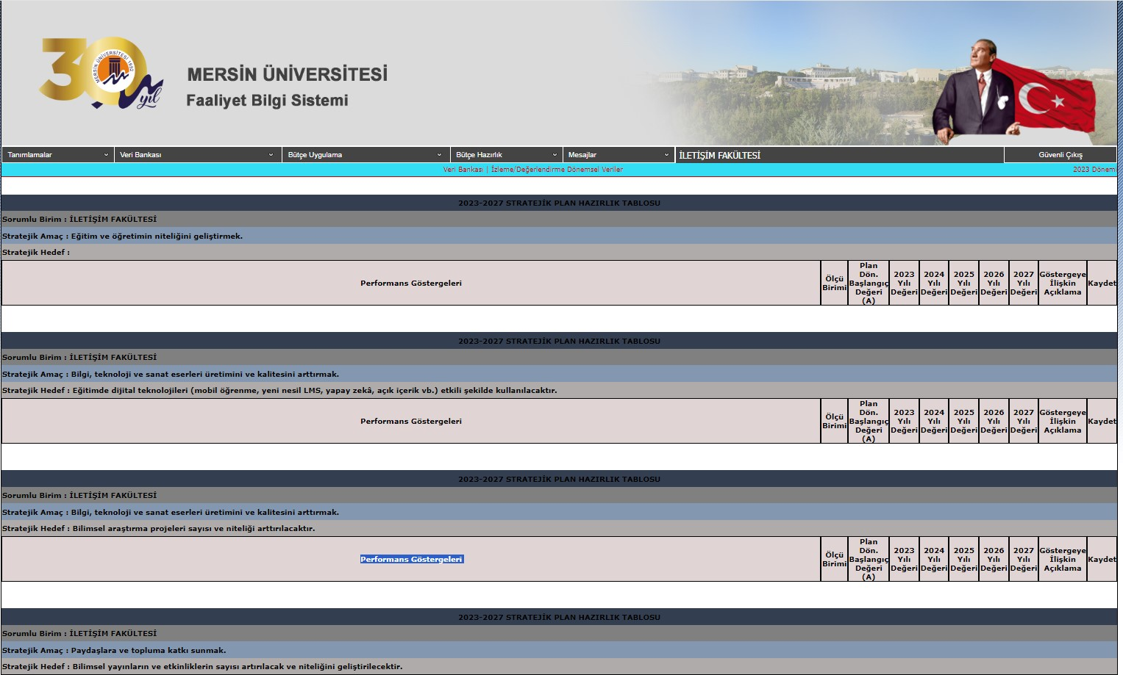

Kanıt KG/A.2.1./EK.2. Stratejik amaç 2 (bilgi, teknoloji ve sanat eserleri üretimini ve kalitesini arttırmak)2024 Ocak-Aralık Dönemi Sonuçları

Kanıt KG/A. 2.1./EK.3. Stratejik amaç 3 (paydaşlara ve topluma katkı sunmak)2024 Ocak-Aralık Dönemi Sonuçları

Kanıt KG/A.2.1./EK.4. Stratejik amaç 4 (kurumsal kapasiteyi güçlendirmek)2024 Ocak-Aralık Dönemi Sonuçları

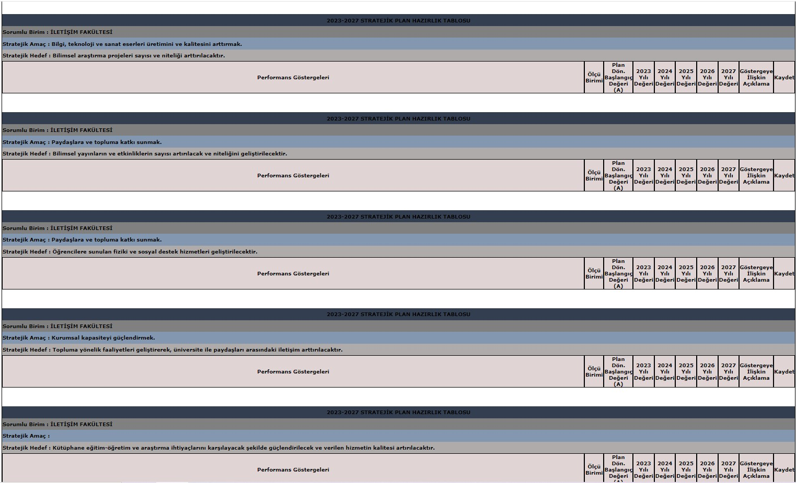

Kanıt KG/A.2.1./EK.5. Stratejik amaç 5 (bilginin üretime dönüşmesini sağlamak)2024 Ocak-Aralık Dönemi Sonuçları

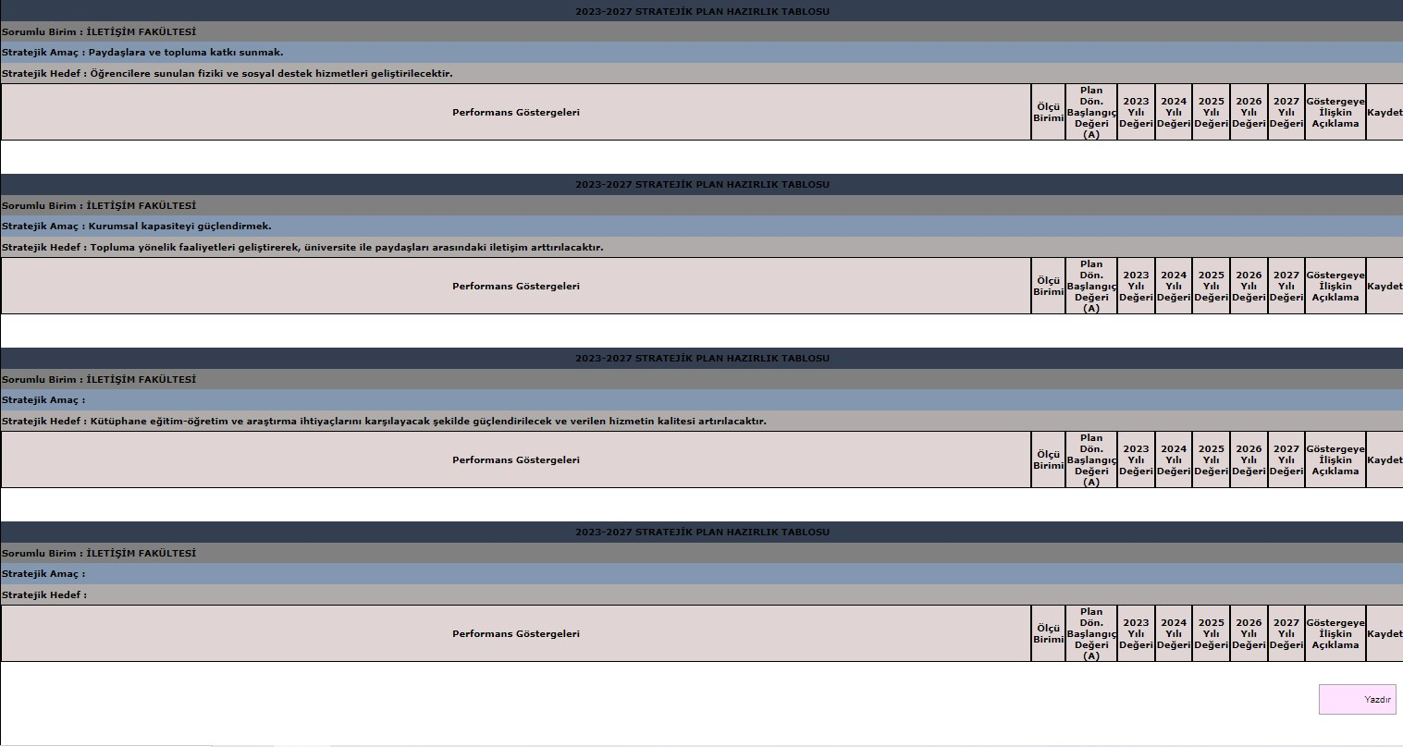

Kanıt KG/A.2.1./EK.6. Gazetecilik Bölümü Derslerinin Bologna Verilerinin OBS dahilindeki Bologna Ara Yüzüne Taşınması ve Güncellenmesi

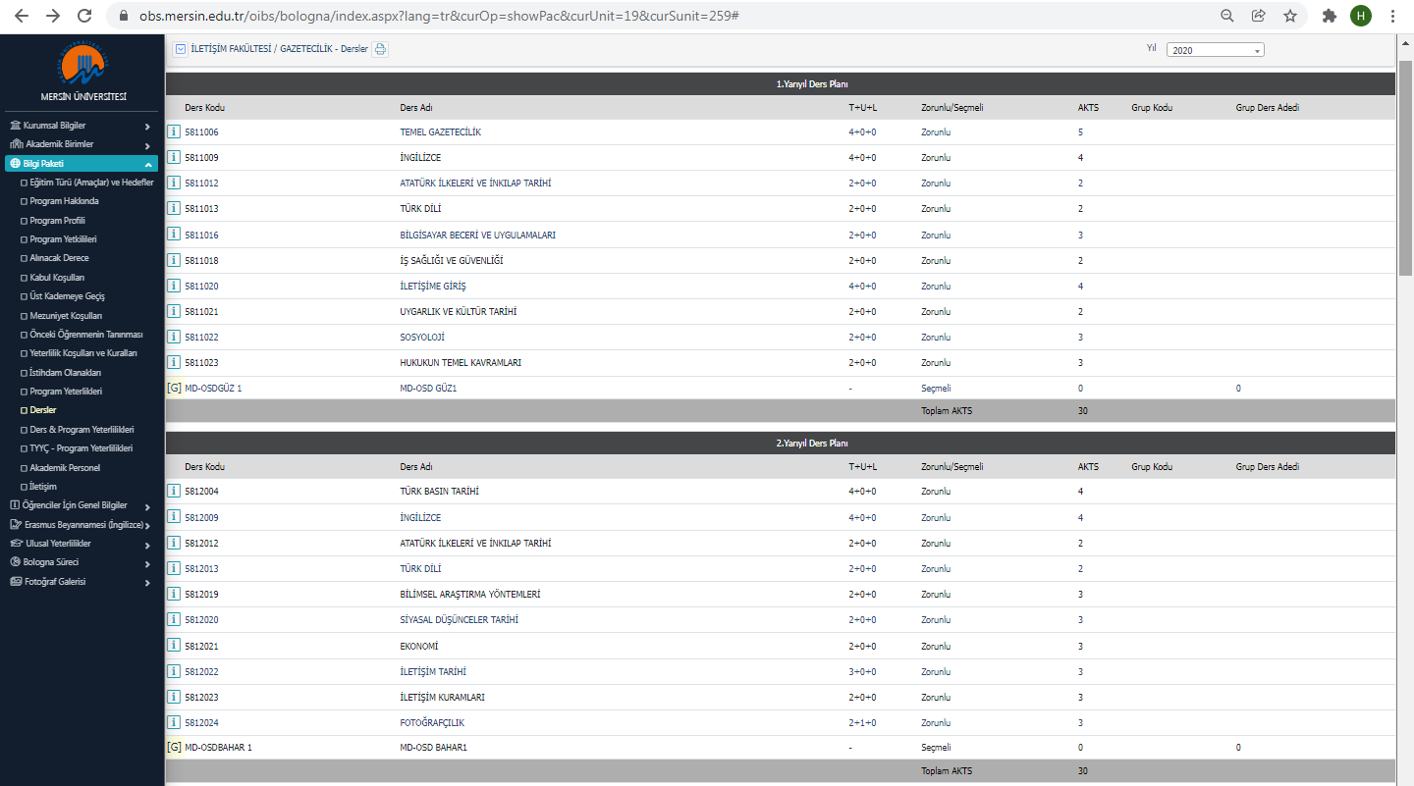

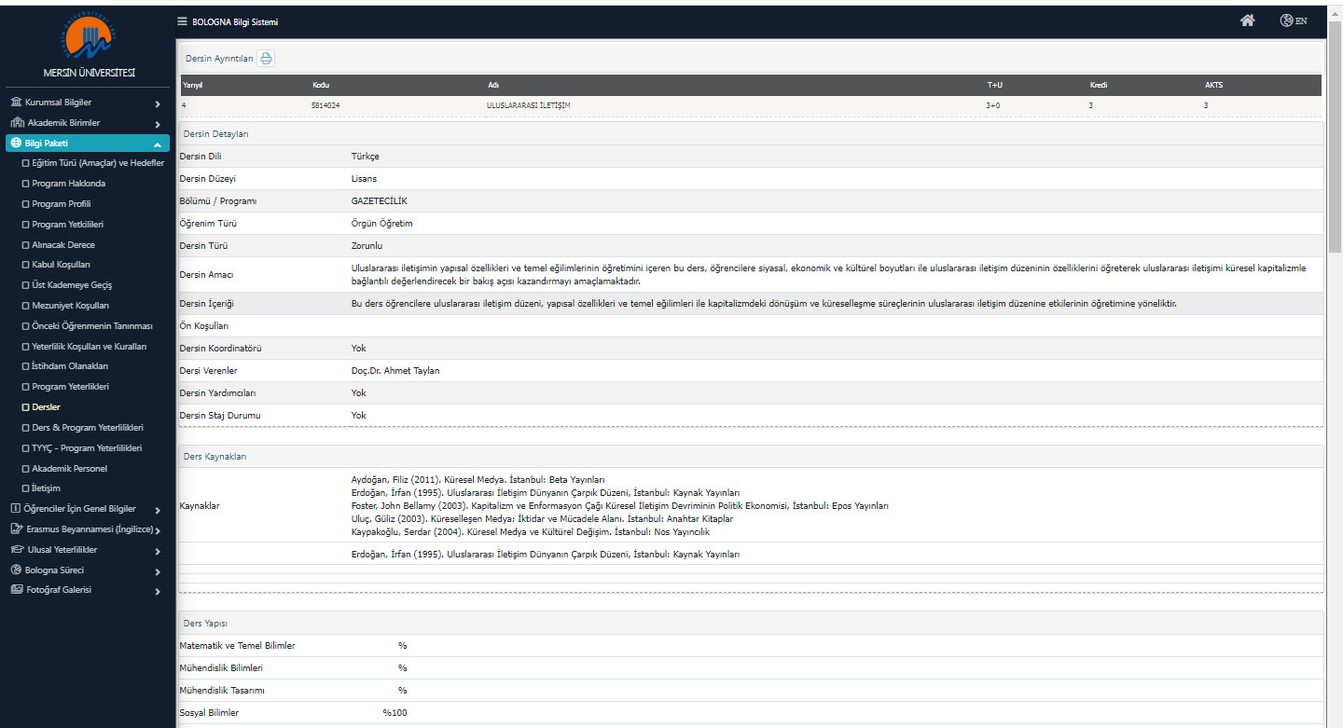

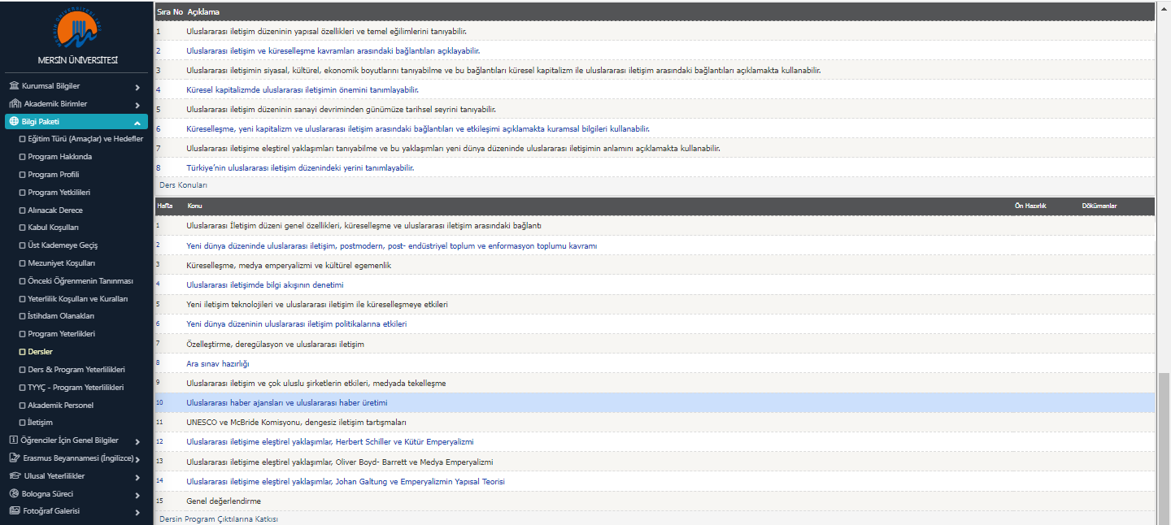

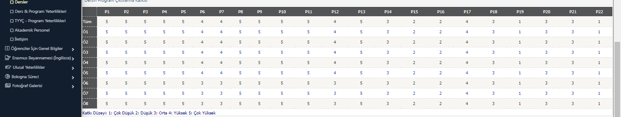

Kanıt KG/A.2.1./EK.7. Gazetecilik Bölümü Uygulama Gazetesi Yazıyorum’un çalışmalarının başlaması

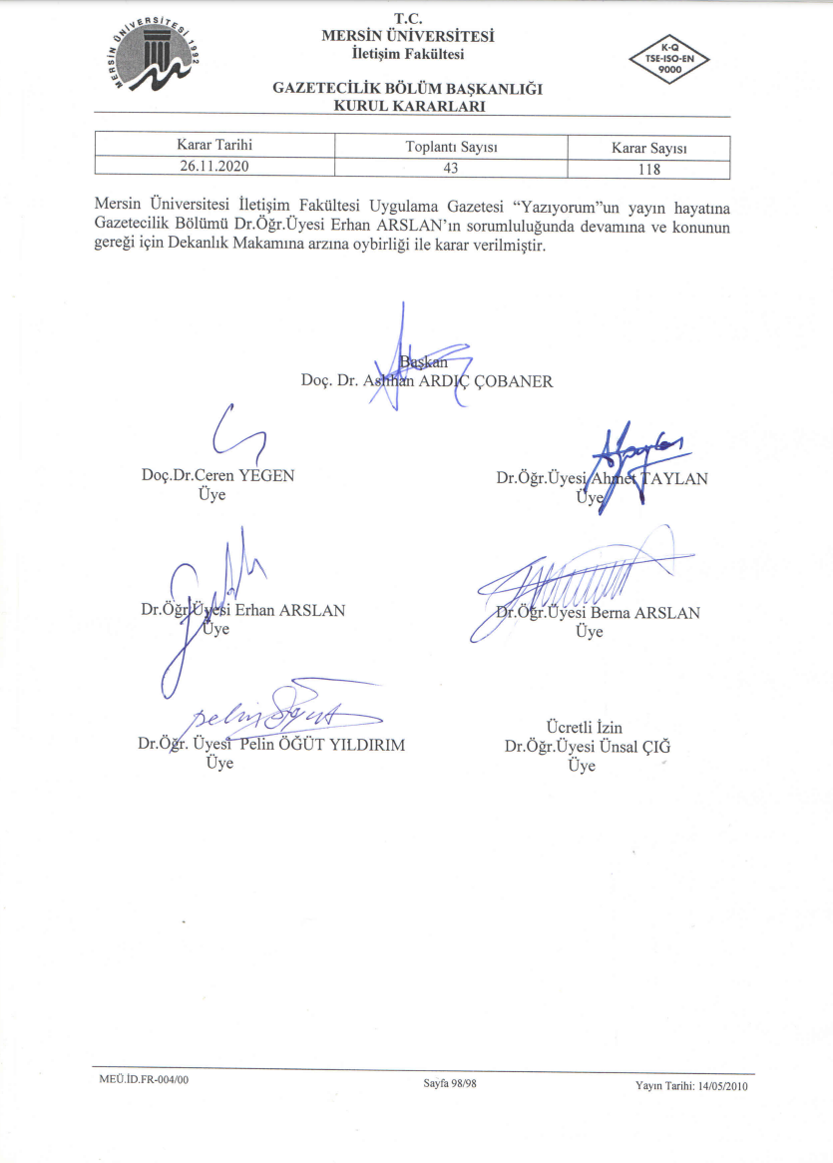

Kanıt KG/A.2.1./EK.8. Yazıyorum Gazetesi Kasım 2022 Sayısı (Yıl 10 Sayı 5)

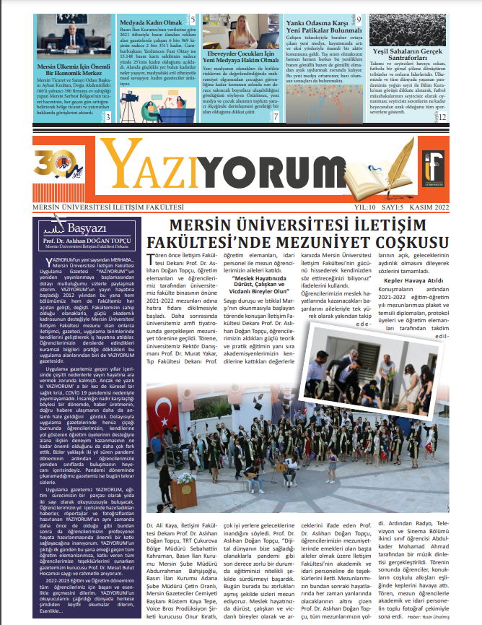

Kanıt KG/A.2.1./EK.9. İletişim Söyleşileri Etkinlikleri

Kanıt KG/A.3.1./EK.1. Lisans Öğrenci Görüş Anketi ve Sonuçları

https://docs.google.com/forms/d/10aYK9LuJYfcatqpFPQBYPlgMjLc1DFetcWPmda2bp3c/viewform?edit_requested=true adresinden ulaşılabilir.

Anket sonuçlarına https://www.mersin.edu.tr/idari/kalite-komisyonu/pano adresinden ulaşılabilir.
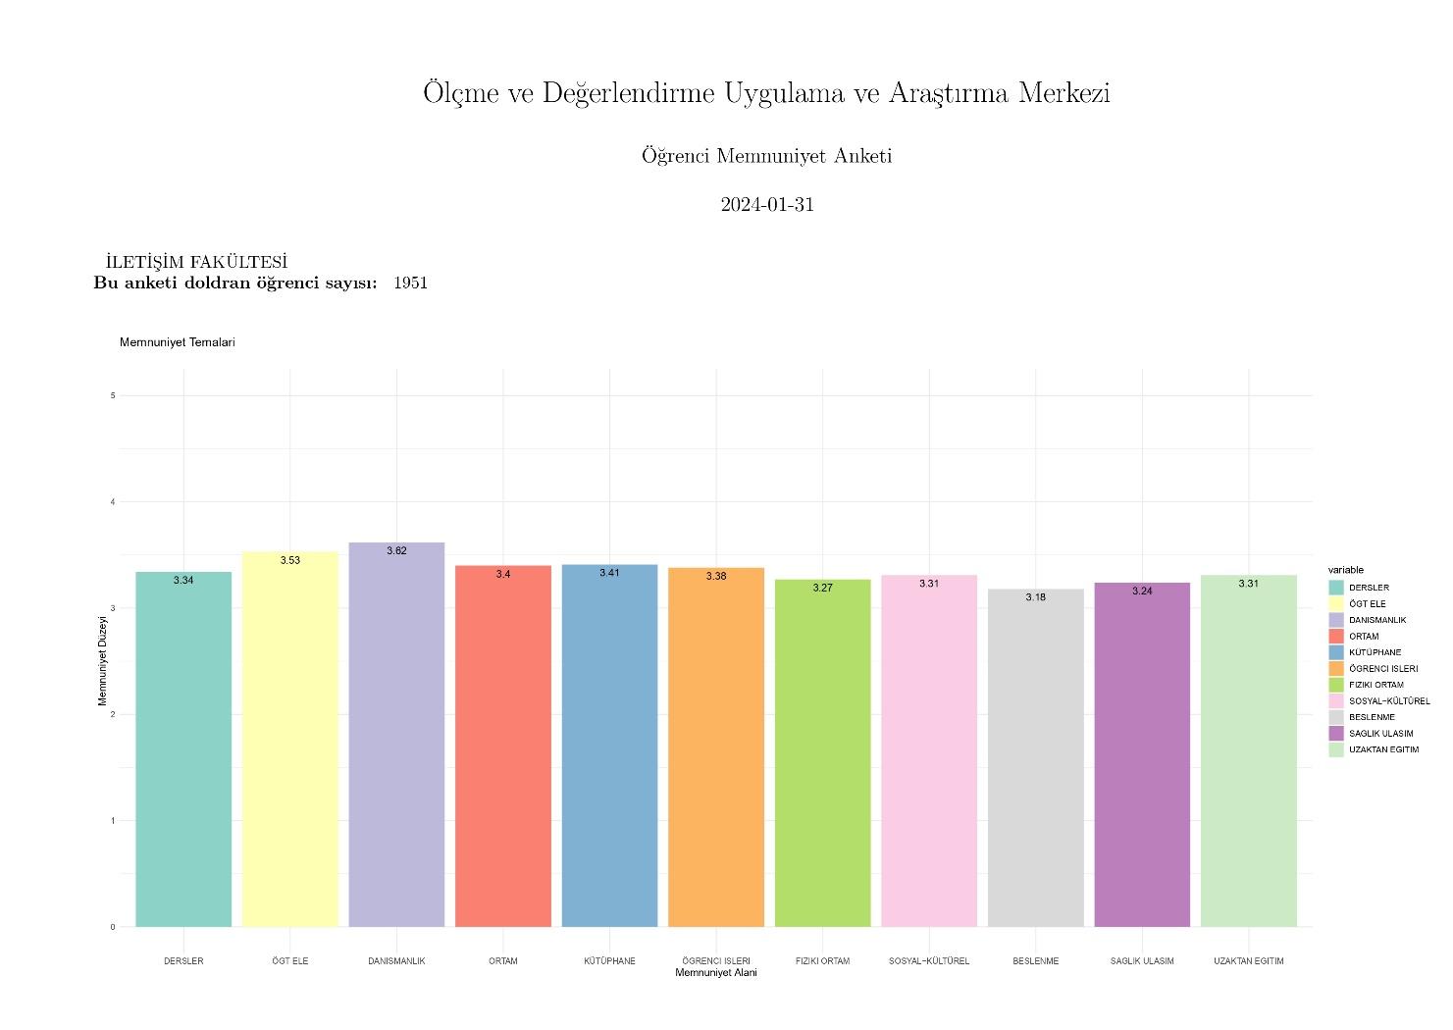

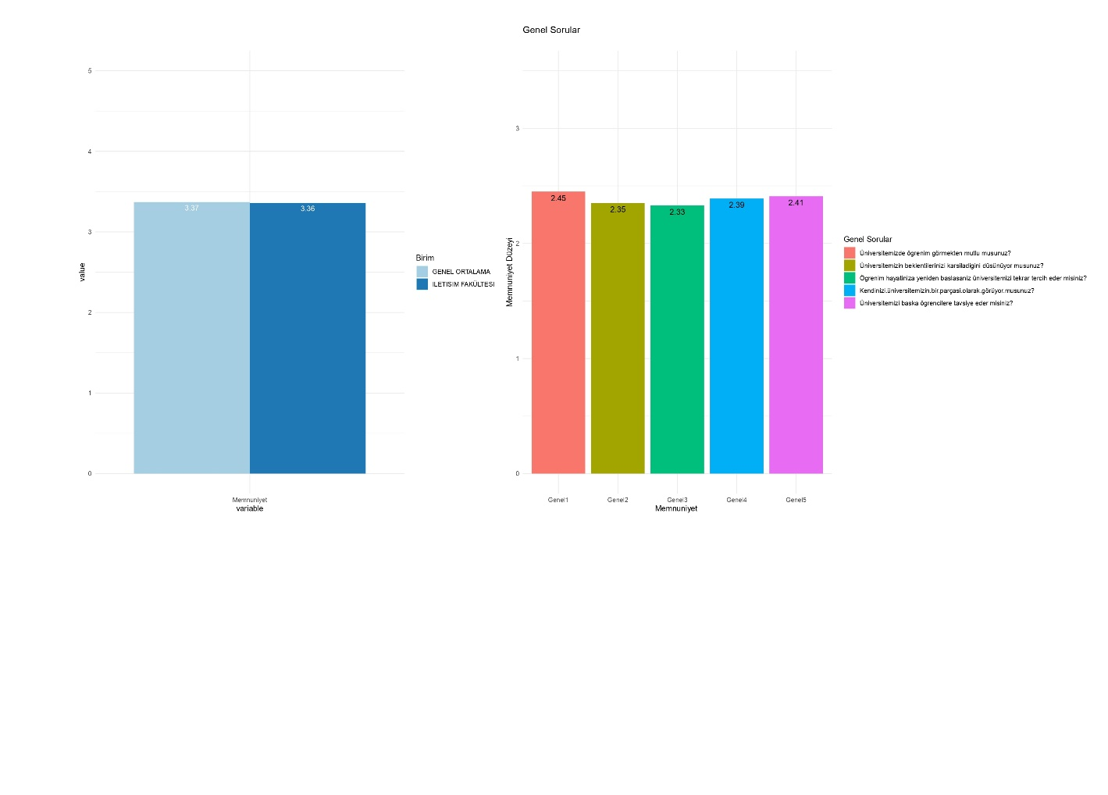

Kanıt KG/A.3.1./Ek.2. Dış Paydaşlar ile Yapılan Etkinliklerin Örneklendirilmesi


Kanıt KG/A.3.1./Ek.3. Dış Paydaş Toplantısından Fotoğraflar

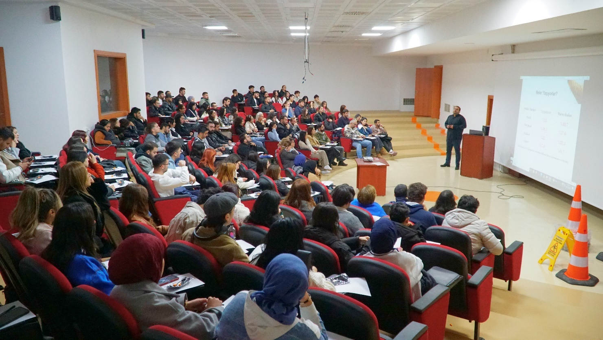

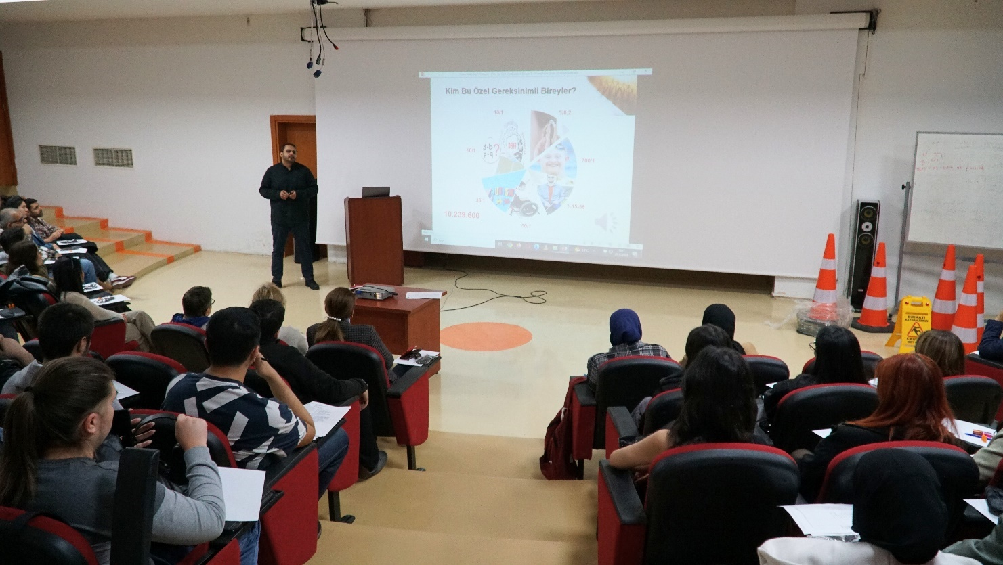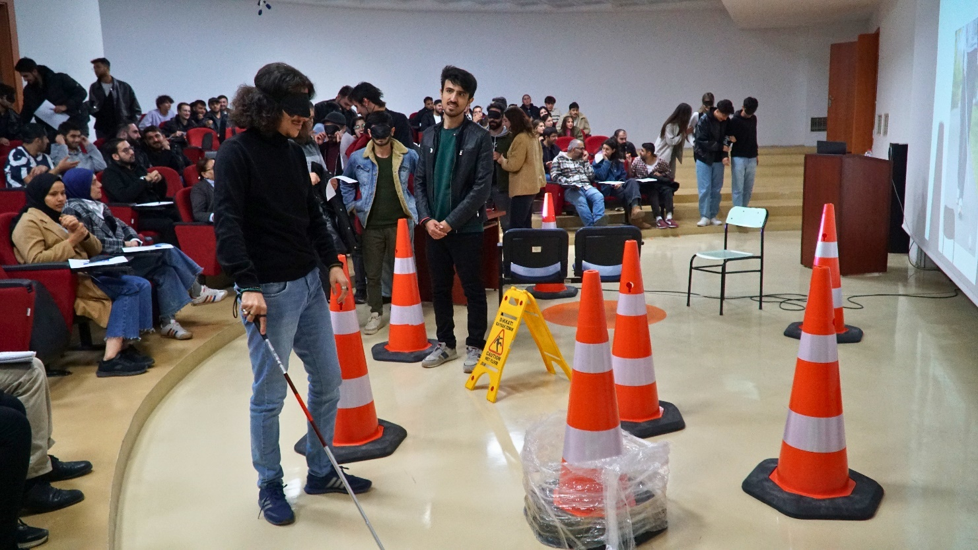

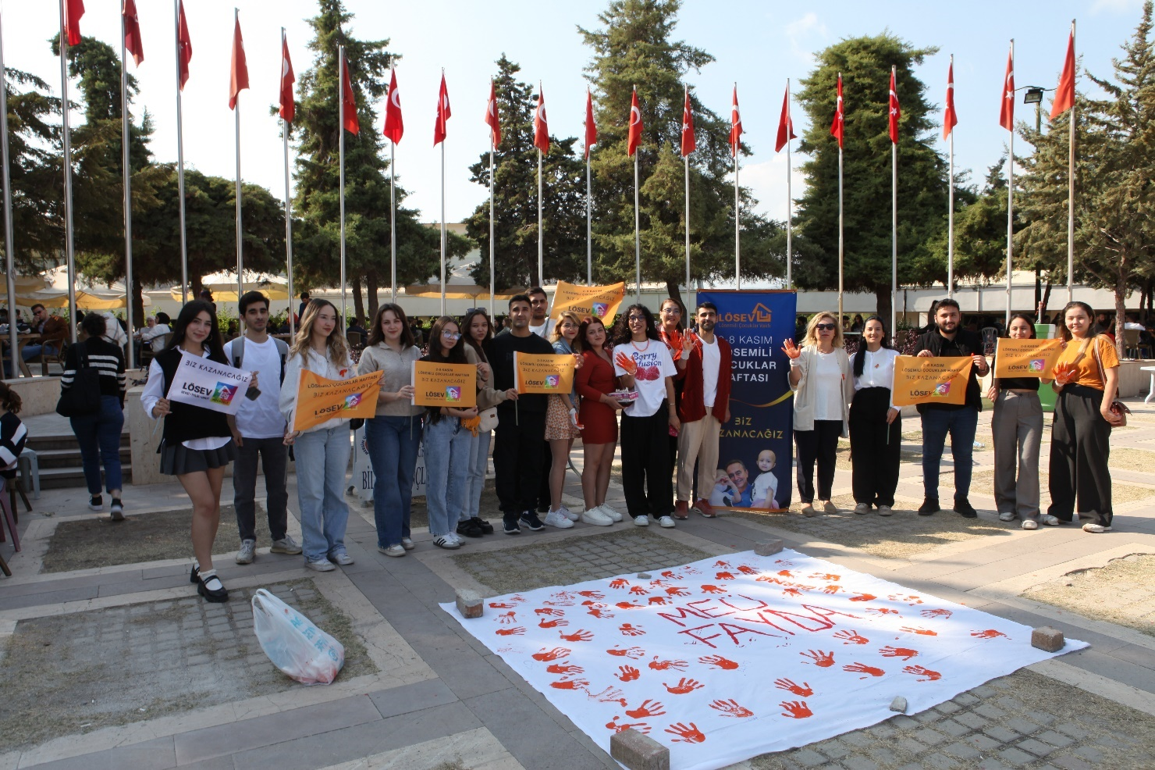

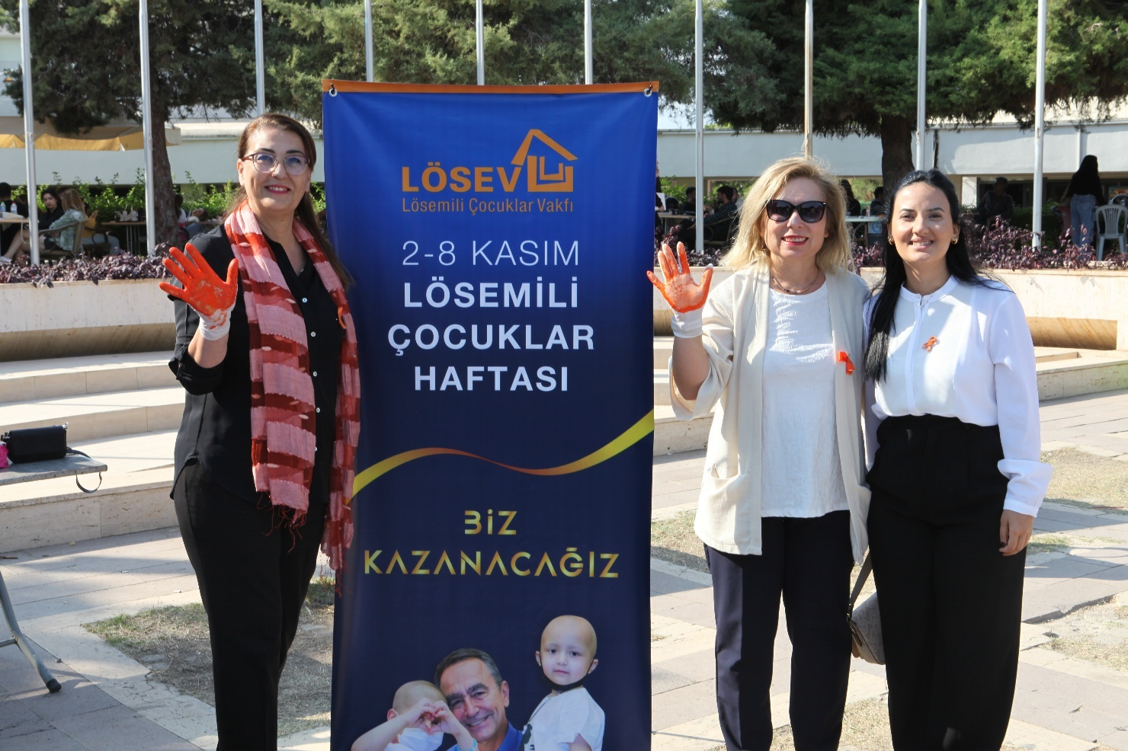

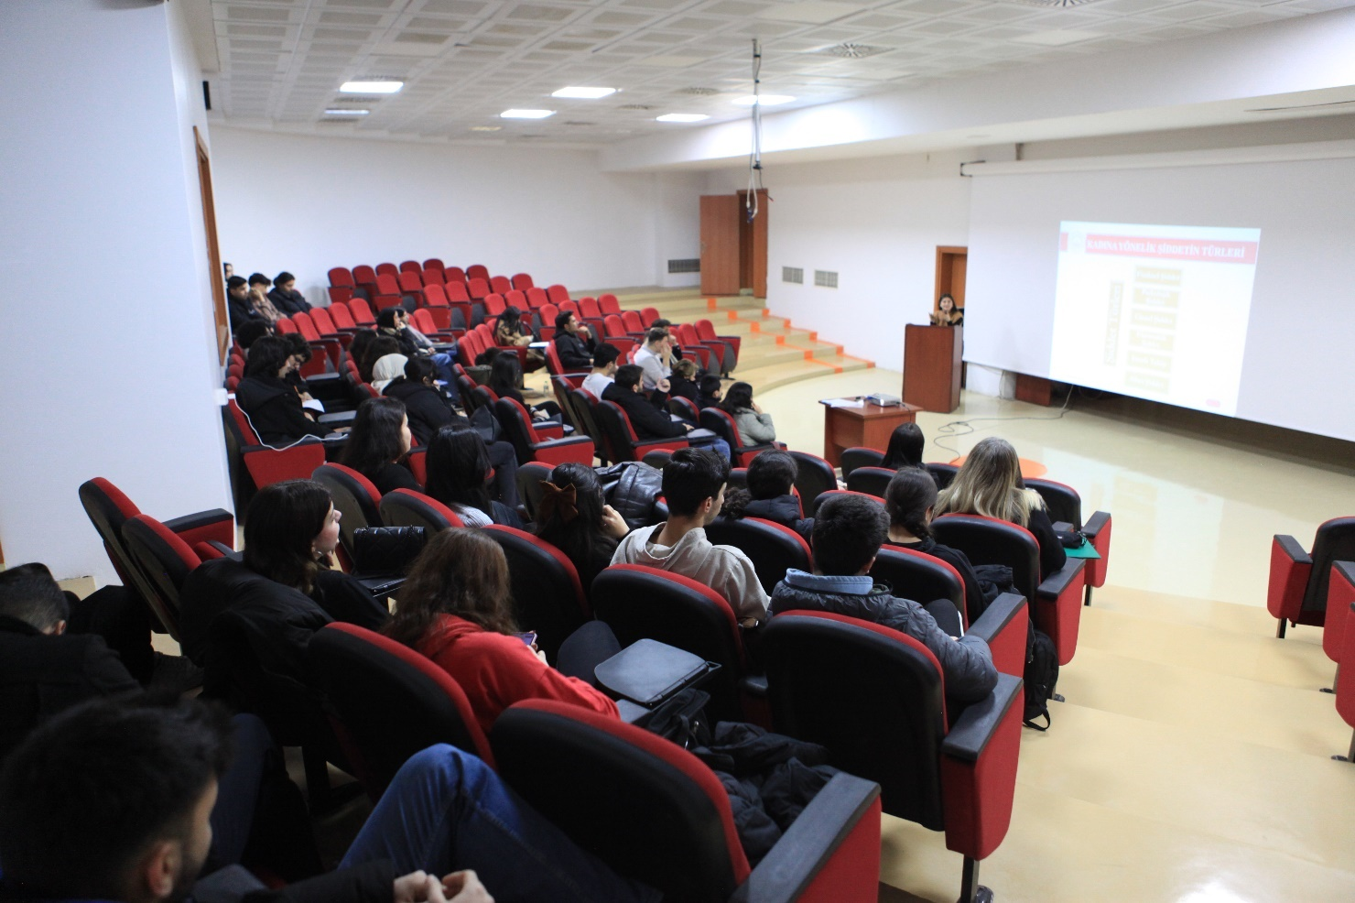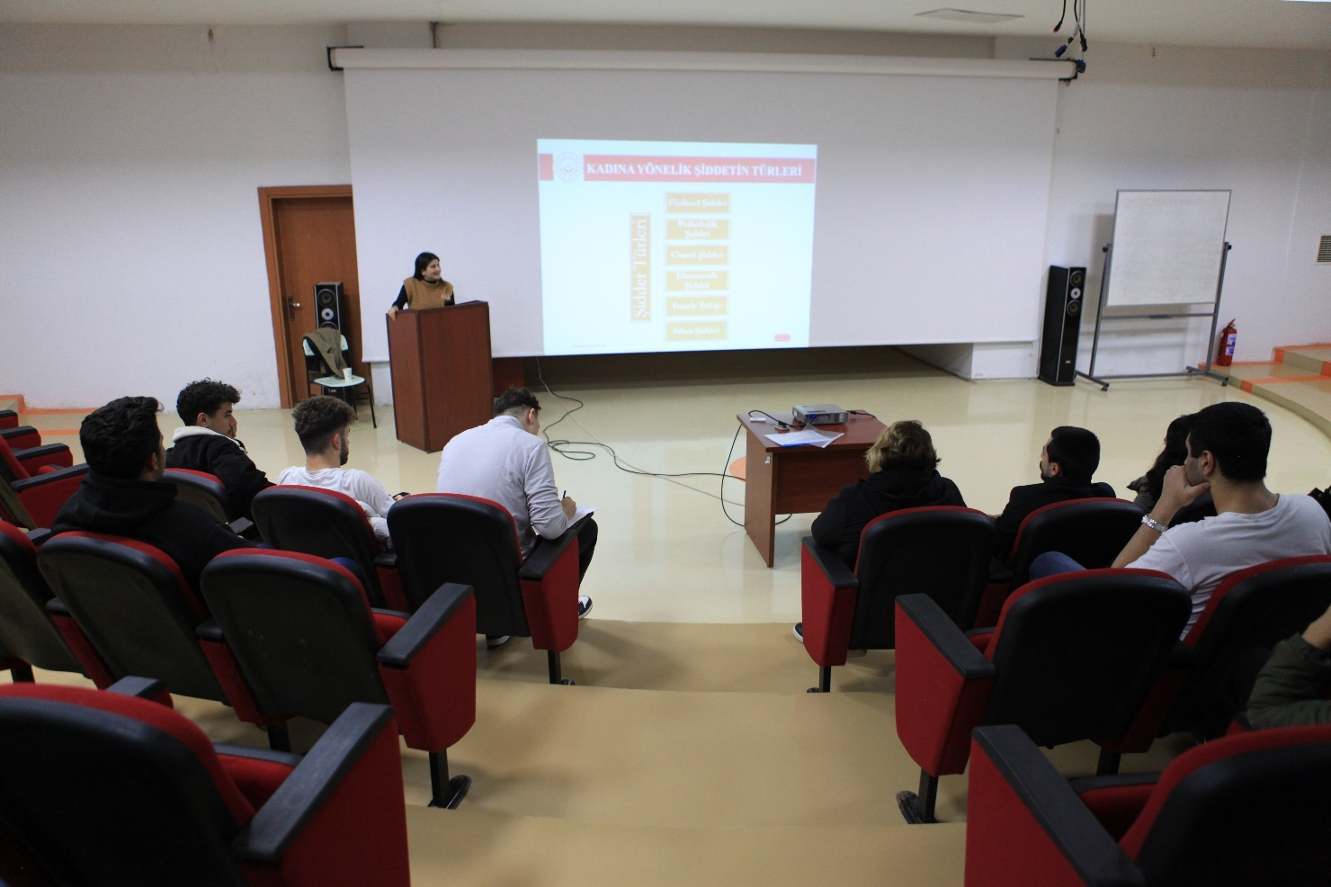

Kanıt EÖ/A.3.2./Ek.1.Uzaktan Eğitim Sisteminde Geri Bildirim

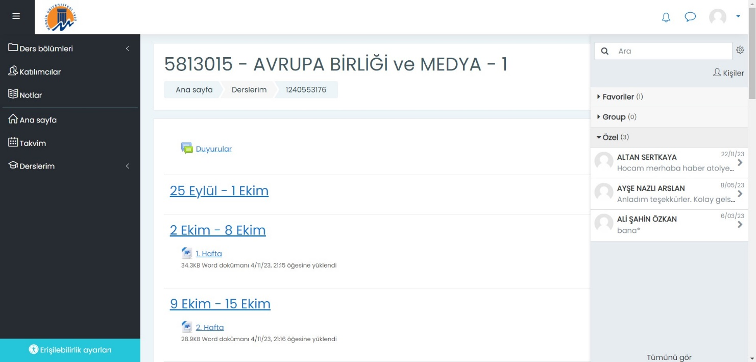

Kanıt EÖ/A.3.3./EK.1. Mezun İzleme Sistemi-Mezun İzleme Bilgi Formu
Mezun izleme sistemi için oluşturulmuş “Mezun İzleme Bilgi Formu” na https://docs.google.com/forms/d/e/1FAIpQLSfb6Q5JcQDmYP0y0HsJrriHzhLDpfLKIybHYGSfjxE3widOSA/viewform adresinden ulaşılabilir.

Kanıt KG/A.3.3./EK.2. Mersin Üniversitesi İletişim Fakültesi Mezun Öğrenci Görüş ve Değerlendirme Anket Formu

https://docs.google.com/forms/d/e/1FAIpQLScj4-kTshiQjWjgaqIe2UaMbLi0Nih3Bf0a_Sk7tgF0hBnEXA/viewform adresinden ulaşılabilir.

Kanıt EÖ/A.3.3./Ek.3. Mezun Öğrenci Görüş ve Değerlendirme Anketi Sonuçları
Ankete, https://mersin.edu.tr/idari/kalite-komisyonu/pano adresinden ulaşılabilir.

İletişim Fakültesi Akademik Personel Memnuniyet Anketi (2023)

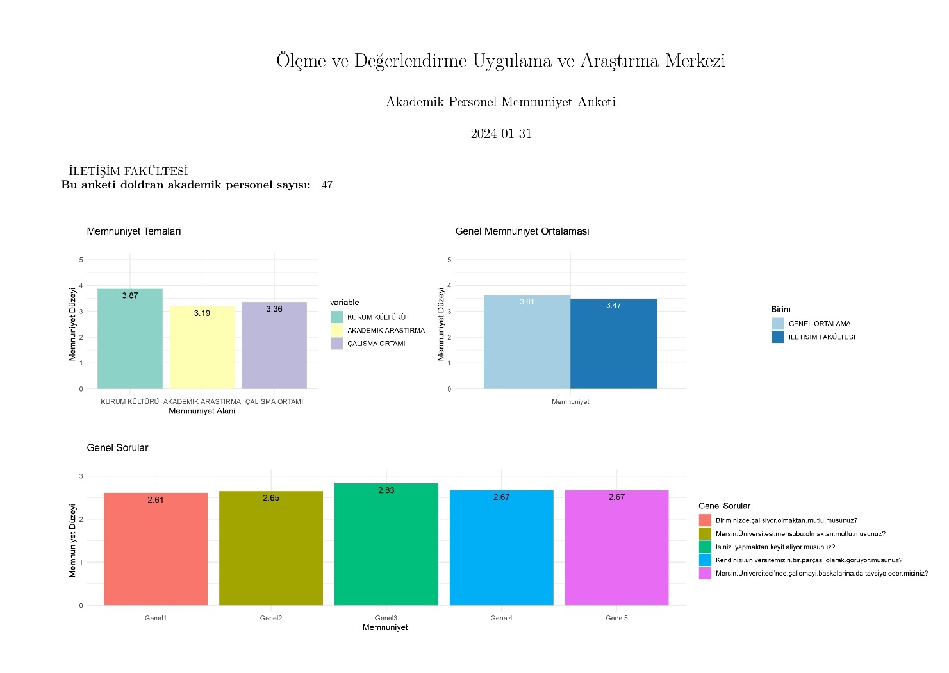

İletişim Fakültesi İdari Personel Memnuniyet Anketi (2023)
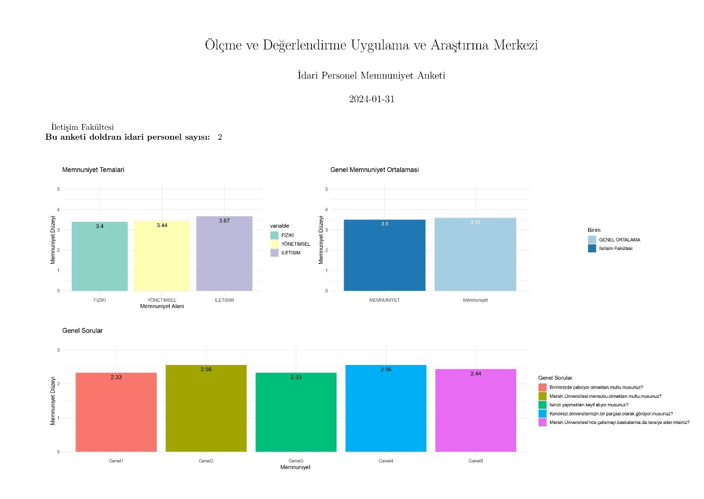

İletişim Fakültesi Öğrenci Memnuniyet Anketi (2023)
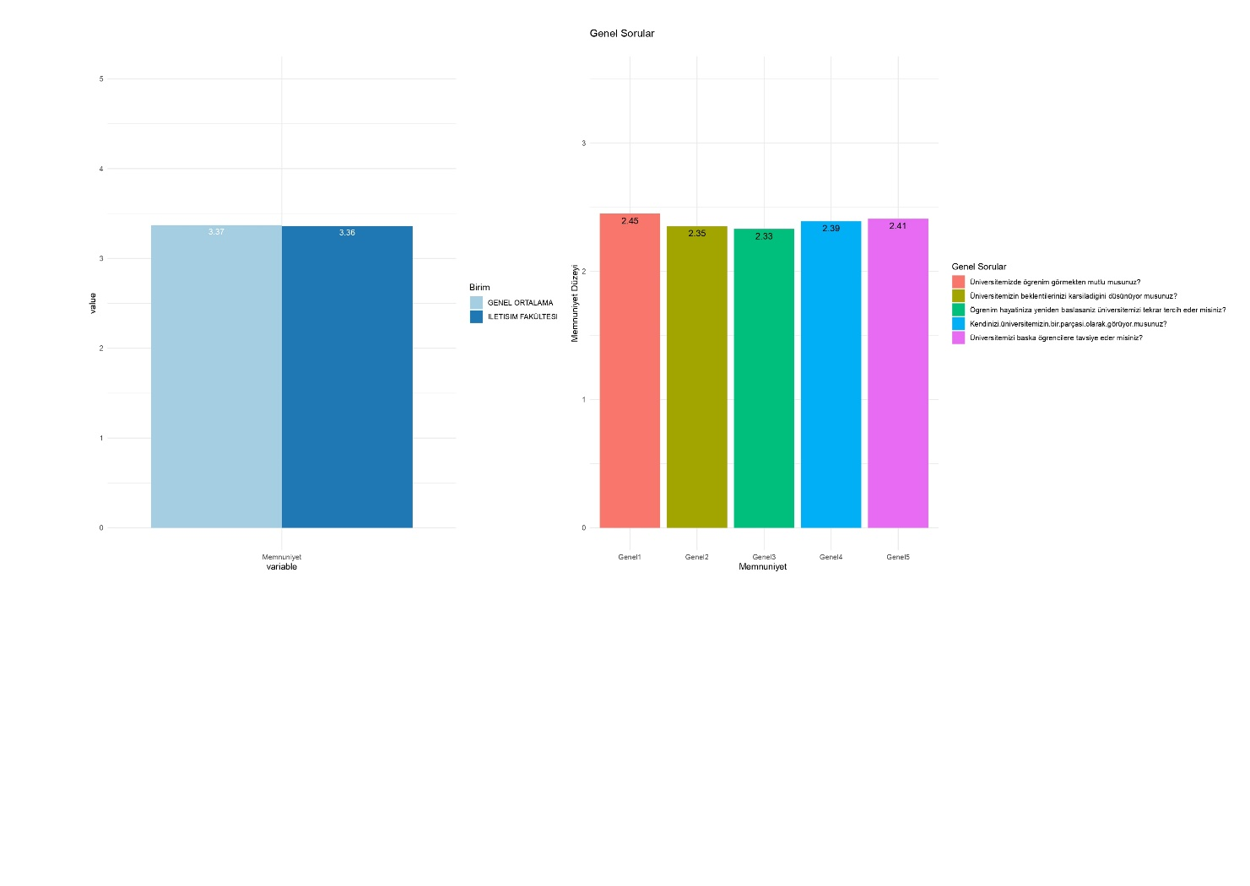

Kanıt EÖ/B.1.1./EK.1. Fakülte Akademik Kurul Toplantı ve Katılım Formu ve Tutanağı

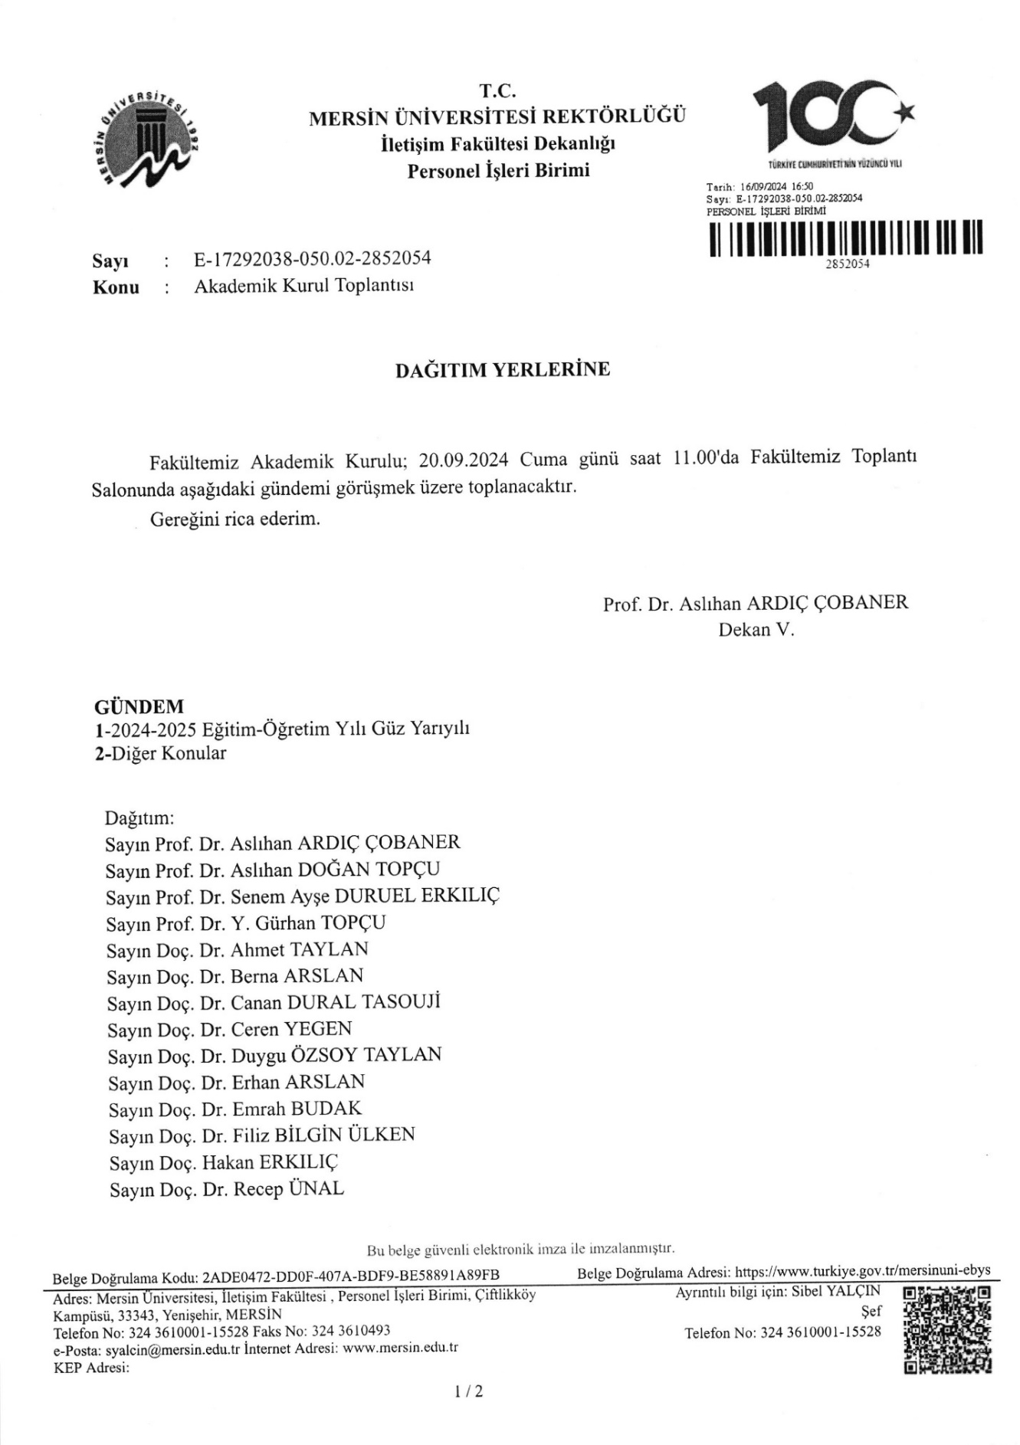
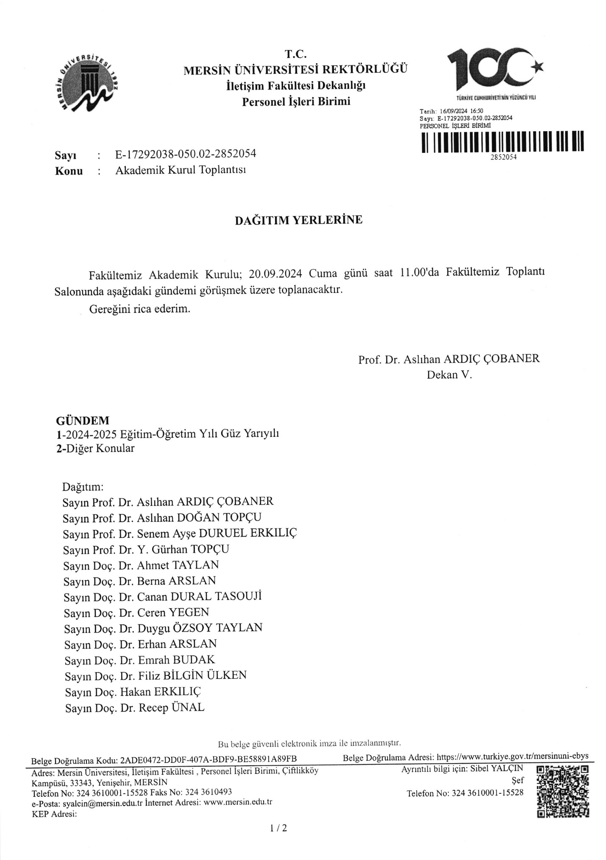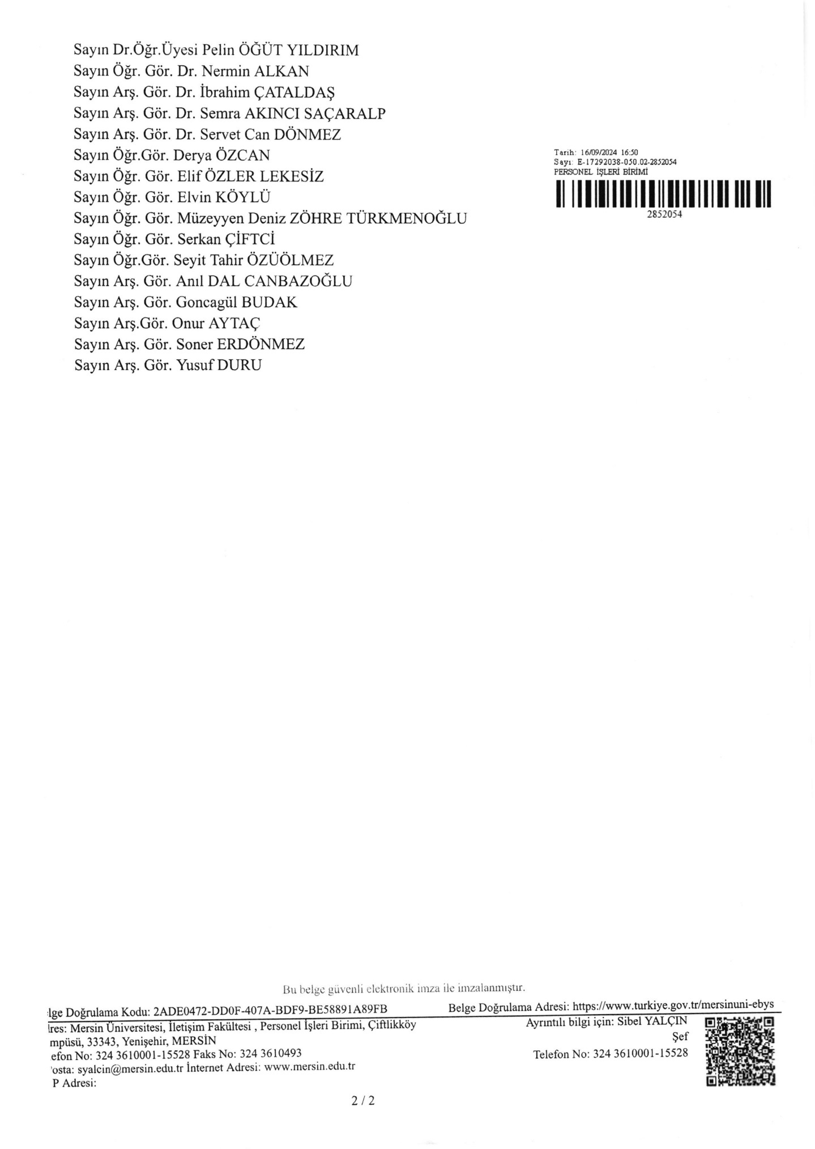
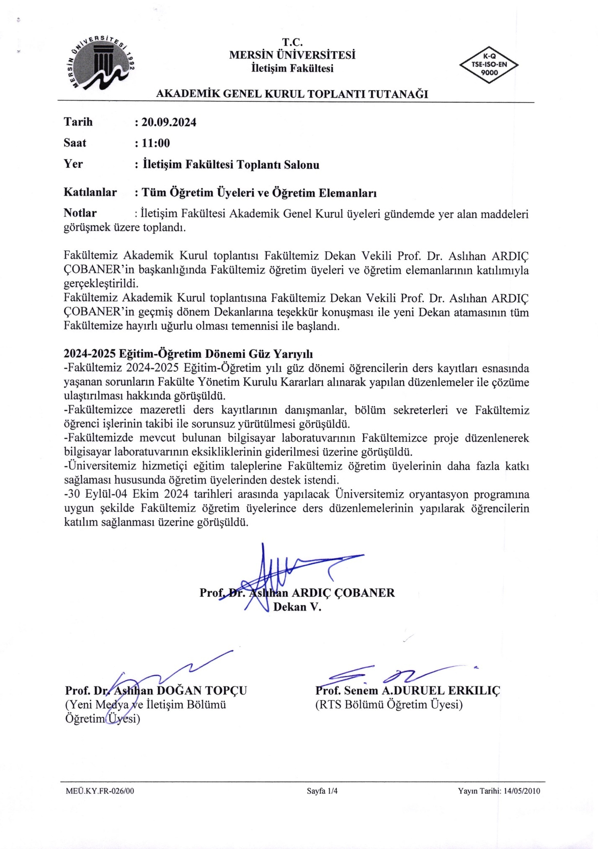
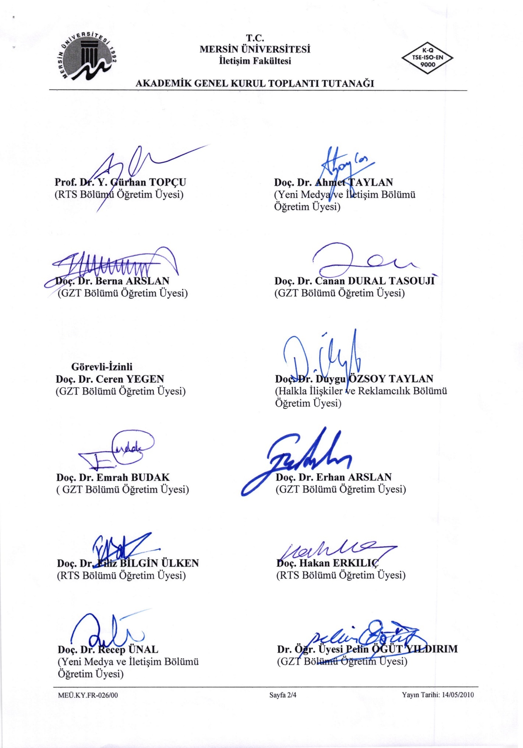
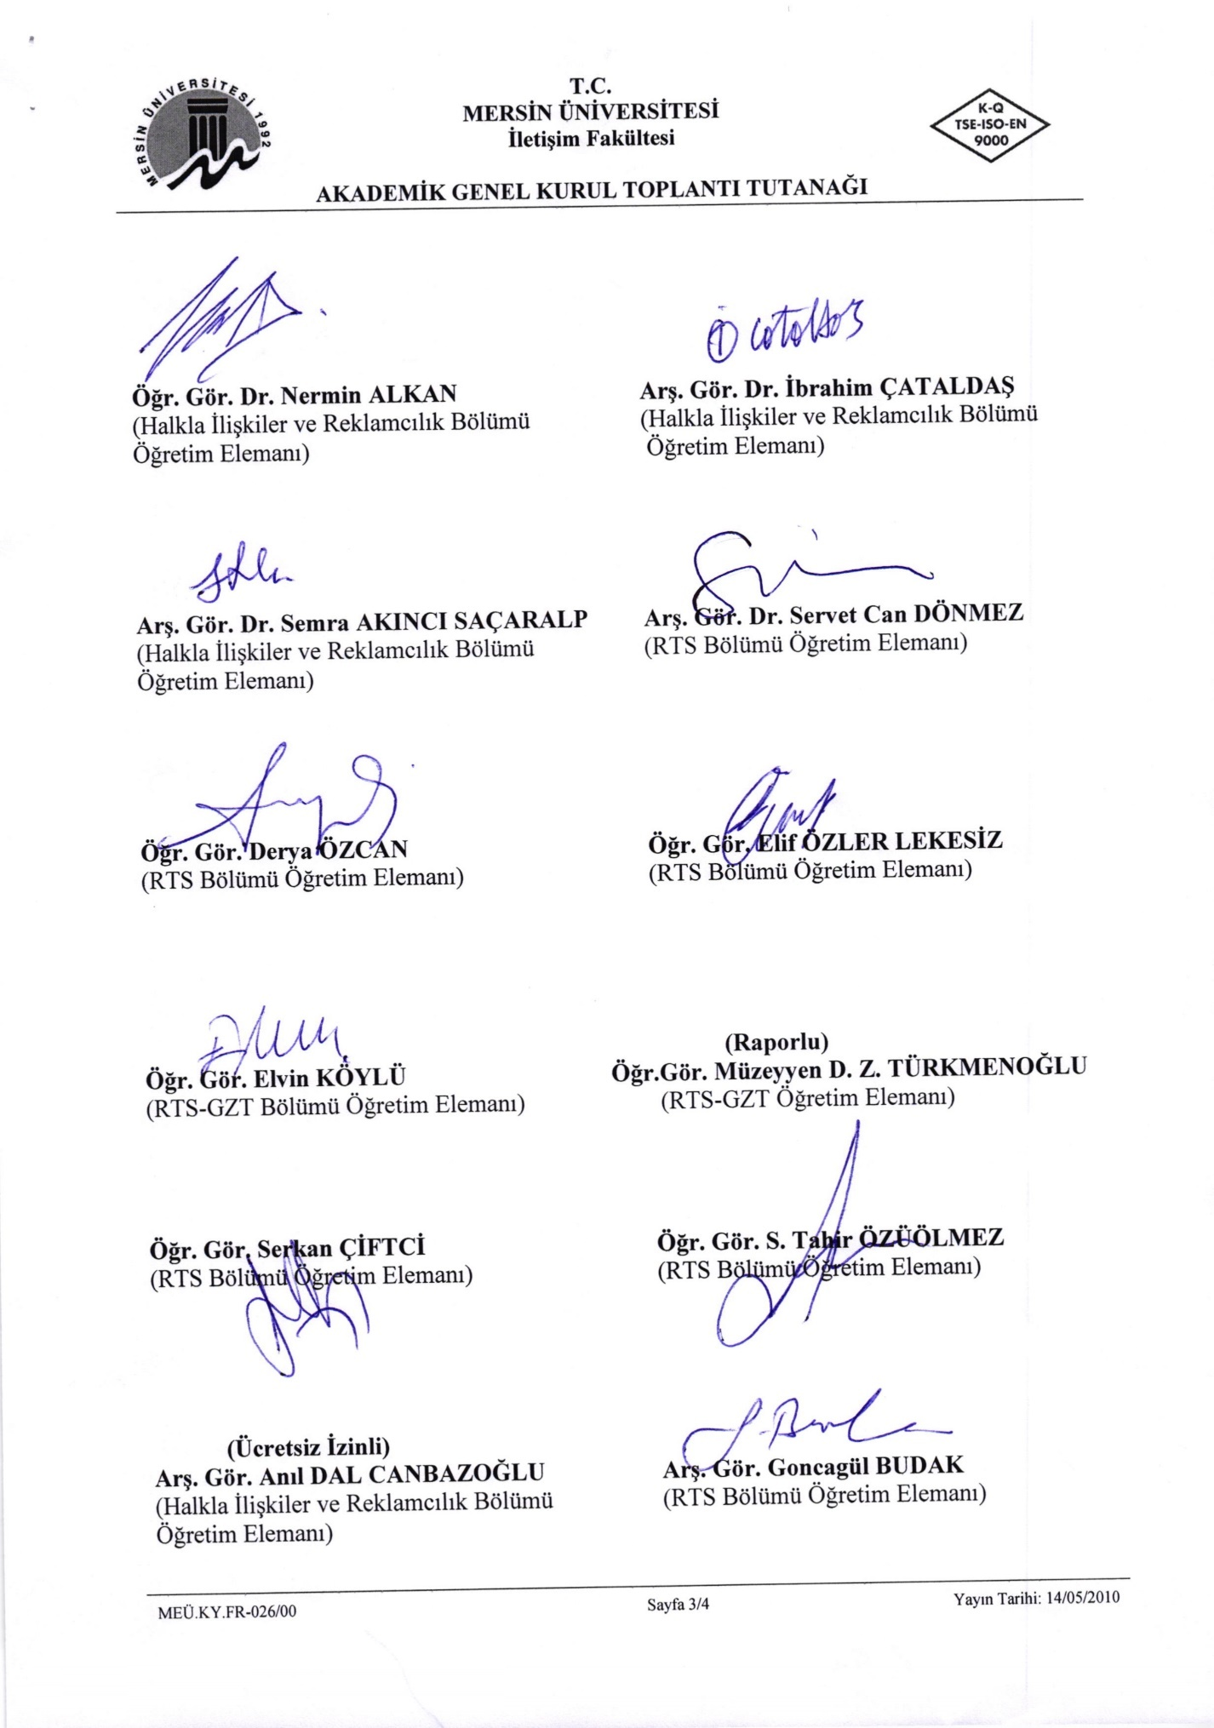



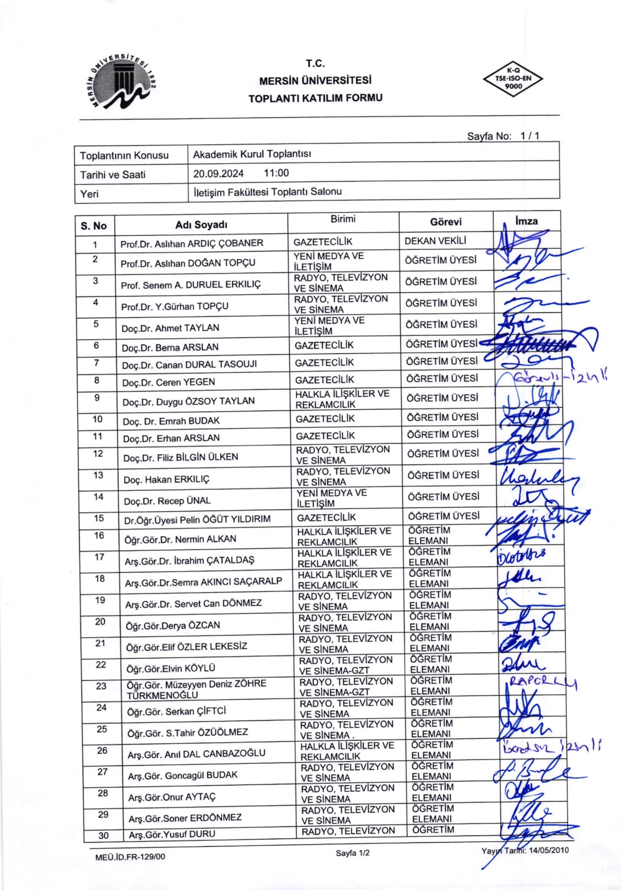

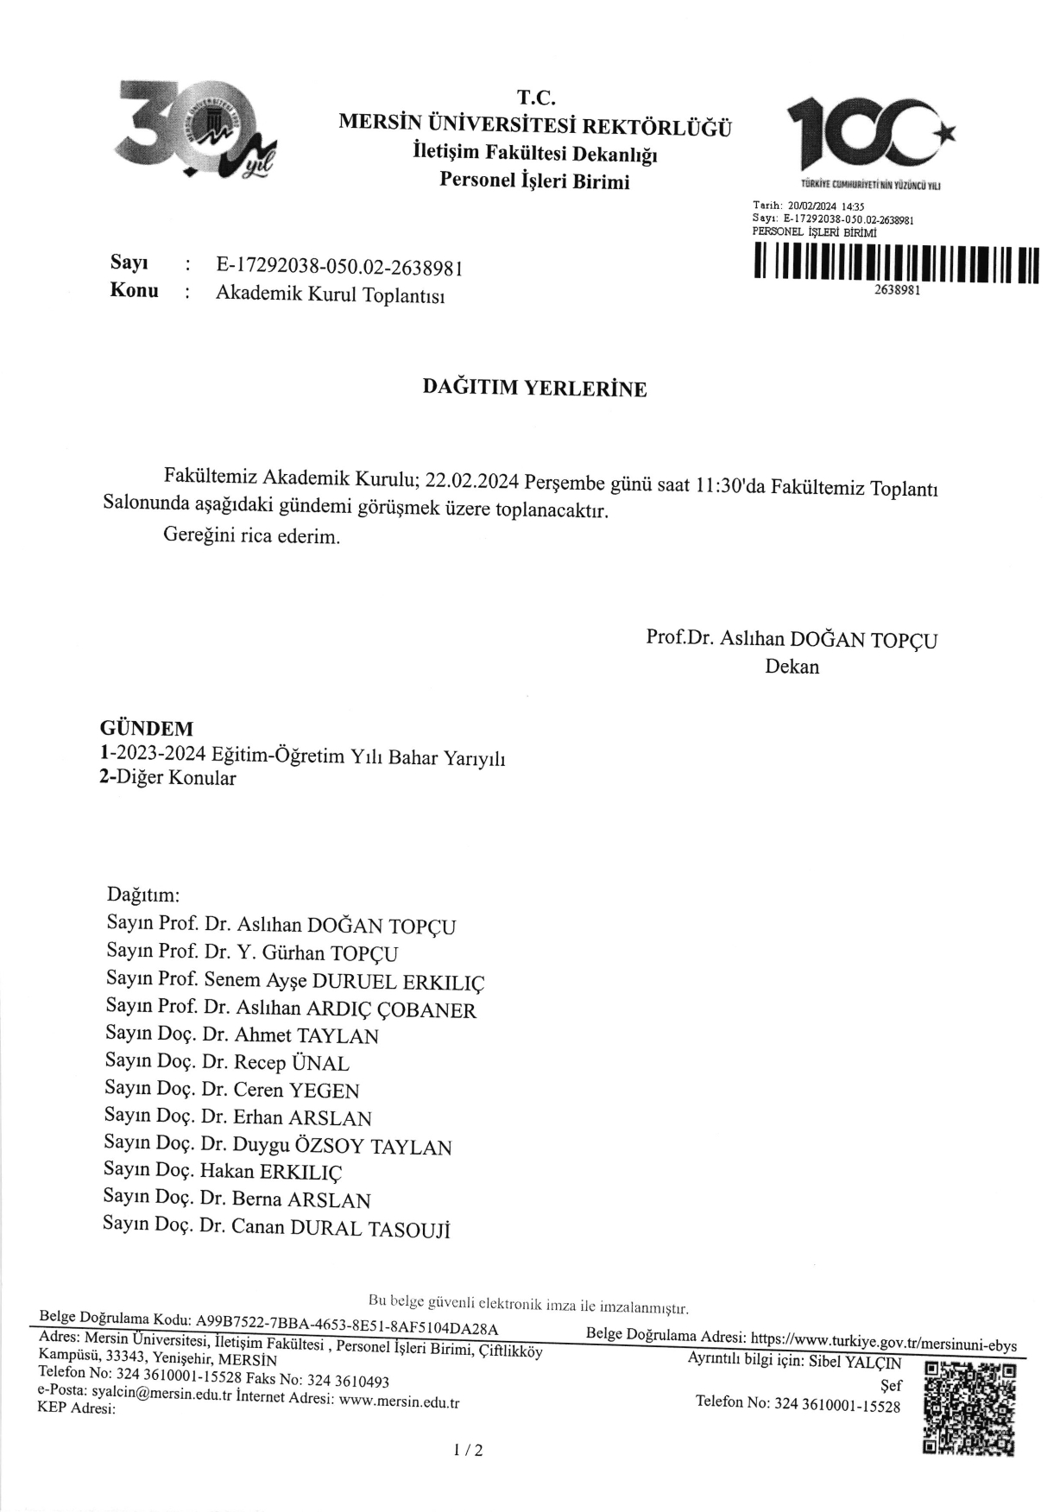

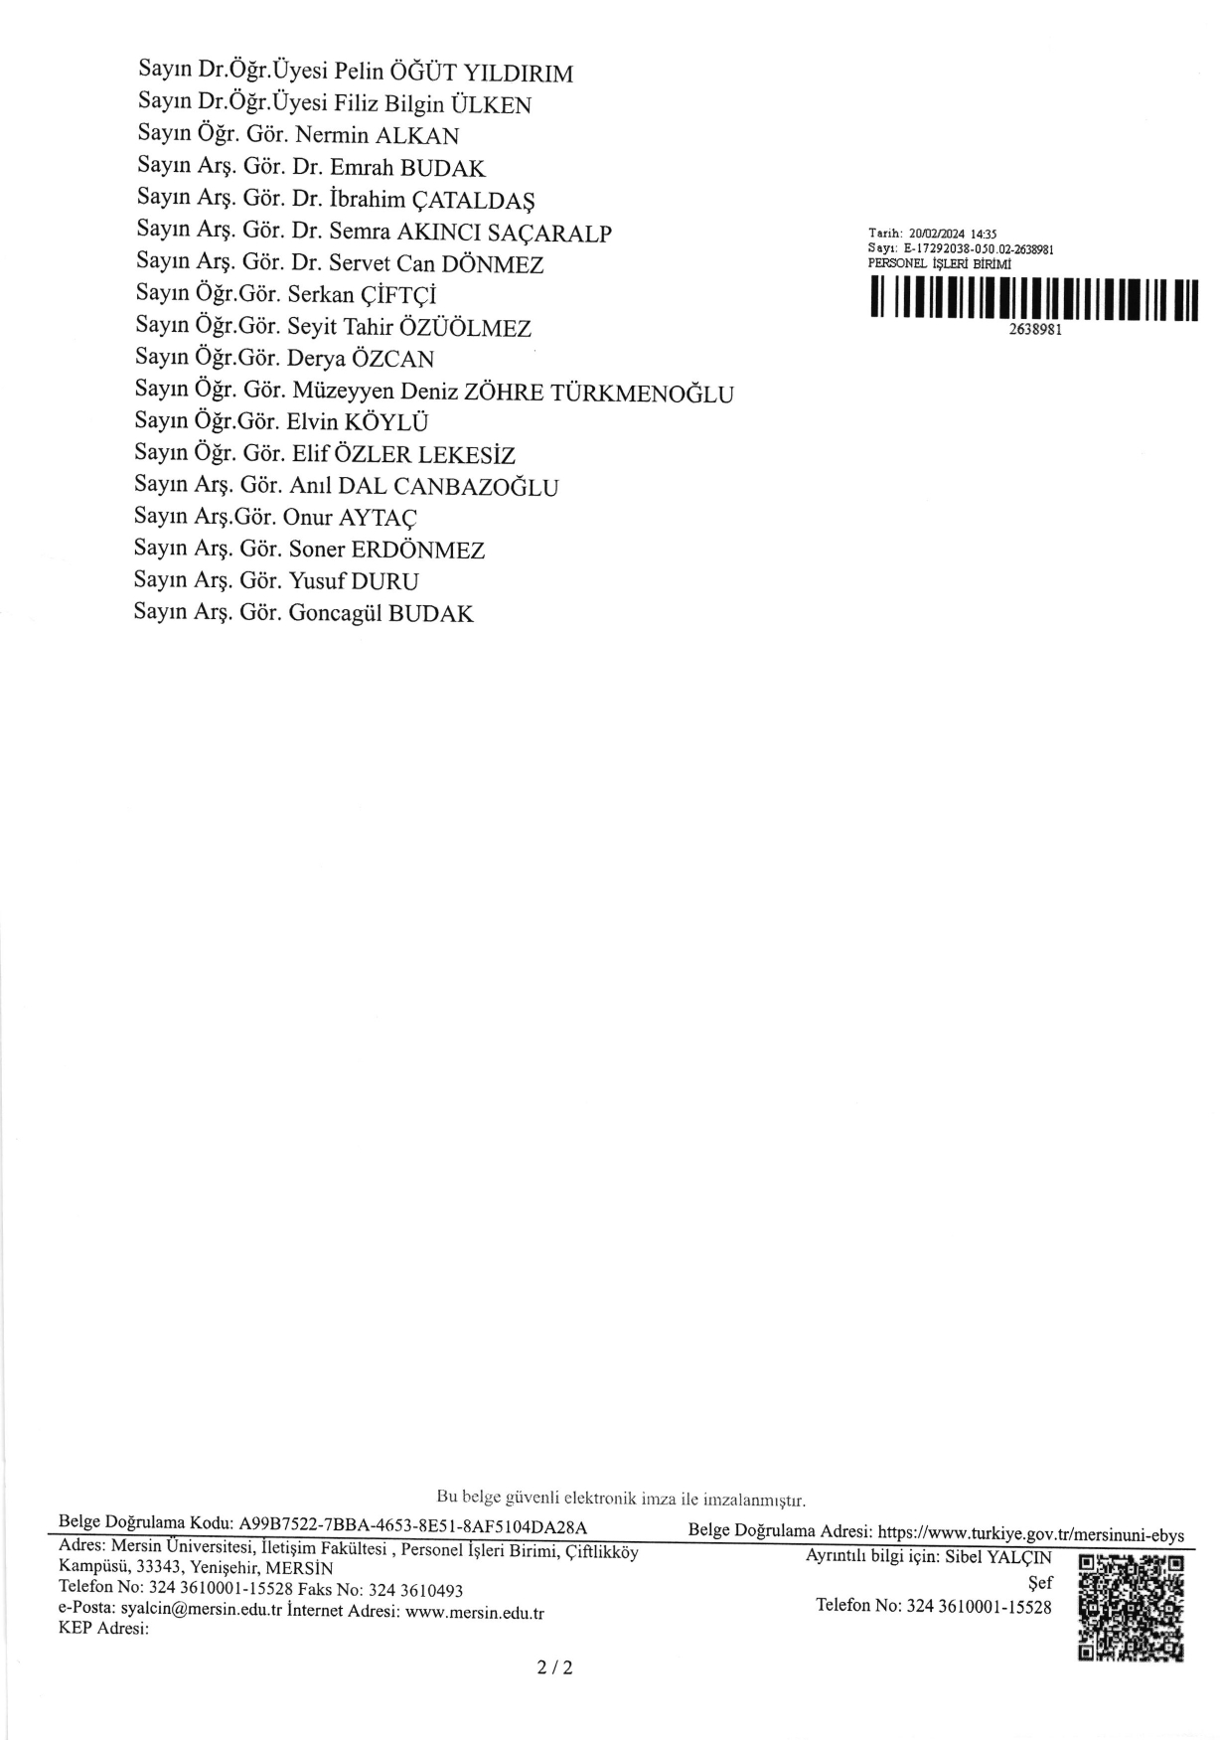

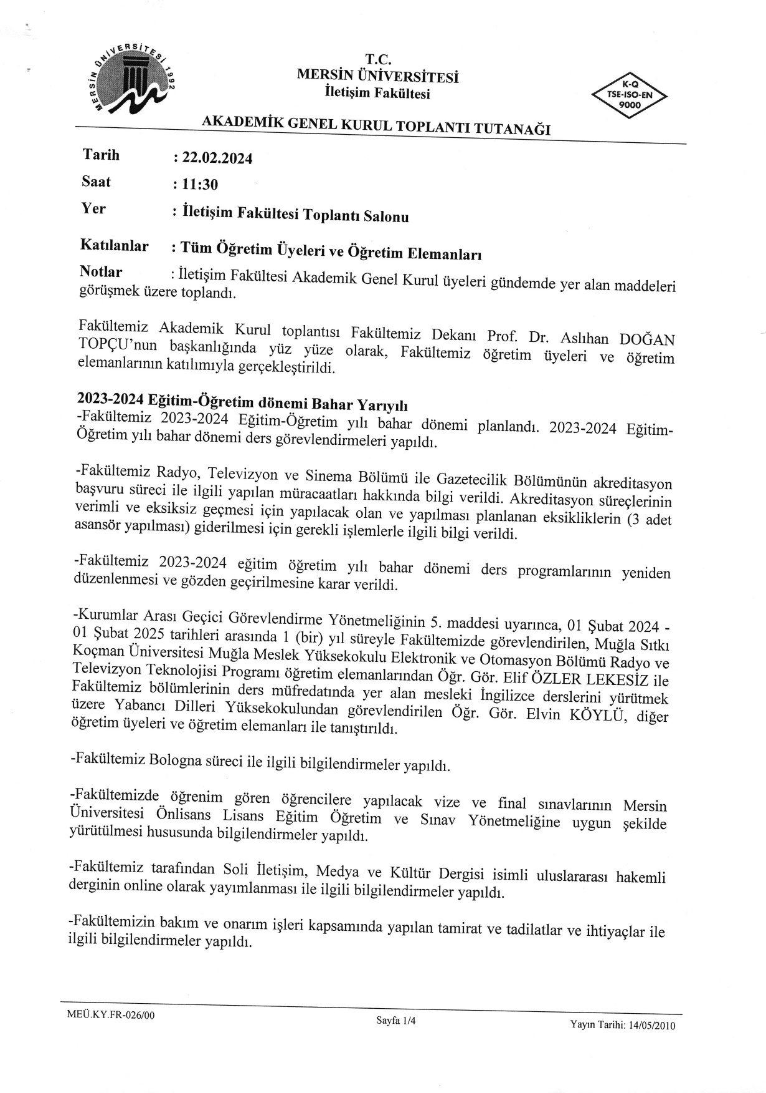

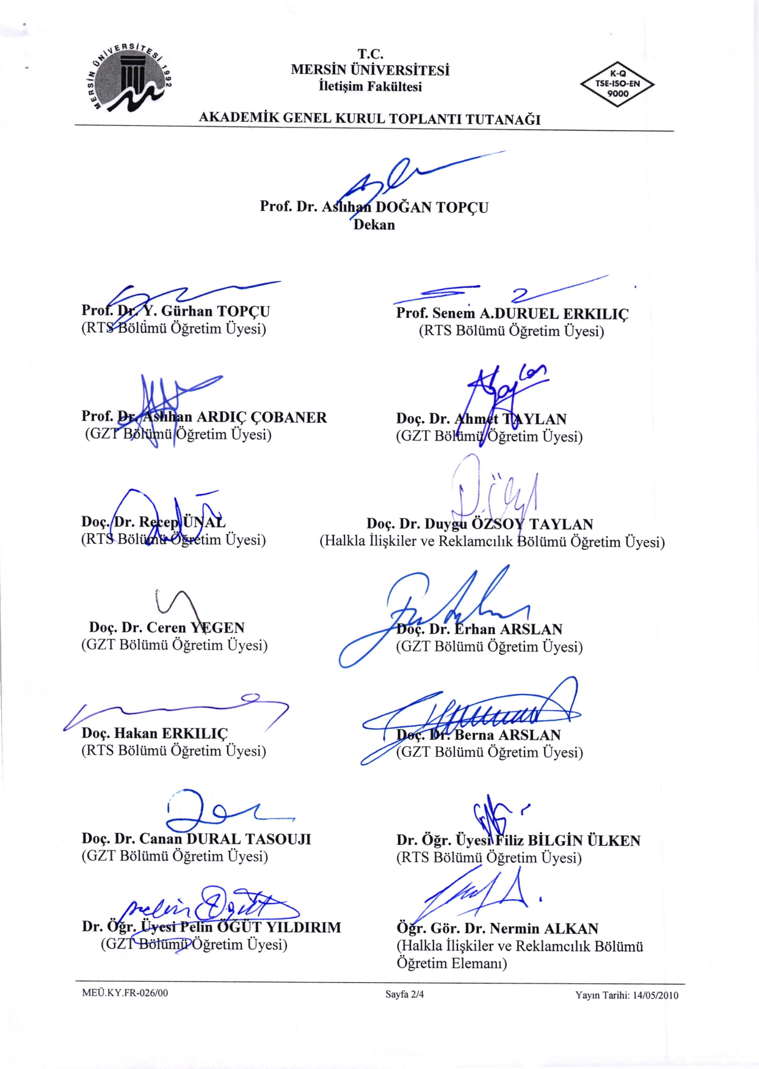

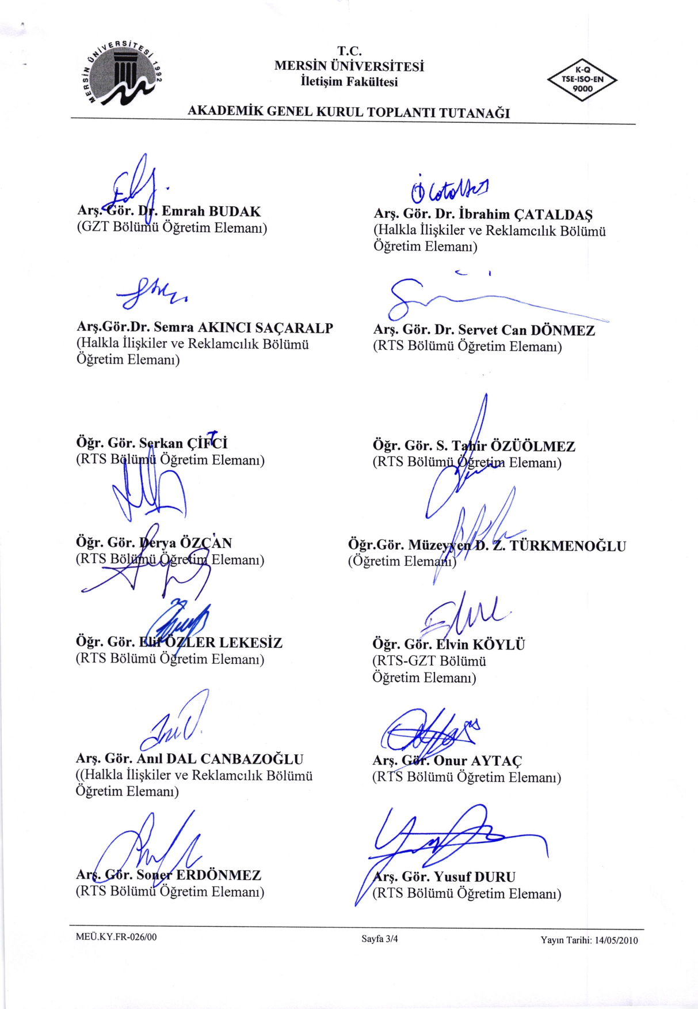



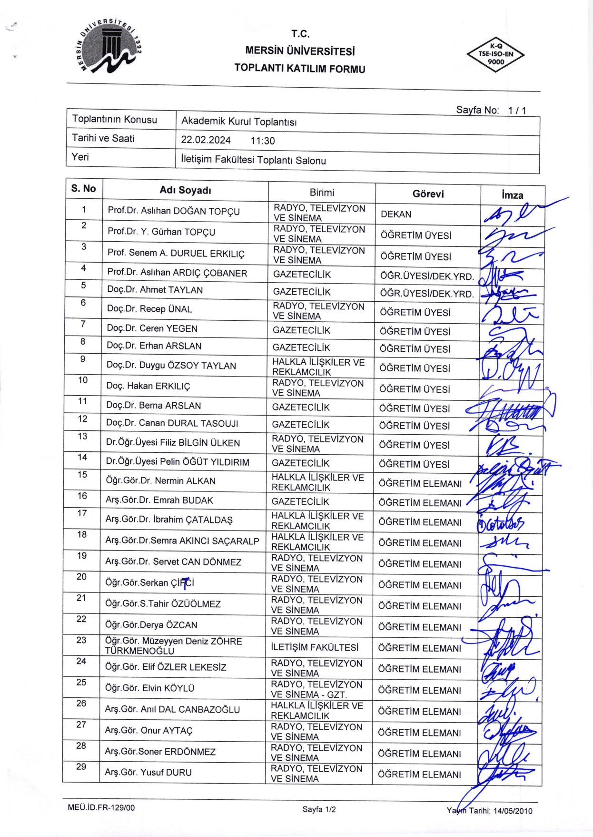



Kanıt EÖ/B.1.1./EK.2. Program ve Müfredat Geliştirme Komisyonu Toplantı Katılım Formu ve Tutanağı

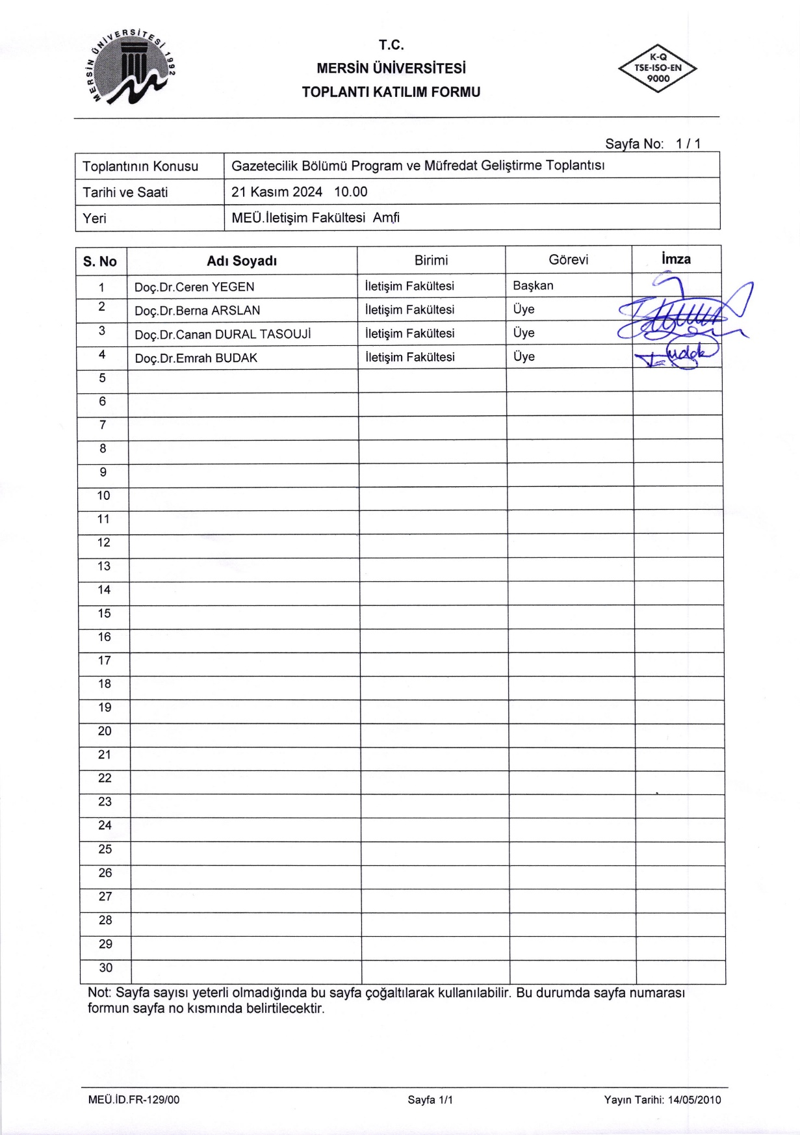

Kanıt EÖ/B.1.2./Ek.1. Gazetecilik Güncel Dersler Formu Taslağı

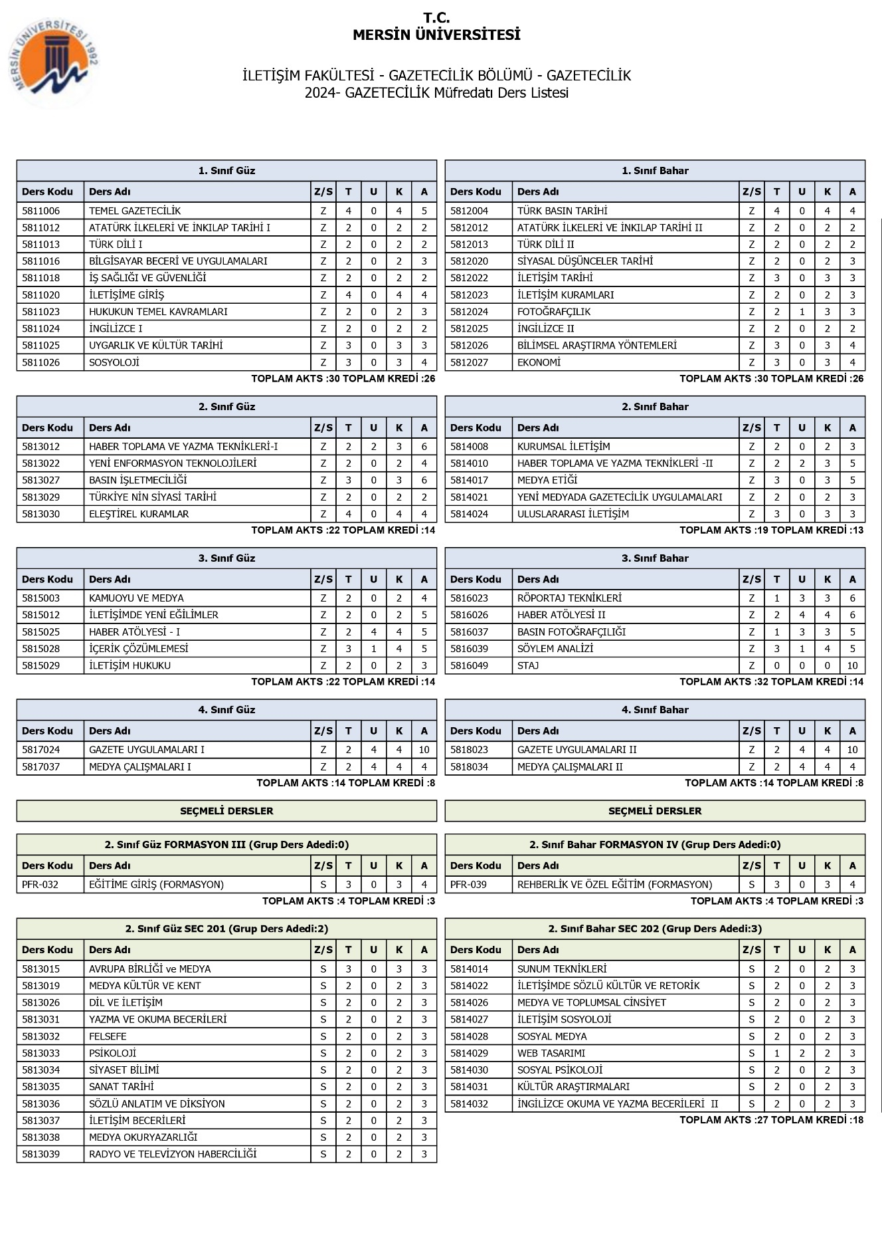

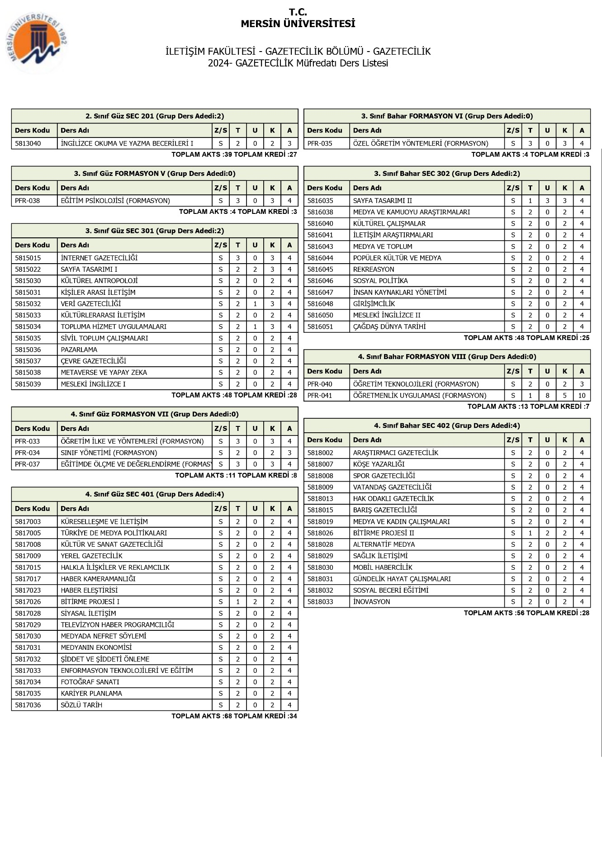

Kanıt EÖ/B.1.2./Ek.2. Ders Bilgi Paketi Ekseninde Ders Dağılım Dengesinin Örneklendirilmesi

Kanıt EÖ/B.1.3./EK.1.Program Amaç ve Çıktılarının TYYÇ Uyumu

Bologna paketinden görüntülemek için:

http://oibs.mersin.edu.tr/bologna/?id=/programme&sid=outcomes&program=259&sb_id=693917

Programın amaç ve çıktılarının TYYÇ uyumu aşağıda maddeler halinde sıralanmıştır.
- Medyanın toplumdaki rolünü tanımlayabilir.
►Bilgi ►6-Lisans-Alanındaki güncel bilgileri içeren ders kitapları, uygulama araç - gereçleri ve diğer kaynaklarla desteklenen ileri düzeydeki kuramsal ve uygulamalı bilgilere sahip olma.
►Bilgi ►32-Gazetecilik ve Enformasyon-Alanı ile ilgili kuram, yöntem, strateji ve tekniklere ilişkin bilgiye sahiptir.

- Olayların sebep ve sonuçları hakkında kamuoyunu bilgilendirmek adına, uygun basılı görsel ve web teknolojileri kullanarak araştırma bulgularından sözlü, yazılı ve görsel raporlar hazırlayabilir.
►Yet - Bağ ►32-Gazetecilik ve Enformasyon-Alanı ile ilgili bireysel ya da grup çalışmalarında sorumluluk alır ve alınan görevi yerine getirir ya da bağımsız olarak yürütür.
►Yet - Bağ ►6-Lisans-Alanı ile ilgili ileri düzeydeki bir çalışmayı bağımsız olarak yürütebilme.
►Yet - İlet ►32-Gazetecilik ve Enformasyon-Alanı ile ilgili konularda düşüncelerini ve sorunlara ilişkin çözüm önerilerini nicel ve nitel verilerle destekleyerek uzman olan ve olmayan kişilerle paylaşır.
►Yet - Bağ ►32-Gazetecilik ve Enformasyon-Alanı ile ilgili uygulamalarda bireysel ya da ekip üyesi olarak sorumluluk alır.

- Gazetecilik, bilgi teknolojisi ve toplum arasındaki ilişkileri tanımlar, teknolojik gelişmeleri kullanabilir.
►Beceri ►6-Lisans-Alanında edindiği ileri düzeydeki bilgi ve becerileri kullanarak verileri yorumlayabilme ve değerlendirebilme, sorunları tanımlayabilme, analiz edebilme, araştırmalara ve kanıtlara dayalı çözüm önerileri geliştirebilme.
►Beceri ►32-Gazetecilik ve Enformasyon-Alanıyla ilgili özgün fikirleri yaratıcı bir şekilde açıklar.
►Beceri ►6-Lisans-Alanında edindiği ileri düzeydeki kuramsal ve uygulamalı bilgileri kullanabilme.

- Medya ve konuşma özgürlüğünün ilke ve kurallarını uygulayabilir.
►Bilgi ►6-Lisans-Alanındaki güncel bilgileri içeren ders kitapları, uygulama araç - gereçleri ve diğer kaynaklarla desteklenen ileri düzeydeki kuramsal ve uygulamalı bilgilere sahip olma.
►Yet - Alan ►32-Gazetecilik ve Enformasyon-Demokrasi, insan hakları, toplumsal, bilimsel ve mesleki etik değerlere uygun davranır.
►Bilgi ►32-Gazetecilik ve Enformasyon-İletişimin ulusal, uluslararası, toplumsal ve kültürlerarası boyutlarını tanır.

- Profesyonel gazetecilik organizasyonları tarafından ortaya konmuş olan etik standartları betimler ve onlara uygun hareket edebilir.
►Yet - İlet ►32-Gazetecilik ve Enformasyon-Ulusal ve uluslararası gündemde yer alan olay ve gelişmeleri izler ve yorumlar.
►Yet - Alan ►32-Gazetecilik ve Enformasyon-Demokrasi, insan hakları, toplumsal, bilimsel ve mesleki etik değerlere uygun davranır.
►Beceri ►6-Lisan- Alanında edindiği ileri düzeydeki bilgi ve becerileri kullanarak verileri yorumlayabilme ve değerlendirebilme, sorunları tanımlayabilme, analiz edebilme, araştırmalara ve kanıtlara dayalı çözüm önerileri geliştirebilme
►Beceri ►6-Lisans-Alanında edindiği ileri düzeydeki kuramsal ve uygulamalı bilgileri kullanabilme.
►Beceri ►32-Gazetecilik ve Enformasyon-Alanıyla ilgili bilgi kaynakları ile kuramsal ve uygulamalı bilgileri kullanır.

- Gazetecilik mesleğinin gerektirdiği haber metinlerini yazabilir, değişik gazete metin türlerini üretebilir, çözümleyebilir ve yorumlayabilir.
►Yet - Bağ ►32-Gazetecilik ve Enformasyon-Alanı ile ilgili bireysel ya da grup çalışmalarında sorumluluk alır ve alınan görevi yerine getirir ya da bağımsız olarak yürütür.
►Yet – Öğr►32-Gazetecilik ve Enformasyon-Bilgiye ulaşma yollarını bilme, alanıyla ilgili yeni yöntem ve teknolojileri takip eder ve kullanır.
►Yet - Bağ ►6-Lisans-Alanı ile ilgili ileri düzeydeki bir çalışmayı bağımsız olarak yürütebilme.
►Yet - Öğr ►6-Lisans-Alanında edindiği ileri düzeydeki bilgi ve becerileri eleştirel bir yaklaşımla değerlendirebilme.
►Yet - Alan ►32-Gazetecilik ve Enformasyon-Alana ilişkin teknolojileri yetkin bir şekilde kullanır.

- Gazetecilik mesleğinin gerektirdiği haber içerikli görsel materyalleri üretebilir, basılı ve görsel ortamlarda yayınlanabilir hale getirebilir.
►Beceri ►6-Lisans-Alanında edindiği ileri düzeydeki kuramsal ve uygulamalı bilgileri kullanabilme.
►Beceri ►32-Gazetecilik ve Enformasyon-Alanıyla ilgili bilgi kaynakları ile kuramsal ve uygulamalı bilgileri kullanır.

- Medyanın rol ve sorumluluklarının birincil derecede bağlı olduğu Anayasa ve İnsan Hakları Beyannamesi ile haber medyasını ilgilendiren ulusal ve uluslararası mahkeme kararlarını içeren yasal çerçeve hakkında bilgi sahibi olur ve profesyonel yaşamında bunları kullanabilir.
►Bilgi ►6-Lisans-Alanındaki güncel bilgileri içeren ders kitapları, uygulama araç - gereçleri ve diğer kaynaklarla desteklenen ileri düzeydeki kuramsal ve uygulamalı bilgilere sahip olma.
►Yet - Alan ►32-Gazetecilik ve Enformasyon-Demokrasi, insan hakları, toplumsal, bilimsel ve mesleki etik değerlere uygun davranır.
►Yet - Alan ►32-Gazetecilik ve Enformasyon-Alana ilişkin yasa, yönetmelik ve mevzuatın bilincinde olur ve uygun davranır.
►Bilgi ►32-Gazetecilik ve Enformasyon-Alanda faaliyet gösteren kurumların yapısal, yönetsel ve teknik özelliklerini tanır.

- Mesleki etik prensipleri kavradığını gösterebilir ve doğruluk, adalet ve çeşitliliğin takibinde etik olarak çalışabilir.
►Yet - Alan ►32-Gazetecilik ve Enformasyon-Demokrasi, insan hakları, toplumsal, bilimsel ve mesleki etik değerlere uygun davranır.
►Yet - Öğr ►6-Lisans-Alanında edindiği ileri düzeydeki bilgi ve becerileri eleştirel bir yaklaşımla değerlendirebilme.

- Medya konusunda bilgili olur. Haber medyasının normlarını, uygulamalarını ve halk tarafından algılanmasını etkileyen yerel, ulusal ve uluslararası alandaki politik olay ve gelişmeleri kavrayabilir ve okuyucu/izleyici üzerinde elektronik ve kitle iletişiminin sosyal ve politik etkilerini bilir.
►Yet - İlet ►32-Gazetecilik ve Enformasyon-Ulusal ve uluslararası gündemde yer alan olay ve gelişmeleri izler ve yorumlar.
►Yet - Öğr ►6-Lisans-Alanında edindiği ileri düzeydeki bilgi ve becerileri eleştirel bir yaklaşımla değerlendirebilme.
►Yet - Öğr ►32-Gazetecilik ve Enformasyon-Alanında edindiği bilgi ve becerileri eleştirel bir yaklaşımla değerlendirir.
►Yet - İlet ►32-Gazetecilik ve Enformasyon-Sanatsal, kültürel ve sosyal etkinlikleri yakından takip eder, etkin olarak katılır ve düzenler.

- Bir medya üretimini estetik, tarihsel ve kültürel bağlam içinde değerlendirebilir ve medya üretimlerinin eleştirel analizini yapabilir.
►Yet - Öğr ►6-Lisans-Alanında edindiği ileri düzeydeki bilgi ve becerileri eleştirel bir yaklaşımla değerlendirebilme.
►Yet - İlet ►32-Gazetecilik ve Enformasyon-Sanatsal, kültürel ve sosyal etkinlikleri yakından takip eder, etkin olarak katılır ve düzenler.

- Medya metinlerini analiz etmek için metodolojiler hakkında gelişmiş bir anlama yeteneğine sahip olur ve çalışma ve profesyonel bağlamlarda onları uygulayabilir.
►Beceri ►6-Lisans-Alanında edindiği ileri düzeydeki bilgi ve becerileri kullanarak verileri yorumlayabilme ve değerlendirebilme, sorunları tanımlayabilme, analiz edebilme, araştırmalara ve kanıtlara dayalı çözüm önerileri geliştirebilme.
►Beceri ►32-Gazetecilik ve Enformasyon-Alanıyla ilgili bilgi kaynakları ile kuramsal ve uygulamalı bilgileri kullanır.
►Beceri ►32-Gazetecilik ve Enformasyon-Kişi, grup, kitle ya da kurumların iletişim özelliklerini, ihtiyaçlarını ya da farklılıklarını dikkate alarak uygun iletişim strateji, yöntem ve teknikleri geliştirir ve uygular.

- Medya sektöründeki ve yazılı basındaki üretim-dağıtım zinciri hakkında belirli bir bilgiye sahip olur.
►Bilgi ►6-Lisans-Alanındaki güncel bilgileri içeren ders kitapları, uygulama araç - gereçleri ve diğer kaynaklarla desteklenen ileri düzeydeki kuramsal ve uygulamalı bilgilere sahip olma.
►Bilgi ►32-Gazetecilik ve Enformasyon-İletişimin ulusal, uluslararası, toplumsal ve kültürlerarası boyutlarını tanır.
►Bilgi ►32-Gazetecilik ve Enformasyon-Alanda faaliyet gösteren kurumların yapısal, yönetsel ve teknik özelliklerini tanır.

- Araştırma yaparken bilgi ve kaynaklara ulaşmak için yeterli donanıma sahip olur, elde ettiği bilgileri değerlendirebilir ve etkin bir şekilde kullanabilir. Çalışmalarını uygun yazılı bir formatta bir araştırma makalesi gibi sunabilir.
►Bilgi ►6-Lisans-Alanındaki güncel bilgileri içeren ders kitapları, uygulama araç - gereçleri ve diğer kaynaklarla desteklenen ileri düzeydeki kuramsal ve uygulamalı bilgilere sahip olma.
►Bilgi ►32-Gazetecilik ve Enformasyon-Ortaöğretimde kazandığı yeterliliklere dayalı olarak; alanıyla ilgili kavramları ve kavramlar arası ilişkileri açıklar.
►Bilgi ►32-Gazetecilik ve Enformasyon-Alanı ile ilgili kuram, yöntem, strateji ve tekniklere ilişkin bilgiye sahiptir.
►Bilgi ►32-Gazetecilik ve Enformasyon-Bilimsel bilginin üretimiyle ilgili süreçleri, yöntem ve teknikleri teşhis eder.

- Görüntülü ve sesli film çekebilir, düzenleyebilir; yayın kontrolü yapabilir; uygun şekilde sayfa tasarımı oluşturabilir ve gerektiği şekilde içeriği değiştirebilir.
►Beceri ►32-Gazetecilik ve Enformasyon-Alanıyla ilgili özgün fikirleri yaratıcı bir şekilde açıklar.
►Beceri ►6-Lisans-Alanında edindiği ileri düzeydeki kuramsal ve uygulamalı bilgileri kullanabilme.
►Beceri ►32-Gazetecilik ve Enformasyon-Kişi, grup, kitle ya da kurumların iletişim özelliklerini, ihtiyaçlarını ya da farklılıklarını dikkate alarak uygun iletişim strateji, yöntem ve teknikleri geliştirir ve uygular.

- Nihai bir haber yazabilir ya da radyo ve TV programları oluşturabilir.
►Beceri ►32-Gazetecilik ve Enformasyon-Alanıyla ilgili özgün fikirleri yaratıcı bir şekilde açıklar.
►Beceri ►6-Lisans-Alanında edindiği ileri düzeydeki kuramsal ve uygulamalı bilgileri kullanabilme.
►Beceri ►32-Gazetecilik ve Enformasyon-Alanıyla ilgili bilgi kaynakları ile kuramsal ve uygulamalı bilgileri kullanır.
►Beceri ►32-Gazetecilik ve Enformasyon-Kişi, grup, kitle ya da kurumların iletişim özelliklerini, ihtiyaçlarını ya da farklılıklarını dikkate alarak uygun iletişim strateji, yöntem ve teknikleri geliştirir ve uygular.

- Kritik, yaratıcı ve bağımsız düşünebilme yeteneğine sahip olur.
►Yet - Öğr ►32-Gazetecilik ve Enformasyon-Öğrenme gereksinimlerini belirler ve yönlendirir.
►Yet - Öğr ►32-Gazetecilik ve Enformasyon-Yaşam boyu öğrenmeye ilişkin olumlu tutum ve davranış geliştirir.
►Yet - Öğr ►6-Lisans-Alanında edindiği ileri düzeydeki bilgi ve becerileri eleştirel bir yaklaşımla değerlendirebilme.
►Yet - Öğr ►32-Gazetecilik ve Enformasyon-Alanında edindiği bilgi ve becerileri eleştirel bir yaklaşımla değerlendirir.
►Yet - Bağ ►32-Gazetecilik ve Enformasyon-Birey olarak yaratıcı ve güçlü yönlerini kullanır

- Görüntülerin ve bilginin kullanımı ve sunumunda gerekli kavramları tanımlayabilir ve kullanabilir.
►Beceri ►6-Lisans-Alanında edindiği ileri düzeydeki bilgi ve becerileri kullanarak verileri yorumlayabilme ve değerlendirebilme, sorunları tanımlayabilme, analiz edebilme, araştırmalara ve kanıtlara dayalı çözüm önerileri geliştirebilme.
►Beceri ►32-Gazetecilik ve Enformasyon-Alanıyla ilgili özgün fikirleri yaratıcı bir şekilde açıklar.

- Türk Dili ve yabancı dil temel dilbilgisi kurallarını tanımlar, İngilizce temel dil becerilerini kazanır.
►Yet - İlet ►6-Lisans-Bir yabancı dili en az Avrupa Dil Portföyü B1 Genel Düzeyi'nde kullanarak alanındaki bilgileri izleyebilme ve meslektaşları ile iletişim kurabilme
►Bilgi ►6-Lisans-Alanındaki güncel bilgileri içeren ders kitapları, uygulama araç - gereçleri ve diğer kaynaklarla desteklenen ileri düzeydeki kuramsal ve uygulamalı bilgilere sahip olma.
►Bilgi ►32-Gazetecilik ve Enformasyon-İletişim ortam ve araçlarını yetkin bir şekilde kullanabilme bilgisine sahiptir.
►Yet - İlet ►32-Gazetecilik ve Enformasyon-Bir yabancı dili en az Avrupa Dil Portföyü B1 Genel Düzeyinde kullanarak alanındaki bilgileri izler ve meslektaşları ile iletişim kurar.

- Türkiye Cumhuriyeti’nin ortaya çıkmasına yol açan siyasal, ekonomik, toplumsal, düşünsel koşulları yorumlar, birlikte yaşadığı toplum ile bütünlük içinde Atatürk ilke ve devrimleri doğrultusunda ulusal amaç ve ülküler ile yurt sevgisi başta olmak üzere yüksek insani değerleri benimser.
►Yet - İlet ►6-Lisans-Toplumsal sorumluluk bilinci ile yaşadığı sosyal çevre için proje ve etkinlikler düzenleyebilme ve bunları uygulayabilme.
►Yet - İlet ►32-Gazetecilik ve Enformasyon-Ulusal ve uluslararası gündemde yer alan olay ve gelişmeleri izler ve yorumlar.
►Yet - Alan ►32-Gazetecilik ve Enformasyon-Toplumsal sorumluluk bilinciyle yaşadığı sosyal çevre için mesleki proje ve etkinlikler planlar ve gerçekleştirir.

- Öğrenim düzeyi ve sosyal çevresi ile uyumlu genel kültür formasyonuna sahip olur.
►Yet - İlet ►32-Gazetecilik ve Enformasyon-Farklı kültürlerin iletişim biçimlerini tanır ve uyum sağlar.
►Yet - Alan ►6-Lisans-Sosyal hakların evrenselliği, sosyal adalet, kalite kültürü ve kültürel değerlerin korunması ile çevre koruma, iş sağlığı ve güvenliği konularında yeterli bilince sahip olma.
►Yet - İlet ►32-Gazetecilik ve Enformasyon-Sanatsal, kültürel ve sosyal etkinlikleri yakından takip eder, etkin olarak katılır ve düzenler.
- Bir yabancı dili en az Avrupa Dil Portföyü B1 Genel Düzeyinde kullanarak alanındaki bilgileri izleyebilme ve meslektaşları ile iletişim kurabilme.
►Yet - İlet ►6-Lisans-Bir yabancı dili en az Avrupa Dil Portföyü B1 Genel Düzeyi'nde kullanarak alanındaki bilgileri izleyebilme ve meslektaşları ile iletişim kurabilme.
►Yet - İlet ►32-Gazetecilik ve Enformasyon-Bir yabancı dili en az Avrupa Dil Portföyü B1 Genel Düzeyinde kullanarak alanındaki bilgileri izler ve meslektaşları ile iletişim kurar.

Kanıt EÖ/B.1.3./EK.2.Bologna Paketinden Derslerin Program Çıktılarına Katkılarının Örneklendirilmesi

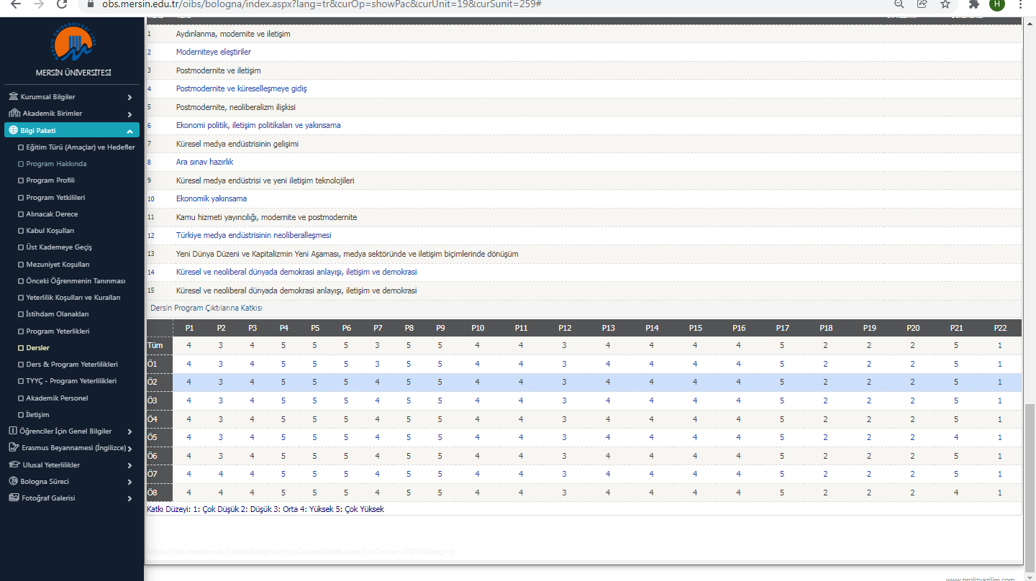

Kanıt EÖ/B.1.4./Ek.1. Öğrenci İş Yüküne Dayalı Tasarım Örneği

Öğrenci iş yüküne dayalı ders tasarımının örneği aşağıda yer almaktadır.

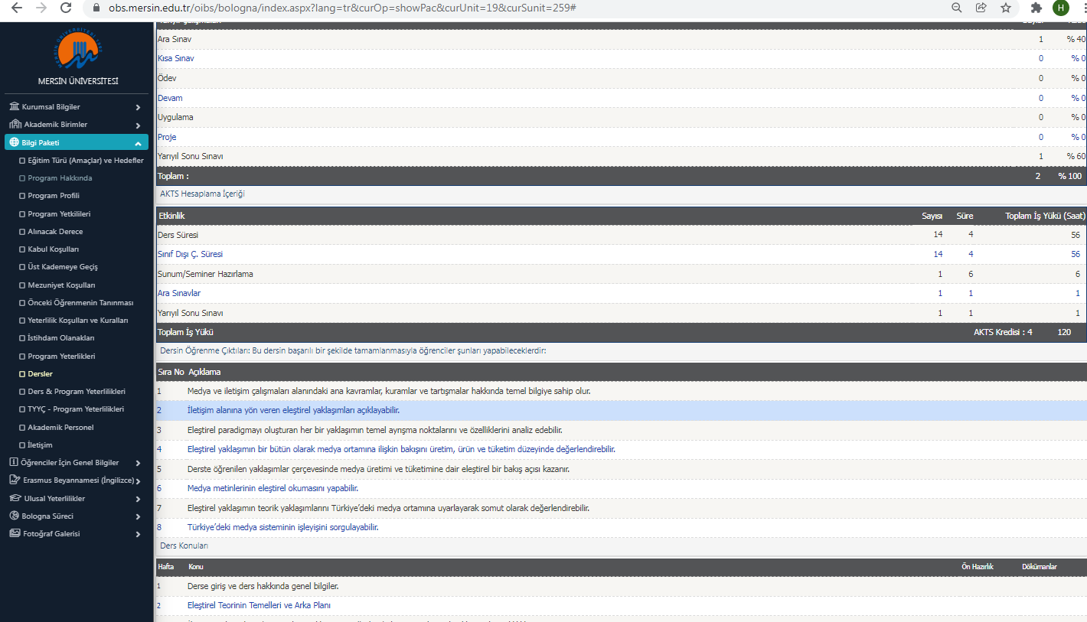

Kanıt EÖ/B.1.4./Ek.2. Öğrenci İş Yüküne Dayalı Tasarım – Uygulama Tecrübesini Güvence Alan Mekanizma Örneği

Kanıt EÖ/B.1.5.Ek.1. Programların İzlenmesi ve Güncellenmesine İlişkin Tanımlı Süreçler: Süreç/Faaliyet İzleme Formu

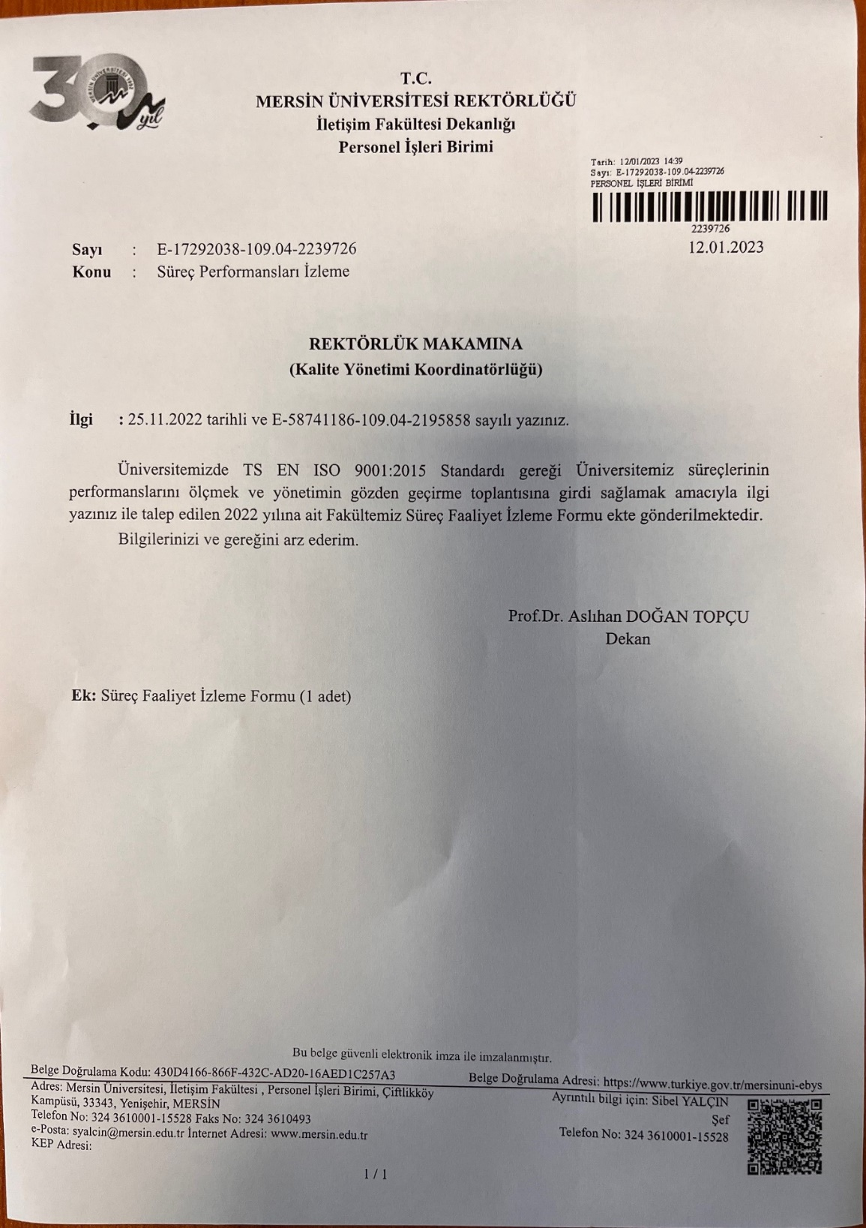

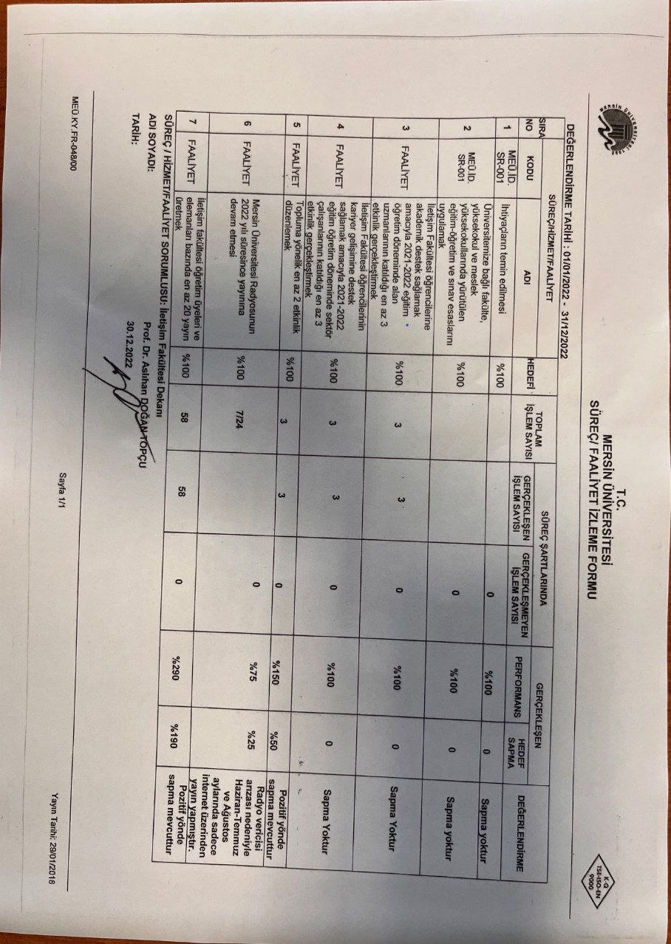

Kanıt EÖ/B.1.5.Ek.2. Programların yıllık özdeğerlendirme raporları

Programların Yıllık Öz Değerlendirme Raporlarına http://mersin.edu.tr/idari/kalite-komisyonu/pano adresinden ulaşılabilir.

Kanıt EÖ/B.1.5.Ek.3. Program ve ders öğrenme kazanımlarına ulaşılıp ulaşılmadığını izleyen bir sistem olarak Bilgi Yönetim sistemi

Program ve ders öğrenme kazanımlarına ulaşılıp ulaşılmadığını izleyen sistemler (Bilgi yönetim sistemi): Faaliyet bilgi sistemi örnek olarak verilebilir (http://fbs.mersin.edu.tr/). Ayrıca faaliyet bilgi raporuna http://www.mersin.edu.tr/akademik/iletisim-fakultesi/pano adresinde Arşiv-Faaliyet Raporları kısmından ulaşılabilir

Kanıt EÖ/B.1.5.Ek.4. Yapılan iyileştirmeler ve değişiklikler konusunda tüm paydaşların bilgilendirildiği uygulamalar ve kanıtlar
http://www.mersin.edu.tr/tumhaberler/256/27

Kanıt EÖ/B.2.1./Ek.1. Uzaktan Eğitime Özgü Öğretim Materyali Geliştirme ve Öğretim İlke, Yöntem ve Tekniklerine İlişkin Uygulama Örneği

Kanıt EÖ/B.2.2./Ek.1. Ölçme ve Değerlendirme– “Mersin Üniversitesi Ön Lisans ve Lisans Eğitim-Öğretim ve Sınav Yönetmeliği” Ölçme ve Değerlendirmeye İlişkin Temel Madde

http://www.mersin.edu.tr/bulut/birim_381/Mersin_Uni_10.09.2019_On_Lisans_ve_Lisans_Eitim-Oretim_ve_Snav_Yonetmelii.pdf

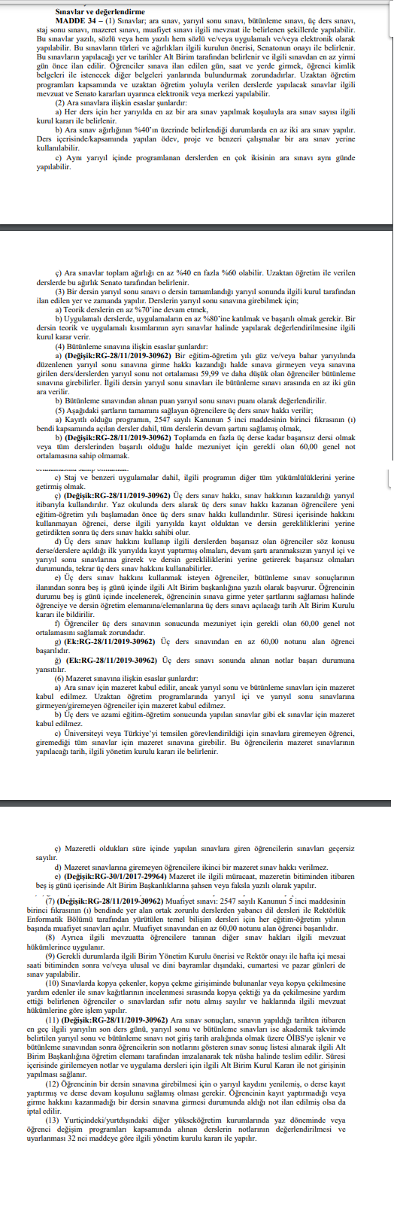

Kanıt EÖ/B.2.2./Ek.2. Ölçme ve Değerlendirme Sistemi – “Mersin Üniversitesinde 2021-2022 Eğitim Öğretim Yılında Eğitim Öğretimin Yürütülmesine İlişkin Uygulama İlkeleri

http://www.mersin.edu.tr/bulut/birim_1385/Yaygn_Egitim_Faaliyetleri/Ilkeler_2021.pdf

Kanıt EÖ/B.2.3./Ek.1. “Mersin Üniversitesi Ön Lisans ve Lisans Eğitim-Öğretim ve Sınav Yönetmeliği” Öğrenci Kabulüne İlişkin Maddeler

http://www.mersin.edu.tr/bulut/birim_381/Mersin_Uni_10.09.2019_On_Lisans_ve_Lisans_Eitim-Oretim_ve_Snav_Yonetmelii.pdf

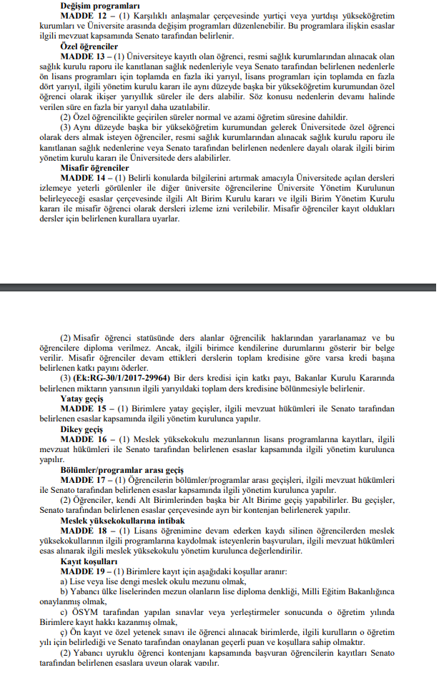

Kanıt EÖ/B.2.3./Ek.2. “Mersin Üniversitesi Ön Lisans ve Lisans Eğitim-Öğretim ve Sınav Yönetmeliği” Önceki Öğrenmelerin Tanımlanmasında Öğrenci İşyükü Temelli Kredilerin Kullanımına İlişkin Madde

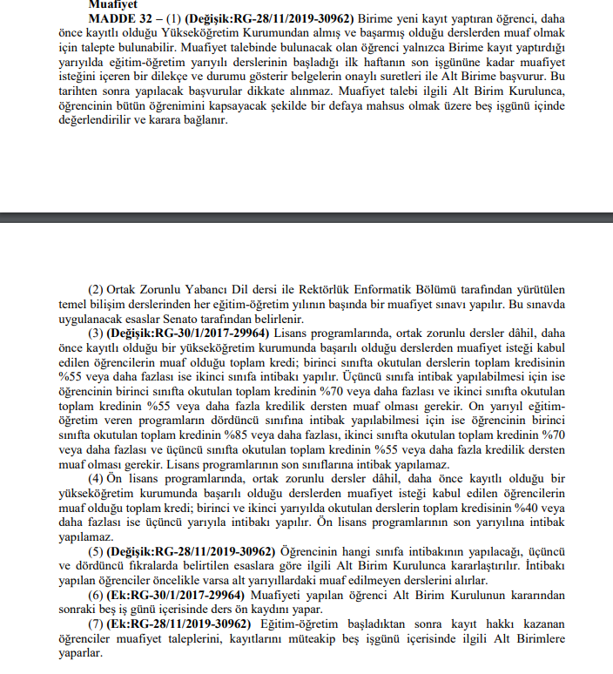

Kanıt EÖ/B.2.3./Ek.3. Önceki Öğrenmelerin Tanımlanmasında Öğrenci İşyükü Temelli Kredilerin Kullanımına İlişkin Belge

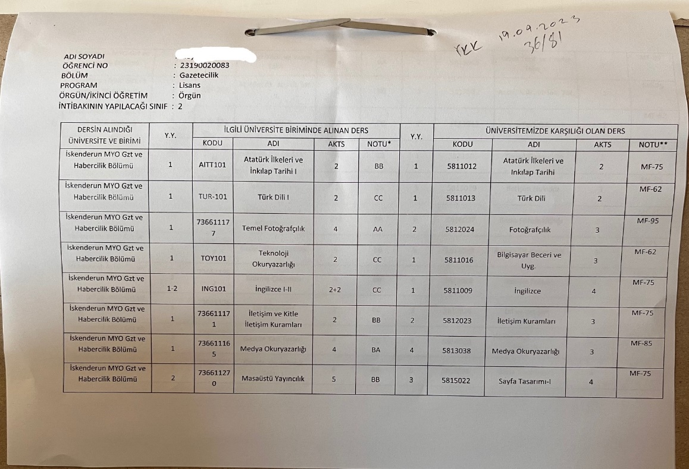

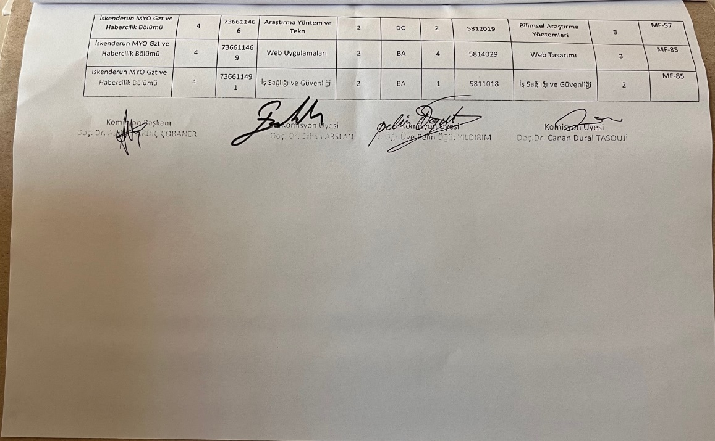

Kanıt EÖ/B.2.4./Ek.1. “Mersin Üniversitesi Ön Lisans ve Lisans Eğitim-Öğretim ve Sınav Yönetmeliği” Diploma, Derece ve Diğer Yetkinliklerin Tanımlanması ve Sertifikalandırılmasına İlişkin Temel Madde

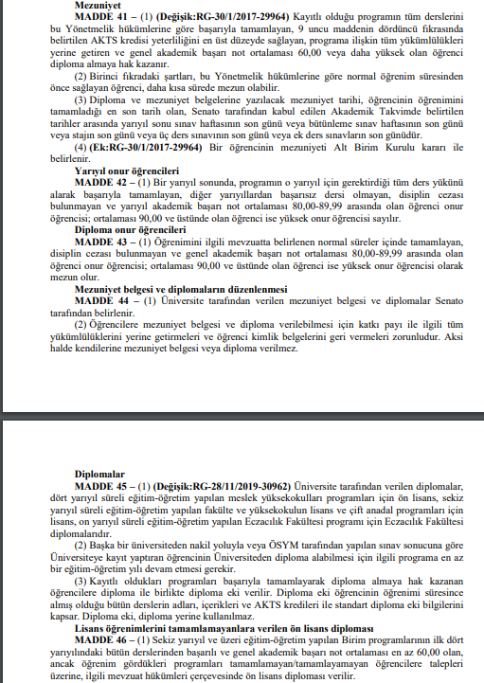

Kanıt EÖ/B.3.1./Ek.1. Öğretim Kaynakları- Ders Materyallerine Uzaktan Eğitim Platformu Aracılığıyla Erişim Örneği

E-öğrenme uygulamaları: http://ue.mersin.edu.tr/login/index.php

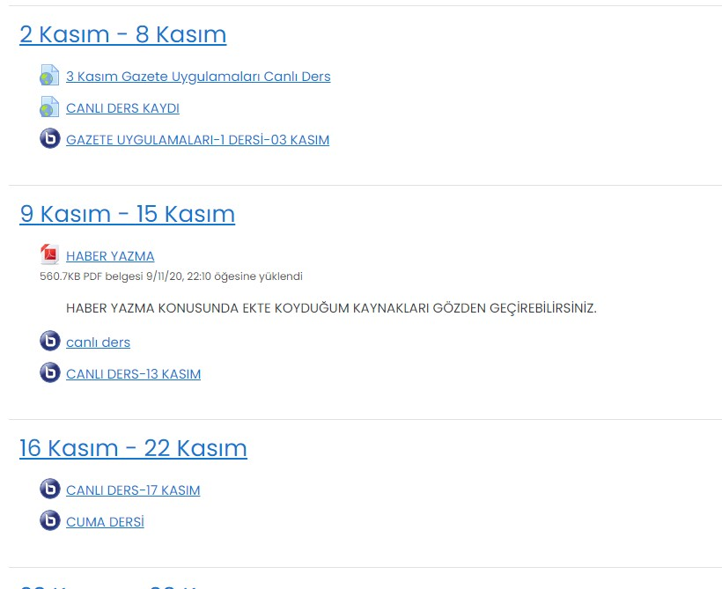

Kanıt EÖ/B.3.1./Ek.2. Öğrenme Kaynaklarına Uzaktan Erişim-Kütüphane
Kütüphane kaynaklarına uzaktan erişim için: http://kutuphane.mersin.edu.tr/

Kanıt EÖ/B.3.2./Ek.1. Ölçme ve Değerlendirme– “Mersin Üniversitesi Ön Lisans ve Lisans Eğitim-Öğretim ve Sınav Yönetmeliği” - Akademik Danışmanlığa İlişkin Tanımlı Madde

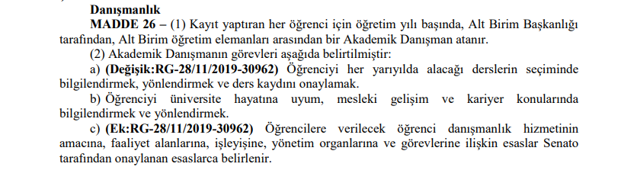

Kanıt EÖ/B.3.2./Ek.2. Uzaktan Eğitim Sistemi Yoluyla Danışmanla İletişim Kurma

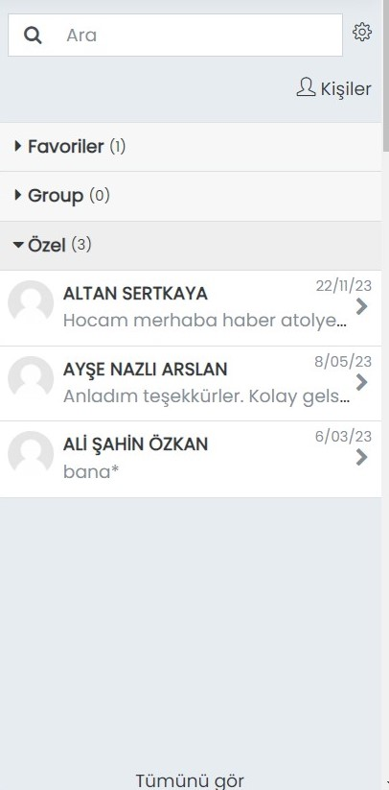

Kanıt EÖ/B.3.2./Ek.3. E-Posta Yoluyla Danışmanla İletişim Kurma
Öğrencilerin danışmanlara erişimine ilişkin mekanizmalardan fakülte web sitesinde yer alan bilgilendirmeye http://www.mersin.edu.tr/akademik/iletisim-fakultesi/ogrenci/danismanlar adresinden ulaşılabilir.

Kanıt EÖ/B.4.1/ Ek.1. Atama, Yükseltme ve Görevlendirme Kriterleri –Yükseköğretim Kanunu

https://www.mevzuat.gov.tr/MevzuatMetin/1.5.2547.pdf

Kanıt EÖ/B.4.1/ Ek.2. Atama, Yükseltme ve Görevlendirme Kriterleri –Mersin Üniversitesi Yükseltilme ve Atanma Ölçütleri

http://pdb.mersin.edu.tr/haberler/555/01012021-tarihi-itibariyle-yururluge-giren-ogretim-uyeligine-yukseltilme-ve-atanma-olcutleri

Kanıt E.Ö/B.4.2/ Ek.1. Eğiticilerin Eğitimi’ne İlişkin Kanıtlar

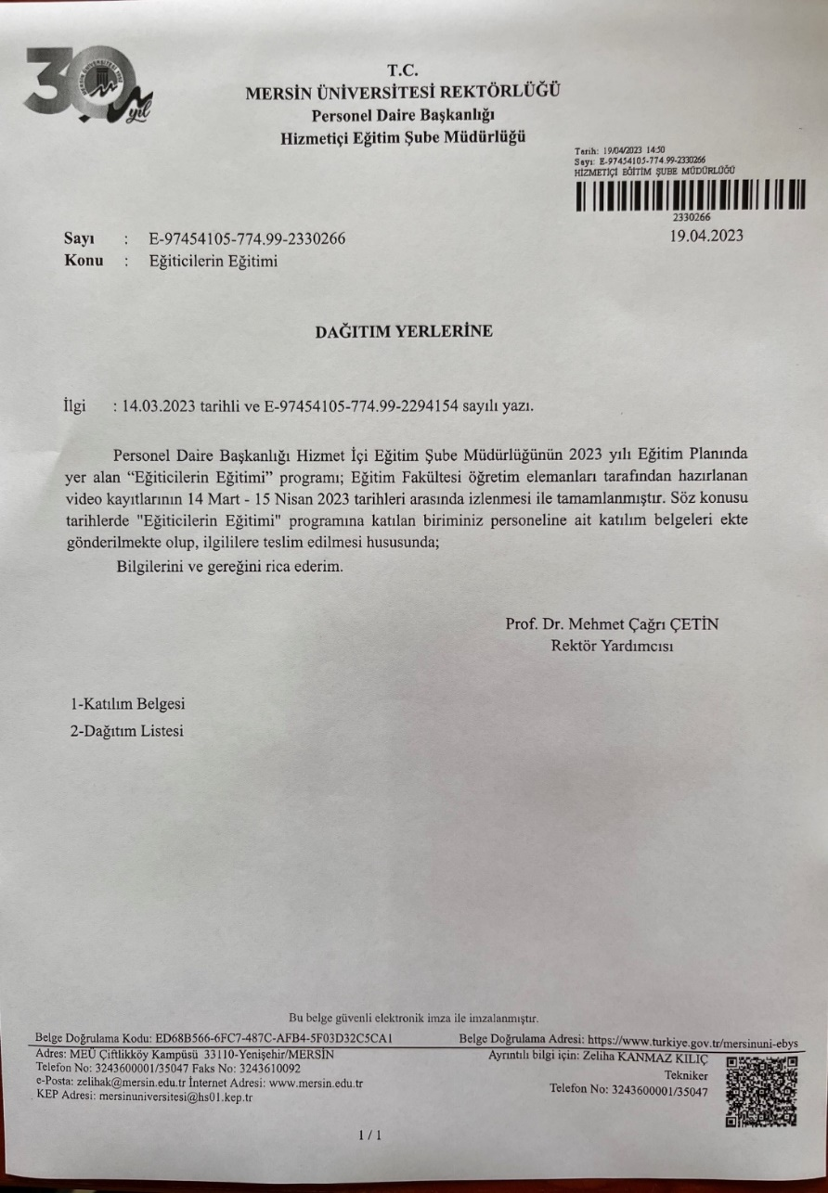

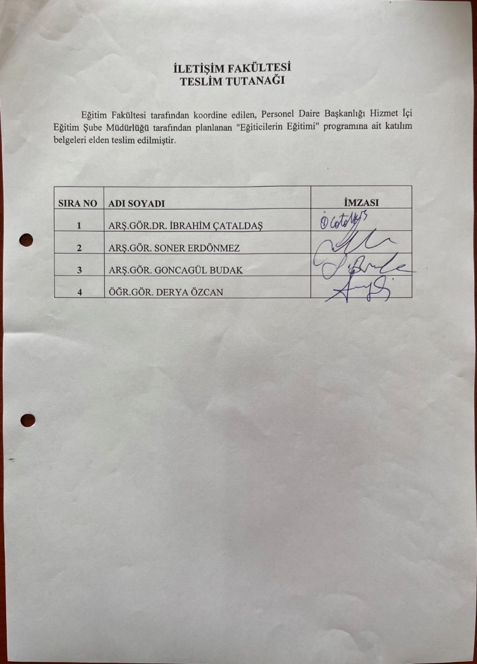

Kanıt AG/C.1.1. Araştırma Kaynaklarına İlişkin Kanıtlar

Araştırma-geliştirme altyapısı ve gelişimine ilişkin kanıtlara şu adreslerden ulaşılabilir:

http://mersin.edu.tr/idari/bilimsel-arastirma-projeleri-birimi/pano

http://bap2.mersin.edu.tr/auth/login

http://beds.mersin.edu.tr/oturum/ac

Kanıt AG/C.2.2./Ek.1. Gazetecilik Ana Bilim Dalı Tezli Yüksek Lisans Programı

http://sbe.mersin.edu.tr/sbe/sabitsayfa.php?id=104

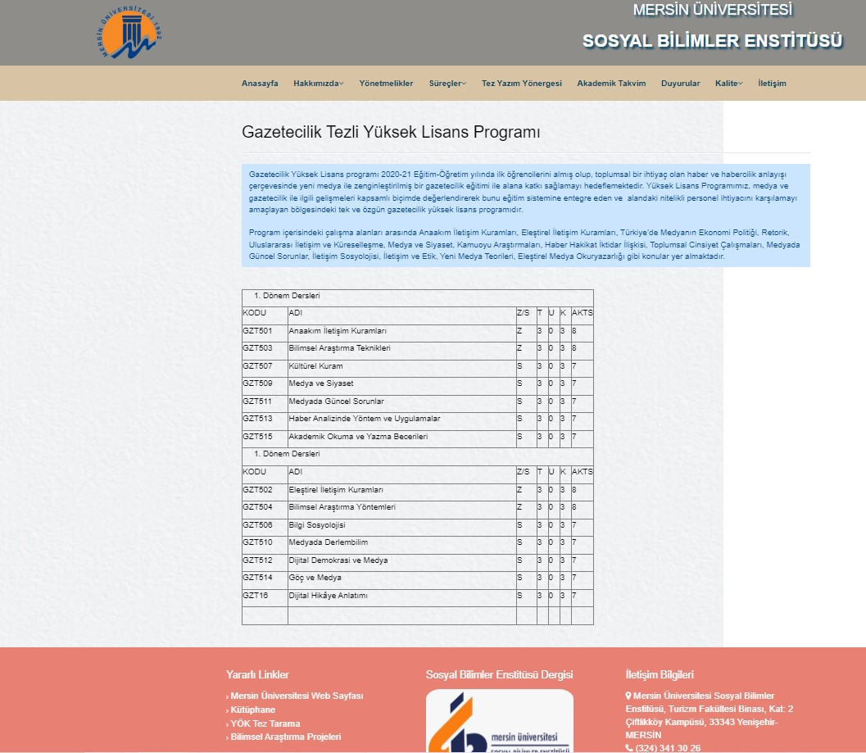

Kanıt AG/C.3.1./EK.1. Akademik personelin araştırma-geliştirme performansını izlemede tanımlı süreçler

http://apbs.mersin.edu.tr/oturum/ac
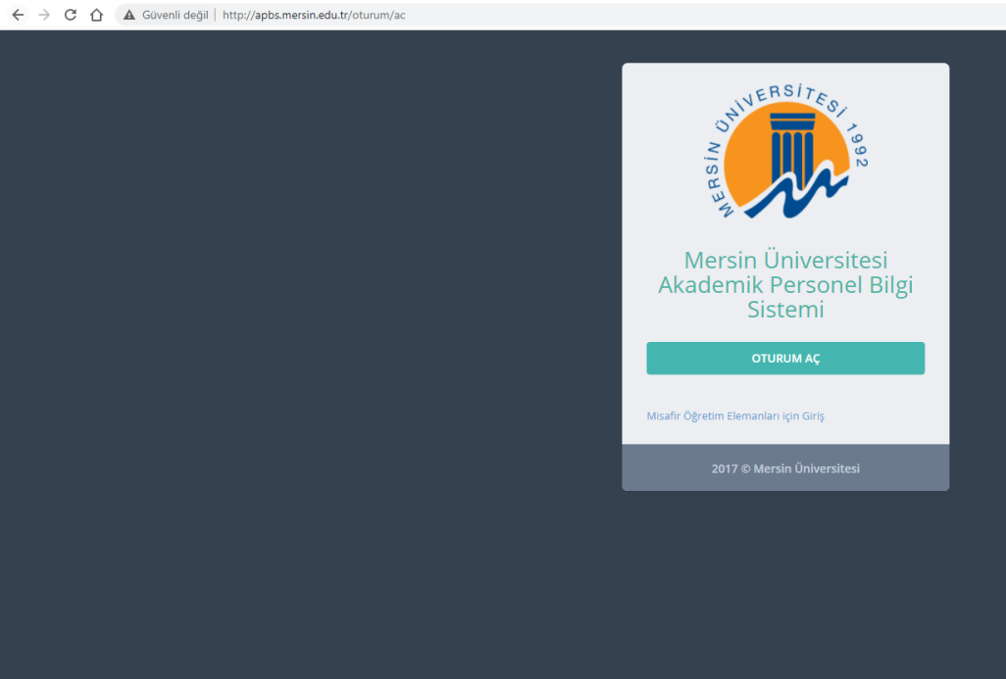

Kanıt AG/C.3.2./Ek.1. Araştırma-geliştirme hedeflerine ulaşılıp ulaşılmadığını izlemek üzere oluşturulan mekanizmalar

Kanıt AG/C.3.2./Ek.2. Araştırma-geliştirme süreçlerine ilişkin yıllık öz değerlendirme raporları ve iyileştirme çalışmaları

Kanıt TK/D.1.1./Ek.1. 2022 Yılı Mali Faaliyet Raporu
Faaliyet bilgi sistemi örnek olarak verilebilir (http://fbs.mersin.edu.tr/. Ayrıca faaliyet bilgi raporuna https://mersin.edu.tr/akademik/iletisim-fakultesi/kalite adresindeki Arşiv-Faaliyet Raporları bölümünden ulaşılabilir.

Kanıt TK/D.2.1./Ek.1.Stratejik Amaç Kapsamında Toplumsal Katkının İzlenmesi

Kanıt TK/D.2.1./Ek.2. Kalite Hedefleri
http://mersin.edu.tr/idari/kalite-komisyonu/pano adresinden Mersin Üniversitesi’nin kalite hedeflerine erişilebilir.

